TUẦN 20
Thứ Hai ngày 19 tháng 01 năm 2026
Tiết 1 HOẠT ĐỘNG TRẢI NGHIỆM
Chào cờ Đội

Tiết 2 TOÁN
Bài 38. Tìm hai số khi biết tổng và tỉ số của hai số đó (tiết 2)
I. YÊU CẦU CẦN ĐẠT
1. Kiến thức, kĩ năng:
- HS nhận biết và giải được bài toán tìm hai số khi biết tổng và tỉ số của hai số đó.
- HS biết vận dụng giải các bài toán thực tế liên quan đến tìm hai số khi biết tổng và tỉ số của hai số đó.
- HS có cơ hội phát triển năng lực lập luận, tư duy toán học và năng lực giao tiếp toán học.
2. Năng lực .
- Năng lực tự chủ, tự học: Chủ động tích cực tìm hiểu và biết tìm hai số khi biết tổng và tỉ số của hai số đó.
- Năng lực giải quyết vấn đề và sáng tạo: Biết vận dụng cách giải bài toán tìm hai số khi biết tổng và tỉ số của hai số đó để giải được các bài toán thực tiễn liên quan.
- Năng lực giao tiếp và hợp tác: Có thói quen trao đổi, thảo luận cùng nhau hoàn thành nhiệm vụ dưới sự hướng dẫn của giáo viên.

3. Phẩm chất.
- Phẩm chất chăm chỉ: Ham học hỏi tìm tòi để hoàn thành tốt nội dung học tập.
- Phẩm chất trách nhiệm: Có ý thức trách nhiệm với lớp, tôn trọng tập thể.
II. ĐỒ DÙNG DẠY HỌC
- Các thiết bị, học liệu và đồ dùng phục vụ cho tiết dạy.TV, MT, MS

III. HOẠT ĐỘNG DẠY HỌC

Hoạt động của giáo viên |  |  | Hoạt động của học sinh
1. Khởi động kết nối(3 -5’)
a. Mục tiêu:
+ Tạo không khí vui vẻ, phấn khởi trước giờ học.
+ Thông qua khởi động, giáo viên dẫn dắt bài mới hấp dẫn để thu hút học sinh tập trung.
b. Cách tiến hành:
- GV tổ chức trò chơi để khởi động bài học.  + Cách chơi: Các tổ thực hiện giải bài toán sau.( Một hình chữ nhật có chu vi bằng 100m. Chiều dài bằng $\frac{3}{2}$ chiều rộng. Tính diện tích của hình chữ nhật đó.) Tổ nào nhanh và đúng là đội chiến thắng.  - GV Nhận xét, tuyên dương.  - GV dẫn dắt vào bài mới |  |  | - HS tham gia trò chơi  + Các tổ thực hiện vào bảng phụ  Bài giải  Sơ đồ :  Chiều rộng : I-----I-----I  Chiều dài : I-----I-----I-----I  Nửa chu vi hình chữ nhật là :  100 : 2 = 50 (m)  Tổng số phần bằng nhau là :  3 + 2 = 5 (phần)  Chiều dài của hình chữ nhật là :  100 : 5 x 3 = 60 (m)  Chiều rông của hình chữ nhật là :  100 - 60 = 40 (m)  Diện tích của hình chữ nhật là :  60 x 40 = 2400 (m2)  Đáp số : 2400 m2  - HS lắng nghe.
2. Thực hành (28-30’)
a. Mục tiêu:
+ Biết vận dụng cách giải bài toán tìm hai số khi biết tổng và tỉ số của hai số đó để giải được các bài toán thực tiễn liên quan.
b. Cách tiến hành:
Bài 1. Đường từ nhà đến trường, bạn Páo qua một đoạn đường dài 1 400 m gồm đoạn lên dốc và đoạn xuống dốc. Biết độ dài đoạn lên dốc bằng $\frac{3}{4}$ độ dài đoạn xuống dốc. Hỏi mỗi đoạn lên dốc, xuống dốc dài bao nhiêu mét?  - GV yêu cầu HS đọc đề bài.  - GV mời HS làm việc nhóm đôi, thực hiện yêu cầu bài tập.  - GV gọi HS lên tóm tắt bài toán bằng sô đồ tư duy.  - GV nhận xét  - GV gọi HS trình bày kết quả thảo luận  - GV nhận xét, tuyên dương. | - HS đọc đề bài  - HS thực hiện theo yêu cầu.  - 1HS lên bảng thực hiện, dưới lớp quan sát, nhận xét.  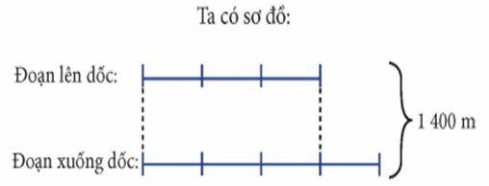  - HS nhận xét bổ sung nếu có.  - Đại diện nhóm trình bày kết quả thảo luận.  Bài giải:  Tổng số phần bằng nhau là:  3 + 4 = 7 (phần)  Độ dài đoạn lên dốc là:  1 400 : 7 × 3 = 600 (m)  Độ dài đoạn xuống dốc là:  1 400 – 600 = 800 (m)  Đáp số: Đoạn lên dốc: 600 m;  Đoạn xuống dốc: 800 m.  - Lắng nghe, rút kinh nghiệm.
Bài 2. Trong một gian hàng siêu thị điện máy có 36 chiếc ti vi gồm ti vi 75 inch và ti vi 55 inch. Tìm số ti vi mỗi loại, biết số ti vi 55 inch gấp 3 lần số ti vi 75 inch.  - GV mời 1 HS đọc yêu cầu bài.  - GV mời cả lớp suy nghĩ và tìm hiểu.  - GV mời HS thực hiện bài làm vào nháp  - GV mời các HS khác nhận xét, bổ sung.  - GV nhận xét, tuyên dương. | - HS đọc yêu cầu bài tập.  - HS thực hiện.  - 1 HS thực hiện làm bài vào nháp. HS soi bài nhận xét  Bài giải  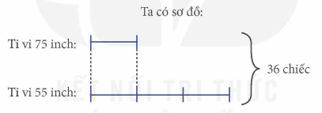  Tổng số phần bằng nhau là:  3 + 1 = 4 (phần)  Số ti vi 55 inch là:  36 : 4 × 3 = 27 (chiếc)  Số ti vi 75 inch là:  36 – 27 = 9 (chiếc)  Đáp số: 27 chiếc ti vi 55 inch;  9 chiếc ti vi 75 inch.  - HS nhận xét, bổ sung.
Bài 3. Rô-bốt, Việt và Mai đi tham quan trại chăn nuôi gà và vịt. Bác chủ trại cho biết cả gà và vịt có 34 000 con, số con gà bằng $\frac{7}{10}$số con vịt. Hỏi số gà ít hơn số vịt bao nhiêu con?  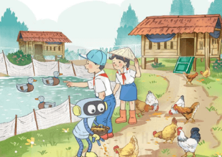  - GV mời 1 HS đọc yêu cầu bài.  - GV mời HS thực hiện theo nhóm.  - GV gọi HS soi bài trình bày kết quả.  - GV mời các HS khác nhận xét, bổ sung.  - GV nhận xét, tuyên dương. | - HS đọc đề bài.  - HS thực hiện vào vở.  - Đại diện HS soi bài trình bày kết quả.  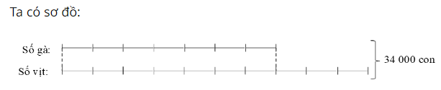  Bài giải  Tổng số phần bằng nhau là:  7 + 10 = 17 (phần)  Số gà là:  34 000 : 17 × 7 = 14 000 (con)  Số vịt là:  34 000 – 14 000 = 20 000 (con)  Số gà ít hơn số vịt số con là:  20 000 – 14 000 = 6 000 (con)  Đáp số: 6 000 con.  - HS nhận xét, bổ sung.  - Lắng nghe.
4. Vận dụng trải nghiệm. ( 4-6’)
a. Mục tiêu:
+ Củng cố những kiến thức đã học trong tiết học để học sinh khắc sâu nội dung.
+ Vận dụng kiến thức đã học vào thực tiễn. Qua đó HS có cơ hội phát triển năng lực lập luận, tư duy toán học và năng lực giao tiếp toán học.
+ Tạo không khí vui vẻ, hào hứng, lưu luyến sau khi học sinh bài học.
b. Cách tiến hành:
Bài 4. Một mảnh đất dạng hình chữ nhật có chu vi 130 m và chiều rộng bằng $\frac{5}{8}$ chiều dài. Người ta mở chiều dài thêm 10 m, chiều rộng thêm 20 m để được mảnh đất dạng hình chữ nhật mới (như hình vẽ).  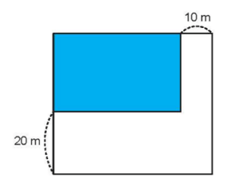  - GV mời 1 HS đọc yêu cầu bài.  - GV mời cả lớp suy nghĩ và tìm hiểu.  - GV mời HS trả lời.  - GV mời các HS khác nhận xét, bổ sung.  - GV nhận xét, tuyên dương.  - GV nhận xét tiết học.  - Dặn dò bài về nhà. |  | - 1 HS đọc yêu cầu bài, cả lớp lắng nghe.  - Lớp làm việc cá nhân.  - HS trả lời:  Bài giải  a) Nửa chu vi mảnh đất dạng hình chữ nhật ban đầu là:  130 : 2 = 65 (m)  Chiều rộng mảnh đất dạng hình chữ nhật ban đầu là:  65 : ( 5+8) x 5 = 25 (m)  Chiều dài mảnh đất dạng hình chữ nhật ban đầu là:  65 - 25 = 40 ( m)  b) Chiều rộng mảnh đất dạng hình chữ nhật mới là:  25 + 20 = 45 (m)  Chiều dài mảnh đất dạng hình chữ nhất mới lag:  40 + 10 = 50 (m)  Diện tích mảnh đất dạng hình chữ nhật mới là:  45 x 50 = 2250 ( m²)  Đáp số:a) 40m và 25m; b) 2250m²
* Điều chỉnh sau bài dạy
…………………………………………………………………………………………

Tiết 3 TIẾNG VIỆT
Bài 3. Đọc: Hạt gạo làng ta
I. YÊU CẦU CẦN ĐẠT
1. Kiến thức, kĩ năng:
- Đọc đúng từ ngữ, câu, đoạn và toàn bộ bài thơ Hạt gạo làng ta. Biết đọc diễn cảm bài thơ với giọng điệu phù hợp, nhấn giọng ở những từ ngữ nêu giá trị của hạt gạo và những khó khăn, vất vả mà người nông dân phải trải qua trong quá trìmh sản xuất lúa gạo.
Đọc hiểu: Nhận biết được giá trị của hạt gạo thông qua các hình ảnh liên tưởng so sánh. Hiểu điều tác giả muốn gửi gắm qua bài thơ: Bài thơ ca ngợi tinh thần vượt lên khó khăn, vất vả, ca ngợi phẩm chất cần cù, chịu khó của người nông dân trong việc sản xuất ra lúa gạo, nuôi sống con người.
2. Năng lực.
- Năng lực tự chủ, tự học: Tích cực tập đọc, cố gắng luyện đọc đúng, luyện đọc diễn cảm tốt.
- Năng lực giải quyết vấn đề và sáng tạo: Nâng cao kĩ năng tìm hiểu ý nghĩa nội dung bài đọc và vận dụng vào thực tiễn.
- Năng lực giao tiếp và hợp tác: Phát triển năng lực giao tiếp trong trả lời các câu hỏi và hoạt động nhóm.
3. Phẩm chất.
- Phẩm chất yêu nước: Biết yêu quê hương, nơi đã nuôi dưỡng con người lớn khôn.
- Phẩm chất nhân ái: Yêu thương con người đặc biệt là những người nông dân làm ra lúa gạo.
- Phẩm chất chăm chỉ: Có ý thức tự giác tập đọc, trả lời các câu hỏi.
- Phẩm chất trách nhiệm: Biết giữ trật tự, lắng nghe và học tập nghiêm túc.
II. ĐỒ DÙNG DẠY HỌC VÀ HỌC LIỆU.
- Kế hoạch bài dạy, bài giảng Power point.
- SGK và các thiết bị, học liệu phụ vụ cho tiết dạy.
III. HOẠT ĐỘNG DẠY HỌC.
Hoạt động của giáo viên |  | Hoạt động của học sinh
1. Khởi động kết nối(3 -5’)
a. Mục tiêu:
+ Tạo không khí vui vẻ, khấn khởi trước giờ học.
+ Kiểm tra kiến thức đã học của học sinh ở bài trước.
b. Cách tiến hành:
- GV chiếu hình ảnh tác giả Trần Đăng Khoa.  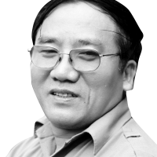  - GV yêu cầu HS chia sẻ những hiểu biết của em về tác giả Trần Đăng Khoa.  - GV giới thiệu thêm: Nhà thơ Trần Đăng Khoa được mệnh danh là Thần đồng thơ ca. Ông đã sáng tác rất nhiều tác phẩm dành cho trẻ em. Ngày hôm nay cô cũng sẽ giới thiệu đến các em một bài thơ rất hay của ông. Nhưng trước khi bước vào bài học cô mời các em cùng nghe một đoạn nhạc và suy nghĩ đoán tên bài hát.  - GV Nhận xét, tuyên dương.  GV dẫn dắt vào bài mới.: Đây là bài hát: Hạt gạo làng ta của nhạc sĩ Trần Viết Bính phổ nhạc từ bài thơ Hạt gạo làng ta của nhà thơ Trần Đăng Khoa. |  | - HS chia sẻ hiểu biết về tác giả Trần Đăng Khoa.  - HS lắng nghe.  - Học sinh nghe, cảm nhận và đoán tên bài hát: Hạt gạo làng ta của nhạc sĩ Trần Viết Bính
2. Khám phá.( 10-12’)
a. Mục tiêu:
- Đọc đúng và diễn cảm toàn bộ câu chuyện “Hạt gạo làng ta”. Biết đọc diễn cảm bài thơ với giọng điệu phù hợp, nhấn giọng ở những từ ngữ nêu giá trị của hạt gạo và những khó khăn, vất vả mà người nông dân phải trải qua trong quá trìmh sản xuất lúa gạo.
b. Cách tiến hành:
2.1. Hoạt động 1: Luyện đọc.  - GV đọc mẫu lần 1: Đọc diễn cảm cả bài, nhấn giọng ở những từ ngữ giàu sức gợi tả, gợi cảm  - GV HD đọc: Đọc diễn cảm cả bài, cần biết nhấn giọng ở những từ ngữ nêu giá trị của hạt gạo và những khó khăn, vất vả mà người nông dân phải trải qua trong quá trìmh sản xuất lúa gạo.  - Gọi 1 HS đọc toàn bài.  - GV chia đoạn: 5 khổ thơ  + Khổ thơ 1: Hạt gạo làng ta…đắng cay  + Khổ thơ 2: Hạt gạo làng ta…xuống cấy  + Khổ thơ 3: Hạt gạo làng ta…giao thông  + Khổ thơ 4: Hạt gạo làng ta…quết đất  + Khổ thơ 5: Còn lại  - GV gọi 5 HS đọc nối tiếp theo đoạn.  - GV hướng dẫn luyện đọc từ khó: phù sa, hương sen, bão tháng Bảy, xuống, súng, quang trành, quết, tiền tuyến,…  - GV hướng dẫn ngắt câu trong khổ thơ:  Hạt gạo làng ta  Có vị phù sa  Của sông Kinh Thầy /  Có hương sen thơm  Trong hồ nước đầy /  Có lời mẹ hát  Ngọt bùi đắng cay…//  - GV HD đọc đúng ngữ điệu: nhấn giọng ở những từ ngữ nêu giá trị của hạt gạo và những khó khăn, vất vả mà người nông dân phải trải qua trong quá trìmh sản xuất lúa gạo.  - GV mời 5 HS đọc nối tiếp đoạn.  - GV nhận xét tuyên dương. |  |  | - Hs lắng nghe GV đọc.  - HS lắng nghe giáo viên hướng dẫn cách đọc.  - 1 HS đọc toàn bài.  - HS quan sát và đánh dấu các khổ.  - 5 HS đọc nối tiếp theo đoạn.  - HS đọc từ khó.  - 2-3 HS đọc khổ thơ.  - HS lắng nghe cách đọc đúng ngữ điệu.  - 5 HS đọc nối tiếp theo đoạn.
3. Luyện tập.( 15-17’)
a. Mục tiêu:
+ Nhận biết được giá trị của hạt gạo thông qua các hình ảnh liên tưởng so sánh. Hiểu điều tác giả muốn gửi gắm qua bài thơ: Bài thơ ca ngợi tinh thần vượt lên khó khăn, vất vả, ca ngợi phẩm chất cần cù, chịu khó của người nông dân trong việc sản xuất ra lúa gạo, nuôi sông con người.
b. Cách tiến hành:
3.1. Giải nghĩa từ.  - GV yêu cầu HS đọc thầm bài 1 lượt, tìm trong bài những từ ngữ nào khó hiểu thì đưa ra để GV hỗ trợ.  - Ngoài ra GV đưa ra một số từ ngữ giải nghĩa từ cho HS, kết hợp hình ảnh mình hoạ (nếu có)  + Kin Thầy: một con sông ở tỉnh Hải Dương.  + Hào gia thông: đường đào sâu dưới đất để đi lại được an toàn trong chiến tranh.  + Trành (giành): Dụng cụ đan bằng tre, nứa, đáy phẳng, có thành, dùng để vận chuyển đất đã, phân trâu bò, …  + Tiền tuyến: tuyến trước, nơi trực tiếp chiến đấu với giặc. | - HS đọc thầm cá nhân, tìm các từ ngữ khó hiểu để cùng với GV giải nghĩa từ.  - HS nghe giải nghĩa từ
3.2. Tìm hiểu bài.  - GV gọi HS đọc và trả lời lần lượt các câu hỏi trong sgk. Đồng thời vận dụng linh hoạt các hoạt động nhóm bàn, hoạt động chung cả lớp, hòa động cá nhân,…  - GV hỗ trợ HS gặp khó khăn, lưu ý rèn cách trả lời đầy đủ câu.  + Câu 1: Ở khổ thơ thứ nhất, chi tiết nào cho thấy hạt gạo được kết tinh từ những tinh tuỷ của thiên nhiên?  + Câu 2: Bài thơ cho thấy nét đẹp gì của người nông dân trong quá trình làm ra hạt gạo?  Nét đẹp ấy được thể hiện qua nhĩmg hình ảnh nào?  + Câu 3: Hai dòng thơ “Bát cơm mùa gặt/ Thơm hào giao thông ” gợi cho em suy nghĩ gì? Em chọn ý nào? Vì sao?  + Câu 4: Các bạn nhỏ đã đóng góp những gì để làm ra hạt gạo?  + Câu 5: Trong bài thơ, vì sao hạt gạo được gọi là “hạt vàng’’ (ý nói quý như vàng)? Chọn câu trả lời hoặc nêu ý kiến của em.  A. Vì hạt gạo nuôi sống con người từ bao đời nay.  B. Vì hạt gạo kết tinh từ những gì tinh túy của đất trời.  C. Vì hạt gạo chứa đựng bao mồ hôi, công sức của người nông dân.  (Giáo viên khích lệ HS chia sẻ suy nghĩ riêng của bản thân)  - GV nhận xét, tuyên dương  - GV mời HS tự tìm và nêu nội dung bài bài học.  - GV nhận xét và chốt:  Để làm ra hạt lúa, hạt gạo, người nông dân đã trải qua biết bao vất vả, khổ cực. Hiểu được điều đó, tác giả ca ngợi tinh thần lao động của người nông dân. Vì vậy, Chúng ta phải biết quý trọng công sức của những người lao động. | - HS đọc câu hỏi, suy nghĩ trả lời lần lượt các câu hỏi:  + Chi tiết cho thấy hạt gạo được kết tinh từ những tinh tuý của thiên nhiên là: phù sa của sông Kinh Thầy, hương sen thơm trong hồ nước đầy.  + Bài thơ cho thấy sự cần cù, chịu khó, tinh thần vượt lên thử thách khắc nghiệt của thiên nhiên, sức làm việc bền bỉ và tình yêu lao động của người nông dân trong quá trình làm ra hạt gạo.  Nét đẹp ấy được thể hiện qua các hình ảnh: bão tháng Bảy, mưa tháng Ba, giọt mồ hôi sa, nước như ai nấu, chêt cả cá cờ, cua ngoi lên bờ, mẹ em xuống cấy.  + HS suy nghĩ, chọn đáp án và giải thích phù hợp.  VD: HS chọn đáp án A và giải thích đáp án này cho thấy rõ vai trò của người nông dân trong chiến tranh.  + Bất kể thời gian nào trong ngày (sớm, trưa, chiều), các bạn nhỏ cùng người lớn tham gia chống hạn, tát nước, bắt sâu, gánh phân bón cho lúa.  + HS chia sẻ câu trả lời theo suy nghĩ cá nhân: Ví dụ HS chọn đáp án C: Hạt gạo được gọi là “hạt vàng” là vì hạt gạo rất quý, con người phải bỏ biết bao công sức, vượt qua bao gian nan, vất vả, một nắng hai sương, chăm chỉ, cần cù mới làm ra hạt gạo.  - 2-3 HS tự rút ra nội dung bài học  - 3-4 HS nhắc lại nội dung bài học.
4. Vận dụng trải nghiệm.(3-5’)
a. Mục tiêu:
+ Củng cố những kiến thức đã học trong tiết học để học sinh khắc sâu nội dung.
+ Tạo không khí vui vẻ, hào hứng, lưu luyến sau khi học sinh bài học.
b. Cách tiến hành:
- GV yêu cầu HS viết vài câu cảm nhận của em về tình cảm của em với những người làm ra hạt thóc, hạt gạo.  - Nhận xét, tuyên dương.  - GV nhận xét tiết dạy.  - Dặn dò bài về nhà. |  | - Dự kiến HS trình bày: Các cô chú nông dân làm việc trên cánh đồng không quản ngại mưa gió. Em hiểu rằng làm ra hạt gạo thật vất vả. Em biết ơn các cô chú nông dân…  - HS lắng nghe, rút kinh nghiệm.

* Điều chỉnh sau bài dạy
…………………………………………………………………………………………

Tiết 4 ĐẠO ĐỨC
Bài 5. Bảo vệ môi trường sống (Tiết 3)
I. YÊU CẦU CẦN ĐẠT
1. Kiến thức, kĩ năng:
- Nêu được một số biểu hiện của bảo vệ môi trường sống.
- Biết vì sao phải bảo vệ môi trường sống.
- Có những việc làm cụ thể để bảo vệ môi trường sống.
- Nhắc nhở mọi người giữ gìn, bảo vệ môi trường sống.
- Vận dụng kiến thức đã học vào thực tiễn qua việc có những việc làm cụ thể để bảo vệ môi trường sống. Nhắc nhở bạn bè, người thân có hành vi, thái độ, việc làm để bảo vệ môi trường sống.
2. Năng lực .
- Năng lực tự chủ, tự học: Biết tự chủ tự học, tự điều chỉnh hành vi, thái độ lời nói và việc làm để bảo vệ môi trường sống.
- Năng lực giải quyết vấn đề và sáng tạo: Biết tìm hiểu và tham gia những hoạt động thể hiện việc bảo vệ môi trường sống ở trường, ỏ nơi công cộng phù hợp với bản thân.
- Năng lực giao tiếp và hợp tác: Biết trao đổi, góp ý cùng bạn trong hoạt động nhóm.
3. Phẩm chất.
- Phẩm chất yêu nước: Biết tự hào, bảo vệ môi trường sống xung quanh.
- Phẩm chất chăm chỉ: Có tinh thần chăm chỉ rèn luyện để nắm vững nội dung yêu cầu cần đạt của bài học.
- Phẩm chất trách nhiệm: Có ý thức trách nhiệm với lớp, tôn trọng tập thể.
II. ĐỒ DÙNG DẠY HỌC
- Kế hoạch bài dạy, bài giảng Power point.
- SGK và các thiết bị, học liệu phục vụ cho tiết dạy.

III. HOẠT ĐỘNG DẠY HỌC
Hoạt động của giáo viên | Hoạt động của học sinh
1. Khởi động kết nối(3 -5’)
a. Mục tiêu:
+ Tạo không khí vui vẻ, phấn khởi trước giờ học.
+ Thông qua khởi động, giáo viên kiểm tra bài cũ kết hợp dẫn dắt bài mới hấp dẫn để thu hút học sinh tập trung.
b. Cách tiến hành:
- GV chiếu cho HS xem đoạn phim “Tắt đèn giờ Trái Đất năm 2023” (https://www. youtube.com/watch?v=hwLXRkw-ps) và đặt câu hỏi:  + Theo em đoàn phim đề cập đến hoạt động gì của con người, góp phần bảo vệ môi trường sống của chúng ta?  + HS có thể làm gì để tham gia hưởng ứng hoạt động đó?  - Giáo viên tổng kết các ý kiến trả lời và nhấn mạnh đến ý nghĩa của hoạt động giờ trái đất trong việc nhắc nhở tất cả chúng ta cần phải có những việc làm, hành động thiết thực nhằm bảo vệ trái đất, bảo vệ môi trường sống của chúng ta. |  | - HS xem phim và trả lời câu hỏi:  + Đoạn phim đề cập đến hoạt động ''Giờ trái đất" (tắt đèn trong một tiếng đồng hồ).  + Để tham gia hưởng ứng hoạt động đó, học sinh cần tìm hiểu ý nghĩa của hoạt động để tuyên truyền cùng mọi người trong gia đình tham gia tắt đèn, tham các hoạt động hưởng ứng do trường, Đội tổ chức.  - HS lắng nghe.
2. Vận dụng (23-25’)
a. Mục tiêu:
- HS kết nối được những điều đã học với thực tiễn cuộc sống bằng những việc làm cụ thể.
b. Cách tiến hành:
- Tự đánh giá:  - GV mời 1 HS đọc yêu cầu trong SGK.  - Giáo viên tổ chức cho học sinh làm việc theo cá nhân theo mẫu gợi ý dưới đây.  EM THAM GIA BẢO VỆ MÔI TRƯỜNG  - GV gọi HS trình bày kết quả  - Gọi HS nhận xét, bổ sung.  - GV nhận xét, tuyên dương, kết luận.  - Xây dựng nội dung và thuyết trình về chủ đề bảo vệ môi trường sống ở địa phương.  - GV gọi HS đọc yêu cầu của bài.  - GV gợi ý nội dung và hình thức của sản phẩm như sau:  + Nội dung thuyết trình:  Những việc cần làm để bảo vệ môi trường xã hội ở địa phương, em những việc làm của người lớn, những việc trẻ em có thể làm,..).  Thực trạng môi trường sống ở địa phương, em (các môi trường đất nước, không khí hiện nay như thế nào? Có nguy cơ nào gây ô nhiễm?...)  Sự cần thiết phải bảo vệ môi trường xã hội địa phương em (sự ảnh hưởng của môi trường đến trồng trọt, chăn nuôi sức khỏe người dân sinh vật,...)  + Hình thức sản phẩm như: Video, clip, poster khổ A0.  - GV chia nhóm cho HS thực hiện nhiệm vụ ở nhà, tiết sau lên trình bày, thuyết trình, nhận xét, đánh giá sản phẩm.  - Điều tra tìm hiểu tình hình môi trường ở trường học hoặc xung quanh nơi các em ở.  - GV yêu cầu HS đọc yêu cầu của đề bài.  - GV chia nhóm làm việc theo phương pháp dự án: Điều tra, tìm hiểu tình hình môi trường ở trường học hoặc xung quanh nơi các em ở và thực hiện các biện pháp bảo vệ môi trường phù hợp với khả năng.  - GV gơi ý một số nội dung kết quả điều tra:  Tình hình môi trường: sông A bị ô nhiễm nguồn nước.  Nguyên nhân: rác thải, nước thải.  Biện pháp khắc phục/phát huy: cắm biển nhắc nhở cấm đổ rác, tuyên truyền người thân thực hiện các biện pháp bảo vệ liên tiếp phản ánh thực trạng môi trường trong các diễn đàn trẻ em ở địa phương.  - GV yêu cầu HS làm việc nhóm ở nhà. Tiết sau trình bày kết quả, nhận xét, đánh giá. |  | - 1 HS đọc.  - HS làm việc cá nhân.  - HS trình bày.  + Việc làm tốt: Tích cực tham gia trực nhật vệ sinh lớp học, tiết kiệm điện, nước trong sinh hoạt, chăm sóc cây xanh trong khuôn viên nhà trường.  + Việc làm chưa tốt: Còn dùng nhiều nilông để đựng đồ đạc, chưa phân loại rác mỗi khi bỏ rác thải.  + Biện pháp khắc phục: Thay thế dần túi nilong bằng túi giấy hoặc túi có chất liệu thân thiện với môi trường, chú ý phân loại rác và mua đồ dụng cụ hỗ trợ cho việc phân loại như túi đựng rác, dán nhãn phân loại.  - HS nhận xét, bổ sung  - HS chú ý, lắng nghe.  - HS đọc yêu cầu của bài  - HS chú ý lắng nghe..  - Các nhóm thực hiện.  - HS đọc yêu cầu của đề bài.  - HS tiến hành chia nhóm.  - HS lắng nghe.  - HS tiến hành làm việc nhóm ở nhà.
  Việc làm tốt | Việc chưa làm tốt | Biện pháp khắc phục
3. Vận dụng, trải nghiệm.( 3-5’)
a. Mục tiêu:
+ Thực hiện được các việc làm cụ thể để bảo vệ môi trường sống xung quanh.
b. Cách tiến hành:
- GV tổ chức cho HS kể trước lớp những việc em đã làm hoặc chưa làm được để bảo vệ môi trường sống xung quanh.  - GV gọi các bạn khác nhận xét, bổ sung.  - GV nhận xét, kết luận.  - GV nhận xét tiết học. |  | - HS kể trước lớp.  - Một vài nhóm phát biểu, chia sẻ những việc của nhóm mình.  - Các bạn khác nhận xét, bổ sung.  - HS chú ý.
* Điều chỉnh sau bài dạy
…………………………………………………………………………………………

Tiết 6 LỊCH SỬ - ĐỊA LÍ
Bài 14: Cách mạng tháng Tám năm 1945 (tiết 1)
I. YÊU CẦU CẦN ĐẠT:
1. Kiến thức, kĩ năng
- Sưu tầm một số tư liệu (câu chuyện, văn bản, tranh ảnh..) kể lại được thắng lợi ở một số địa phương lớn Hà Nội, Huế, Sài Gòn….trong Cách mạng Tháng Tám năm 1945.
- Kể lại được một số câu chuyện về Hồ Chí Minh khi hoạt động ở Pác Pó, Tân Trào khi viết và đọc Tuyên ngôc Độc lập, chuyện về Kim Đồng, Võ Nguyên Giáp.
2. Năng lực
- Năng lực tự chủ, tự học: Biết tự tìm tòi, khám phá ưu tầm một số tư liệu về Cách mạng Tháng Tám năm 1945.
- Năng lực giải quyết vấn đề và sáng tạo: Biết kể lại được một số câu chuyện về Bác Hồ ở Pác Pó, Tân Trào khi viết và đọc Tuyên ngôc Độc lập, Kim Đồng, Võ Nguyên Giáp..
- Năng lực giao tiếp và hợp tác: Biết trao đổi, góp ý cùng bạn trong hoạt động nhóm và thực hành.
3. Phẩm chất.
- Phẩm chất nhân ái: Biết yêu quý tự hào về cách mạng tháng Tám năm 1945.
- Phẩm chất chăm chỉ: Có tinh thần chăm chỉ, ham học hỏi trong tìm hiểu về Lịch sử và Địa lí.
- Phẩm chất trách nhiệm: Có ý thức trách nhiệm bảo vệ và quảng bá tư liệu về Cách mạng Tháng Tám năm 1945.
II. ĐỒ DÙNG DẠY HỌC
- Kế hoạch bài dạy, bài giảng Power point.
- SGK và các thiết bị, học liệu phục vụ cho tiết dạy.

III. HOẠT ĐỘNG DẠY HỌC
Hoạt động của giáo viên | Hoạt động của học sinh
1. Khởi động:
- Mục tiêu:
+ Tạo không khí vui vẻ, khấn khởi trước giờ học.
+ Thông qua khởi động, giáo viên dẫn dắt bài mới hấp dẫn để thu hút học sinh tập trung.
- Cách tiến hành:
- GV tổ chức cho HS quan sát hình 1 trong SGK và chia sẻ những hiểu biết về địa danh được giới thiệu trong hình cũng như hoạt động của Chủ tịch Hồ Chí Minh trong thời gian ở Pác Bó (Cao Bằng).  - GV nhận xét, tuyên dương và dẫn dắt vào bài mới. |  | - HS chia sẻ  -HS lắng nghe.
2. Khám phá:
- Mục tiêu:

+ Kể tên một số thắng lợi tiêu biểu trong Cách mạng tháng Tám năm 1945.

+ Kể lại một số sự kiện diễn ra trong Cách mạng tháng Tám ở Hà Nội.
- Cách tiến hành:
Hoạt động 1: Tìm hiểu một số thắng lợi tiêu biểu trong Cách mạng tháng Tám năm 1945.  Câu 1: Đọc thông tin, em hãy cho biết vì sao Đảng và Bác Hồ quyết định phát động toàn dân tổng khởi nghĩa giành chính quyền vào tháng 8 – 1945?  Yêu cầu học sinh trả lời.  GV chốt kiến thức: Sau khi Nhật Bản đầu hàng quân Đồng minh, Đảng và Bác Hồ đã kêu gọi toàn dân đứng lên Tổng khởi nghĩa giành chính quyền trong cả nước.  - GV mời 1 HS đọc câu hỏi 1- GV yêu câu HS đọc thông tin trong bài và trả lời câu hỏi: Kể tên một số thắng lợi tiêu biểu trong Cách mạng tháng Tám năm 1945.  - GV mời một số HS phát biểu ý kiến  GV chốt kiến thức một số thắng lợi tiêu biểu trong Cách mạng tháng Tám năm 1945: Hà Nội, Huế, Sài Gòn.  Kể lại một số sự kiện diễn ra trong Cách mạng tháng Tám ở Hà Nội.  - GV yêu cầu HS quan sát hình 2 thảo luận nhóm 4 cuộc khởi nghĩa giành chính quyền ở Hà Nội.  - GV đưa câu hỏi gợi ý trên màn hình để HS tập kể:  + Cuộc khởi nghĩa giành chính quyền ở Hà Nội diễn ra vào thời gian nào?  + Cuộc phản công diễn ra như thế nào?  - Giáo viên chốt kiến thức: Tại Hà Nội, sáng 19 - 8 nhân dân Thủ đô và các tỉnh lân cận đổ về Quảng trường Nhà hát Lớn dự cuộc mít tinh do Mặt trận Việt Minh tổ chức sau đó quần chúng cách mạng có sự hỗ trợ của lực lượng tự vệ vũ trang lần lượt chiếm các cơ quan đầu não của địch như Phủ Khâm sai, Tòa Thị chính và các công sở khác...Tối cùng ngày, cuộc khởi nghĩa giành chính quyền ở Hà Nội kết thúc thắng lợi.  - GV nx, tuyên dương.  Kể lại một số sự kiện diễn ra trong Cách mạng tháng Tám ở Sài Gòn.  - GV yêu cầu HS quan sát thảo luận nhóm 4 cuộc khởi nghĩa giành chính quyền ở Sài Gòn.  - GV đưa câu hỏi gợi ý trên màn hình để HS kể:  + Cuộc khởi nghĩa giành chính quyền ở Sài Gòn diễn ra vào thời gian nào?  + Cuộc phản công diễn ra như thế nào?  Giáo viên chốt kiến thức:  Tại Sài Gòn sáng 25 – 8, hàng chục vạn nhân dân thành phố và các tỉnh lân cận kéo về trung tâm để tham dự mit tinh chào mừng thắng lợi của cuộc khởi nghĩa chính quyền cách mạng ra mắt nhân dâ  Thắng lợi ở Hà Nội, Huế, Sài Gòn đã có tác dụng gì đối với cuộc Tổng khởi nghĩa trong cả nước?  Yêu cầu hs thảo luận nhóm đôi trả lời câu hỏi.  GV chốt kiến thức: Tổng khởi nghĩa giành thắng lợi ở Hà Nội Huế Sài Gòn đã có tác dụng cổ vũ nhân dân các địa phương khác đứng lên giành chính quyền và chỉ trong vòng nửa tháng các địa phương trong cả nước đã giành được chính quyền về tay nhân dân.  - GV yêu cầu HS làm việc cá nhân Cách mạng tháng Tám năm 1945 và kể lại câu chuyện theo gợi ý:  + Cách mạng tháng Tám diễn ra vào thời gian nào?  + Sự kiện nào khiến em ấn tượng? Vì sao?  - GV mời một số em lên kể trước lớp  - GV nhận xét, đưa thêm 1 số hình ảnh của cuộc Cách mạng Tháng Tám. |  | - HS đọc câu hỏi  - HS đọc thông tin, thảo luận nhóm đôi và trả lời câu hỏi  - Đại diện nhóm trả lời.  - Các nhóm khác nhận xét, bổ sung.  - HS đọc thông tin, thảo luận nhóm đôi và trả lời câu hỏi.  - Đại diện nhóm trả lời.  - Các nhóm khác nhận xét, bổ sung.  - HS quan sát Hình 2. Nhân dân Hà Nội chiếm Phủ Khâm sai (19-8-1945).  - HS đọc thông tin, thảo luận nhóm 4 và trả lời câu hỏi  - Đại diện nhóm trả lời.  - Các nhóm khác nhận xét, bổ sung.  - Lắng nghe.  - HS đọc thông tin, thảo luận nhóm 4 và trả lời câu hỏi  - Đại diện nhóm trả lời.  - Các nhóm khác nhận xét, bổ sung.  - Lắng nghe.  Hs thảo luận nhóm đôi và trả lời câu hỏi.  1-2 hs trình bày.  Các nhóm khác nhận xét, bổ sung.
4. Vận dụng trải nghiệm.
- Mục tiêu:
+ Củng cố những kiến thức đã học trong tiết học để học sinh khắc sâu nội dung.
+ Vận dụng kiến thức đã học vào thực tiễn.
+ Tạo không khí vui vẻ, hào hứng, lưu luyến sau khi học sinh bài học.
- Cách tiến hành:
- GV cho HS thi vẽ tranh ngày tổng khởi nghĩa giành chính quyền Cách mạng Tháng Tám trong cả nước.  - GV mời đại diện các nhóm trưng bày sản phẩm.  + Nhận xét kết quả các tổ, tuyên dương.  - Nhận xét sau tiết dạy, dặn dò về nhà. | - HS thi vẽ tranh.  - Đại diện các nhóm trưng bày sản phẩm, bình chọn nhóm làm tốt nhất.
Tiết 7: GIÁO DỤC THỂ CHẤT
Bài 2: Bài tập rèn luyện kĩ năng lộn xuôi. (Tiết 4)
I. YÊU CẦU CẦN ĐẠT:
1. Kiến thức, kỹ năng:
- Thực hiện được bài tập rèn luyện kĩ năng lộn xuôi; xử lí được một số tình huống trong tập luyện.
- Bước đầu vận dụng được kiến thức, kĩ năng đã học vào các hoạt động tập thể, tổ chức chơi được một số trò chơi vận động phù hợp với yêu cầu.
- Biết sửa sai động tác thông qua nghe, quan sát và tập luyện.
- Hoàn thành lượng vận động của bài tập.
- Có trách nhiệm với tập thể và ý thức giúp đỡ bạn trong tập luyện, tự giác, dũng cảm, thường xuyên tập luyện TDTT.
2. Về năng lực:
2.1. Năng lực chung:
- Tự chủ và tự học: Tự xem trước bài tập rèn luyện kĩ năng lộn xuôi, Trò chơi “Tuyển phi công” trong sách giáo khoa.
- Giao tiếp và hợp tác: Biết phân công, hợp tác trong nhóm để thực hiện các động tác và trò chơi.
2.2. Kiến thức, kĩ năng:
- NL chăm sóc SK: Biết thực hiện vệ sinh sân tập, thực hiện vệ sinh cá nhân để đảm bảo an toàn trong tập luyện.
- NL vận động cơ bản: Biết khẩu lệnh và thực hiện được các bài tập, Trò chơi “Tuyển phi công”.
- NL thể dục thể thao: Biết quan sát tranh, tự khám phá bài và quan sát động tác làm mẫu của giáo viên để tập luyện.
3.Về phẩm chất: Bài học góp phần bồi dưỡng cho học sinh các phẩm chất cụ thể:
- Đoàn kết, nghiêm túc, tích cực trong tập luyện và hoạt động tập thể.
- Tích cực tham gia các trò chơi vận động, có trách nhiệm trong khi chơi trò chơi và hình thành thói quen tập luyện TDTT.
II. Thiết bị dạy học và học liệu:
- Địa điểm: Sân trường hoặc nhà thể chất.
- Phương tiện:
+ Đối với giáo viên: Giáo án, SGK, SGV. Kẻ vẽ sân tập theo nội dung của bài học. Còi, cờ, tranh ảnh, băng đĩa hình, dụng cụ luyện tập.
+ Đối với học sinh chuẩn bị: SGK, giày thể thao, trang phục thể thao, đảm bảo vệ sinh và an toàn trong tập luyện.
III. Phương pháp và hình thức tổ chức dạy học
- Phương pháp dạy học chính: sử dụng lời nói, trực quan (tranh, ảnh, làm mẫu), tập luyện, trò chơi và thi đấu.
- Hình thức dạy học chính: Tập luyện đồng loạt (tập thể), tập theo nhóm, tập luyện theo cặp đôi.
IV. Tiến trình dạy học chủ yếu:
Nội dung | Định lượng | Phương pháp, tổ chức và yêu cầu
Nội dung | Định lượng | Hoạt động GV | Hoạt động HS
I. Hoạt động mở đầu | 5-7’
1. Nhận lớp:  - Kiểm tra vệ sinh sân tập, trang phục tập luyện, sức khỏe của HS  - Phổ biến nội dung, yêu cầu tiết học |  | Gv nhận lớp, thăm hỏi sức khỏe học sinh phổ biến nội dung, yêu cầu giờ học | Đội hình nhận lớp  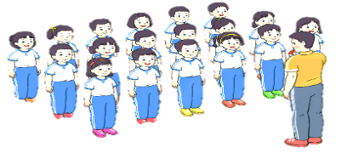  - Cán sự tập trung lớp, điểm số, báo cáo sĩ số, tình hình lớp cho GV.  - Hs lắng nghe, nắm nội dung bài học
2. Khởi động:  - Xoay các khớp cổ tay, cổ chân, vai, hông, gối,... (theo nhạc)  -Tập bài TDPTC với gậy (Theo nhạc) | 2Lx8N  2Lx8N | - GV quan sát, nhắc học sinh tập đúng biên độ, nhịp hô. | Đội hình khởi động  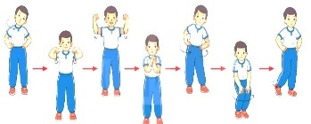  - HS khởi động theo sự điều khiển của cán sự.
3. Trò chơi bổ trợ khởi động:  - Trò chơi “ Kết bạn”  - Kiểm tra bài cũ | 2-3 lần | - GV nêu tên trò chơi, cách chơi, luật chơi, sau đó GV tổ chức cho cả lớp chơi.  - Gọi 1-2 em học sinh lên thực hiện  - GV cùng HS quan sát và nhận xét, đánh giá. | Đội hình trò chơi  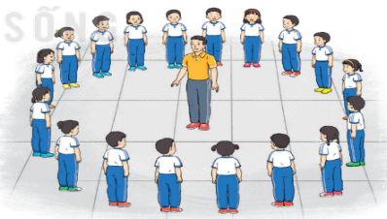  - HS chú ý nắm luật chơi, tích cực, chủ động tham gia trò chơi  - Học sinh thực hiện theo yêu cầu của giáo viên
II. Hoạt động hình thành kiến thức mới: | 5-7’
1. Khám phá  2. Hình thành động tác mới:  - Ôn Lộn xuôi:  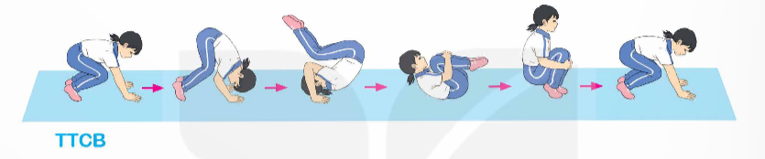 |  | - GV nêu những lỗi sai thường mắc và cách khắc phục cho HS khi thực hiện động tác. | HS lắng nghe
3. Trải nghiệm các động tác của bài tập |  | - GV cùng thực hiện 1-2 lần điều khiển cho cả lớp tập đồng loạt | - HS chú ý, tích cực tập luyện để nắm kĩ thuật động tác
III. Hoạt động luyện tập: | 15-16’
1. Tập đồng loạt | 2-3 lần | - Gv quan sát, sửa sai cho HS. | ĐH tập luyện đồng loạt.  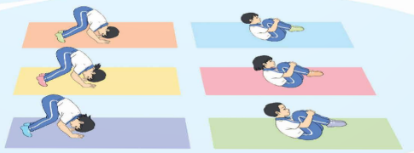  CS điều khiển, HS thực hiện
2. Tập theo tổ nhóm | 3-4 lần | - GV giao nhiệm vụ cho tổ trưởng, phân luyện tập theo khu vực.  - Quan sát, nhắc nhở và sửa sai cho HS | ĐH tập luyện theo tổ  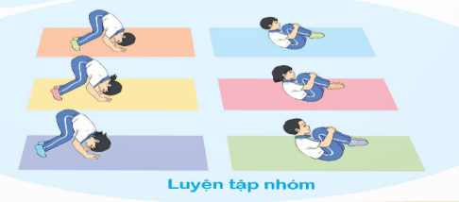  - Hs thực hiện theo điều khiển của tổ trưởng.  HS quan sát và nhận xét lẫn nhau, giúp đỡ bạn tập chưa tốt.
3. Tập theo cặp đôi | 2-3 lần | - GV cho 2 HS thành từng cặp để tập luyện. | 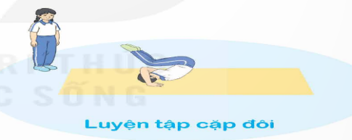  + Yêu cầu:1 HS tập, 1 HS hô và quan sát, nhận xét bạn tập… Sau đó 2 HS đổi vị trí cho nhau.
4. Thi đua giữa các tổ |  | - GV tổ chức cho HS thi đua giữa các tổ.  - GV nhận xét đánh giá tuyên dương. | - Từng tổ lên thi đua - trình diễn  - Hs nhận xét tổ bạn.
5. Trò chơi vận động:  * Trò chơi: “Tuyển phi công” | 1-2 lần | - GV nêu tên trò chơi, hướng dẫn cách chơi, luật chơi.  - Tổ chức cho HS chơi thử sau đó chơi chính thức, có thi đua.  Chú ý: GV nhắc HS đảm bảo an toàn trong khi chơi. | ĐH chơi trò chơi  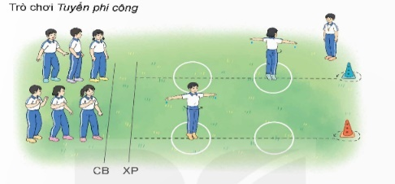  - Hs chơi theo hướng dẫn của Gv  -HS tích cực tham gia chơi trò chơi vận động.
IV. Hoạt động vận dụng | 4-5’
1. Hồi tĩnh:  - Thả lỏng cơ toàn thân (Theo nhạc).  2. Vận dụng: |  | - GV điều hành lớp thả lỏng cơ toàn thân  - GV nêu câu hỏi vận dụng kiến thức vào thực tế cuộc sống | Đội hình hồi tĩnh  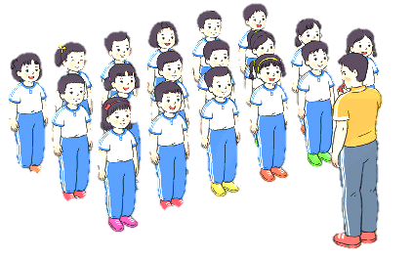  - Học sinh thực hiện theo yêu cầu của giáo viên  - HS trả lời câu hỏi vận dụng vào thực tế đời sống  Vận dụng: Qua bài học, HS vận dụng bài tập thể dục vào buổi sáng, để rèn luyện sức khỏe, và chơi trò chơi cùng các bạn trong giờ ra chơi.
3. Nhận xét và hướng dẫn tự tập luyện ở nhà:  - Ưu điểm; Hạn chế cần khắc phục  - Hướng dẫn tập luyện ở nhà |  | - GV nhận xét kết quả, ý thức, thái độ học của HS, đồng thời đưa ra hướng khắc phục hoặc trả lời câu hỏi của HS.  - HD học sinh tập ở nhà. | - HS lắng nghe để khắc phục  Đội hình kết thúc  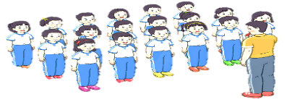
4. Xuống lớp |  |  | - HS đi theo hàng về lớp

* Điều chỉnh sau bài dạy
…………………………………………………………………………………

Thứ Ba ngày20 tháng 01 năm 2026

Tiết 1 TIẾNG VIỆT
Bài 3. Luyện từ và câu: Cách nối các vế câu ghép
I. YÊU CẦU CẦN ĐẠT
1. Kiến thức, kĩ năng:
- Nhận biết được các vế câu trong câu ghép; biết cách nối các vế của câu ghép bằng một kết từ và cách nối trực tiếp các vế của câu ghép (không dùng kết từ mà chỉ dùng dấu câu như dấu phẩy, dấu chấm phẩy)
- Viết được đoạn văn về bài thơ đã học.
- Góp phần phát triển năng lực ngôn ngữ.
- Biết vận dụng bài học vào thực tiễn cuộc sống.
2. Năng lực.
- Năng lực tự chủ, tự học: Tích cực học tập, tiếp thu kiến thức để thực hiện tốt nội dung bài học.
- Năng lực giải quyết vấn đề và sáng tạo: Nâng cao kĩ năng tìm hiểu về cách nối các vế câu trong câu ghép.
- Năng lực giao tiếp và hợp tác: Phát triển năng lực giao tiếp trong trò chơi và hoạt động nhóm.
3. Phẩm chất.
- Phẩm chất nhân ái: Thông qua bài học, biết yêu quý bạn bè và đoàn kết trong học tập.
- Phẩm chất chăm chỉ: Hăng say học hỏi, tích cực phát biểu bài.
- Phẩm chất trách nhiệm: có tinh thần hợp tác trong làm việc nhóm.
II. ĐỒ DÙNG DẠY HỌC.
- Kế hoạch bài dạy, bài giảng Power point.
- SGK và các thiết bị, học liệu phụ vụ cho tiết dạy.
III. HOẠT ĐỘNG DẠY HỌC.
Hoạt động của giáo viên | Hoạt động của học sinh
1. Khởi động kết nối(3 -5’)
a. Mục tiêu:
+ Tạo không khí vui vẻ, khấn khởi trước giờ học.
+ Kiểm tra kiến thức đã học của học sinh ở bài trước.
b. Cách tiến hành:
- Cho HS thi đua: Nhắc lại ghi nhớ về câu ghép.  - GV nhận xét  - Giới thiệu bài : Tiết Luyện từ và câu trước, các em đã nắm được thế nào là câu ghép. Tiết học hôm nay sẽ giúp các em biết cách nối các vế câu trong câu ghép. | - HS nêu  - HS lắng nghe.
2. Khám phá.( 12-15’)
a. Mục tiêu:
+ Nhận biết được các vế câu trong câu ghép; biết cách nối các vế của câu ghép bằng một kết từ và cách nối trực tiếp các vế của câu ghép (không dùng kết từ mà chỉ dùng dấu câu như dấu phẩy, dấu chấm phẩy)
b. Cách tiến hành:
Bài 1: Tìm câu ghép trong các đoạn và cho biết kết từ nào được dùng để nối các vế câu.  - GV mời 1 HS đọc yêu cầu và nội dung:  - GV mời cả lớp làm việc nhóm 2  - GV mời các nhóm trình bày.  - Mời các nhóm khác nhận xét, bổ sung.  - Từ bài tập 1, em có thể nhận xét gì về cách nối các vế câu trong câu ghép?  - GV nhận xét kết luận và tuyên dương.  Bài 2. Tìm các vế của mỗi câu ghép và cho biết cách nối các vế câu ở bài tập này có gì khác so với cách nối các vế câu ở bài tập 1.  - GV yêu cầu HS đọc yêu cầu bài tập.  - GV giải thích từ con da: là một loại cua giống như cua đồng nhưng to gấp ba, gấp bốn cua đồng, chân dài, thường chỉ xuất hiện vào tháng 9, 10 âm lịch hằng năm nên rất hiếm.  - GV yêu cầu HS làm việc nhóm 4. HS ghi câu trả lời vào phiếu bài tập:  - Từ bài tập 2, em có thể nhận xét gì về cách nối các vế câu trong câu ghép?  - Từ bài 1 và bài 2, em có thể rút ra kết luận gì về cách nối các vế câu trong câu ghép?  - Ghi nhớ. |  | - 1 HS đọc yêu cầu bài 1. Cả lớp lắng nghe bạn đọc.  - Cả lớp làm việc nhóm 2, xác định nội dung yêu cầu.  - Các nhóm trình bày  - Các nhóm khác nhận xét, bổ sung.  + Các vế của câu ghép có thể nối với nhau bằng một kết từ như (và, rồi, hoặc, còn, nhưng, mà, song,...).  - 1 HS đọc và xác định yêu cầu của bài tập.  - HS lắng nghe.  - HS thảo luận nhóm 4, làm vào phiếu.  - Đại diện các nhóm chia sẻ:  + Các vế của câu ghép có thế nối trực tiếp với nhau: giữa các vế không có kết từ mà chỉ có dấu câu (dấu phẩy, dấu chấm phẩy)  + Các vế của câu ghép có thể nối với nhau bằng một kết từ như (và, rồi, hoặc, còn, nhưng, mà, song,...)  + Các vế của câu ghép có thế nối trực tiếp với nhau: giữa các vế không có kết từ mà chỉ có dấu câu (dấu phẩy, dấu chấm phẩy)  - 2-3 HS nhắc lại phần ghi nhớ.
  Câu ghép | Kết từ nối các vế câu
  Hoa bưởi là hoa cây còn hoa nhài là hoa bụi. | còn
  Hương toả từ những cánh hoa nhưng hương bưởi và hương nhài chang bao giờ lẫn. | ….
  Ôi chao, cây khế sai chi chít những quả chín và giàn nhót đỏ mọng những chùm trái ngon lành. | …
  Thỉnh thoảng, xe chạy chậm lại vì vướng những xe phía trước rồi xe lại lướt lên như mũi tên. | …
  Câu | Các vế của câu ghép | Cách nối các vế câu có điểm khác với bài tập 1
  a. Hoa cánh kiến nở vàng trên rừng, hoa sở và hoa kim anh trắng xoá.
  b. Dưới ánh trăng, dòng sông sáng rực lên, những con sóng nhỏ lăn tăn gợn đều mơn man vỗ nhẹ vào hai bên bờ cát.
  c. Ở mảnh đất ấy, tháng Giêng, tôi đi đốt bãi, đào ổ chuột; tháng Tám nước lên, tôi đánh giậm, úp cá, đơm tép; tháng Chín, tháng Mười, đi móc con da dưới vệ sông.
  Câu ghép | Kết từ nối các vế câu
  Hoa bưởi là hoa cây còn hoa nhài là hoa bụi. | còn
  Hương toả từ những cánh hoa nhưng hương bưởi và hương nhài chang bao giờ lẫn. | nhưng
  Ôi chao, cây khế sai chi chít những quả chín và giàn nhót đỏ mọng những chùm trái ngon lành. | và
  Thỉnh thoảng, xe chạy chậm lại vì vướng những xe phía trước rồi xe lại lướt lên như mũi tên. | rồi
  Câu | Các vế của câu ghép | Cách nối các vế câu có điểm khác với bài tập 1
  a. Hoa cánh kiến nở vàng trên rừng, hoa sở và hoa kim anh trắng xoá. | vế 1: Hoa cánh kiến nở vàng trên rừng  Ve 2: hoa sở và hoa kim anh trắng xoá | Nối trực tiếp: không dùng kết từ mà dùng dấu phẩy.
  b. Dưới ánh trăng, dòng sông sáng rực lên, những con sóng nhỏ lăn tăn gợn đều mơn man vỗ nhẹ vào hai bên bờ cát. | vế 1: dòng sông sáng rực lên  vế 2: những con sóng nhỏ lăn tăn gợn đều mơn man vỗ nhẹ vào hai bên bờ cát | Nối trực tiếp: không dùng kết từ mà dùng dấu phẩy.
  c. Ở mảnh đất ấy, tháng Giêng, tôi đi đốt bãi, đào ổ chuột; tháng Tám nước lên, tôi đánh giậm, úp cá, đơm tép; tháng Chín, tháng Mười, đi móc con da dưới vệ sông. | Vê 1: tháng Giêng, tôi đi đôt bãi, đào ổ chuột  Vê 2: tháng Tám nước lên, tôi đánh giậm, úp cá, đơm tép Ve 3: tháng Chín, tháng Mười, đi móc con da dưới vệ sông | Nối trực tiếp: không dùng kết từ mà dùng dâu châm phẩy.
3. Luyện tập.( 13-15’)
a. Mục tiêu:
+ Nhận biết được các vế câu trong câu ghép; biết cách nối các vế của câu ghép bằng một kết từ và cách nối trực tiếp các vế của câu ghép (không dùng kết từ mà chỉ dùng dấu câu như dấu phẩy, dấu chấm phẩy)
+ Viết được đoạn văn về bài thơ đã học.
+ Góp phần phát triển năng lực ngôn ngữ.
b. Cách tiến hành:
Bài 3. Chọn kết từ thay cho mỗi bông hoa trong các câu ghép.  - GV yêu cầu HS đọc và nêu yêu cầu của bài tập 3.  - GV tổ chức cho HS thảo luận nhóm, và ghi kết quả vào phiếu bài tập.  - GV mời một số nhóm báo cáo kết quả trước lớp.  - GV nhận xét, tuyên dương.  Bài 4: Viết đoạn văn (3-5 câu) về bài thơ Hạt gạo làng ta, trong đó có câu ghép gồm các vế nối bằng một kết từ hoặc nối trực tiếp.  - GV yêu cầu 1 HS đọc và xác định yêu cầu đề bài.  - GV cho HS thảo luận nhóm, nói 3-5 câu về bài thơ Hạt gạo làng ta, trong đó có câu ghép gồm các vế nối bằng một kết từ hoặc nối trực tiếp.  + Sau đó, cho HS làm việc cá nhân, viết đoạn văn vào vở.  - GV cho 2-3 HS chia sẻ đoạn văn của mình.  - GV và HS nhận xét, góp ý. |  | - HS đọc đề và nêu yêu cầu BT3.  a. Chích bông là loài chim bé nhỏ nhưng nó lại là loài chim có ích đối với nhà nông.  b. Ngoài sân, mèo mun đang nằm sưởi nắng và cún con cũng vậy.  c. Vườn nhà em, ban ngày, hoa mẫu đơn, hoa lan, hoa cúc đua nhau khoe sắc còn ban đêm, hoa nguyệt quế, hoa hoàng lan, hoa mộc lại cùng nhau toả hương.  d. Ngày nghỉ, em dậy sớm đá bóng với bố rồi em cùng mẹ ra vườn tưới cây.  - HS đọc và xác định yêu cầu đề bài.  - HS thảo luận.  - HS viết đoạn văn vào vở.  - HS chia sẻ.
4. Củng cố dặn dò ( 3-5’)
- GV tổ chức vận dụng bằng trò chơi “Ai nhanh – Ai đúng”.  + GV chuẩn bị một số câu ghép có cách nối các vế câu ghép.  + Chia lớp thành 2 nhóm, của một số đại diện tham gia (nhất là những em còn yếu)  + Yêu cầu các nhóm cùng nhau tìm cách nối các vế câu trong câu ghép. Đội nào tìm được nhanh hơn sẽ thắng cuộc.  - Nhận xét, tuyên dương. (có thể trao quà,..)  - GV nhận xét tiết dạy.  - Dặn dò bài về nhà. | - HS tham gia để vận dụng kiến thức đã học vào thực tiễn.  - Các nhóm tham gia trò chơi vận dụng.  - HS lắng nghe, rút kinh nghiệm.
* Điều chỉnh sau bài dạy
…………………………………………………………………………………………

Tiết 2 TIẾNG VIỆT
Bài 3. Viết: Quan sát để viết bài văn tả người
I. YÊU CẦU CẦN ĐẠT
1. Kiến thức, kĩ năng:
- Biết cách quan sát, nhận ra những đặc điếm nổi bật về ngoại hình, hoạt động, sở trường, sở thích,... của một ngưòi để viết bài văn tả người đó.
- Góp phần phát triển năng lực ngôn ngữ.
- Biết vận dụng kiến thức từ bài học để vận dụng vào thực tiễn.
2. Năng lực.
- Năng lực tự chủ, tự học: Tích cực học tập, tiếp thu kiến thức để thực hiện tốt nội dung bài học.
- Năng lực giải quyết vấn đề và sáng tạo: Nâng cao kĩ năng quan sát, chuẩn bị làm bài văn tả người.
- Năng lực giao tiếp và hợp tác: Phát triển năng lực giao tiếp trong trò chơi và hoạt động nhóm.
3. Phẩm chất.
- Phẩm chất nhân ái: Thông qua bài học, biết quan sát và yêu thương những người xung quanh.
- Phẩm chất chăm chỉ: Có ý thức tự giác trong học tập, trò chơi và vận dụng.
- Phẩm chất trách nhiệm: Biết giữ trật tự, lắng nghe và học tập nghiêm túc.
II. ĐỒ DÙNG DẠY HỌC.
- Kế hoạch bài dạy, bài giảng Power point.
- SGK và các thiết bị, học liệu phụ vụ cho tiết dạy.
III. HOẠT ĐỘNG DẠY HỌC.
Hoạt động của giáo viên | Hoạt động của học sinh
1. Khởi động kết nối(3 -5’)
a. Mục tiêu:
+ Tạo không khí vui vẻ, khấn khởi trước giờ học.
+ Kiểm tra kiến thức đã học của học sinh ở bài trước.
b. Cách tiến hành:
- GV giới thiệu bài hát “Ba ngọn nến lung linh”, sáng tác Ngọc Lễ để khởi động bài học.  + GV cùng trao đổi với HS về nội dung bài hát.  - GV nhận xét và dẫn dắt vào bài mới. | - HS lắng nghe bài hát “Ba ngọn nến lung linh”  - HS cùng trao đổi với GV về nội dung bài hát.  - HS lắng nghe.
2. Khám phá.( 12-15’)
a. Mục tiêu:
+ Biết cách quan sát, nhận ra những đặc điếm nổi bật về ngoại hình, hoạt động, sở trường, sở thích,... của một ngưòi để viết bài văn tả người đó.
+ Góp phần phát triển năng lực ngôn ngữ.
b. Cách tiến hành:
b.1. Chuẩn bị: Chọn người để quan sát theo yêu cầu.  - GV mời 1 HS đọc yêu cầu. GV giải thích cách thực hiện nhiệm vụ.  - GV lưu ý: Những bức tranh minh họa chỉ là gợi ý cho việc lựa chọn người để quan sát. Đó có thể là người thân trong gia đình, dòng họ; bạn bè trong lớp, người quen biết trong cộng đồng đã để lại ấn tượng tốt đẹp cho mình.  - GV mời HS chia sẻ với cả lớp đối tượng quan sát, phương pháp quan sát.  - GV nhận xét. |  | - 1 HS đọc yêu cầu bài 1. Cả lớp lắng nghe bạn đọc.  - HS làm việc cá nhân xác định cách quan sát: quan sát trực tiếp hoặc quan sát qua tranh ảnh, video,...  - HS chia sẻ.  - HS lắng nghe.
b. 2. Quan sát và ghi chép kết quả.  - GV hướng dẫn quá trình quan sát để đạt được kết quả: Khi quan sát (hoặc nhớ lại những đặc điểm của người được chọn quan sát và miêu tả), cần lựa chọn một số chi tiết tiêu biểu (về ngoại hình, hoạt động, sở trường, sở thích,...) thể hiện nét riêng, giúp phân biệt người được tả với những người khác.  - GV mời cả lớp làm việc cá nhân hoàn thành bảng:  - GV mời HS trả lời.  - GV mời cả lớp nhận xét, bổ sung.  - GV nhận xét, tuyên dương và chốt:  Như vậy, khi quan sát để viết bài văn tả người, cần quan sát có chọn lọc, lựa chọn chi tiết tiêu biểu nhất để quan sát, giúp cho quá trình quan sát đạt hiệu quả cao nhất. |  | - HS lắng nghe và chọn lọc để ghi chép kết quả.  - HS quan sát, ghi chép vào phiếu:  - Hoàn thành bảng quan sát:  - HS lắng nghe.
  Ngoại hình
  Hoạt động
  Sở trường, sở thích
  Ngoại hình | - Dáng người  - Nước da  - Gương mặt  - Trang phục
  Hoạt động | - Việc làm  - Cử chỉ  - Lời nói (có the kết hợp tả giọng nói)
  Sở trường, sở thích | - Thói quen, sở thích đặc biệt,…
3. Luyện tập.( 13-15’)
a. Mục tiêu:
+ Giúp học sinh chia sẻ, nhận xét, điều chỉnh kết quả quan sát trước khi viết bài văn tả người.
+ Góp phần phát triển năng lực ngôn ngữ.
b. Cách tiến hành:
*. Trao đổi về kết quả quan sát.  - GV hướng dẫn HS trao đổi kết quả quan sát:  + Người được quan sát là ai?  + Người đó có những đặc điểm gì nổi bật.  - GV mời HS chia sẻ.  - GV hướng dẫn HS nhận xét bạn:  + Cách lựa chọn, sắp xếp đặc điếm của người được quan sát có hợp lí không?  + Cách miêu tả đặc điểm (sử dụng từ ngữ, hình ảnh,...) của bạn đã giúp làm nổi bật đặc điếm của người được tả hay chưa?  - Mời HS khác nhận xét, bổ sung.  - GV kết luận:  Khi quan sát, các em cố gắng nhận ra đặc điểm riêng của người được quan sát và miêu tả. Trong bài văn tả người, để người đọc nhận rõ đặc điểm của người được tả, phụ thuộc vào việc các em lựa chọn từ ngữ, sử dụng những hình ảnh so sánh, liên tưởng,... gây ấn tượng. |  |  | - HS chia sẻ kết quả quan sát được của mình.  - Các nhóm nhận xét, bổ sung.
4. Vận dụng trải nghiệm.( 3-5’)
a. Mục tiêu:
+ Củng cố những kiến thức đã học trong tiết học để học sinh khắc sâu nội dung.
+ Vận dụng kiến thức đã học vào thực tiễn.
+ Tạo không khí vui vẻ, hào hứng, lưu luyến sau khi học sinh bài học.
b. Cách tiến hành:
- GV tổ chức trò chơi “Bắn tên”  - GV tổ chức cho HS chia sẻ sở thích của các thành viên trong gia đình thông qua trò chơi Bắn tên.  - GV nhận xét, tuyên dương  - GV nhận xét tiết dạy.  - Dặn dò bài về nhà. | - HS tham gia trò chơi.  - HS lắng nghe, rút kinh nghiệm.
* Điều chỉnh sau bài dạy
…………………………………………………………………………………………

Tiết 4 TOÁN
Bài 39. Tìm hai số khi biết hiệu và tỉ số của hai số đó (tiết 1)
I. YÊU CẦU CẦN ĐẠT
1. Kiến thức, kĩ năng:
- Nhận biết và giải được bài toán tìm hai số khi biết hiệu và tỉ số của hai số đó.
- Vận dụng giải các bài toán thực tế liên quan đến tìm hai số khi biết hiệu và tỉ số của hai số đó.
2. Năng lực .
- Năng lực tự chủ, tự học: Chủ động tích cực tìm hiểu cách giải bài toán tìm hai số khi biết hiệu và tỉ số của hai số đó.
- Năng lực giải quyết vấn đề và sáng tạo: Biết vận dụng giải các bài toán liên quan đến thực tế.
- Năng lực giao tiếp và hợp tác: Có thói quen trao đổi, thảo luận cùng nhau hoàn thành nhiệm vụ dưới sự hướng dẫn của giáo viên.
3. Phẩm chất.
- Phẩm chất chăm chỉ: Ham học hỏi tìm tòi để hoàn thành tốt nội dung học tập.
- Phẩm chất trách nhiệm: Có ý thức trách nhiệm với lớp, tôn trọng tập thể.
II. ĐỒ DÙNG DẠY HỌC
- SGK và các thiết bị, học liệu và đồ dùng phục vụ cho tiết dạy. TV,MT,MS

III. HOẠT ĐỘNG DẠY HỌC
Hoạt động của giáo viên | Hoạt động của học sinh
1. Khởi động kết nối(3 -5’)
a. Mục tiêu:
+ Tạo không khí vui vẻ, phấn khởi trước giờ học.
+ Thông qua khởi động, giáo viên dẫn dắt bài mới hấp dẫn để thu hút học sinh tập trung.
b. Cách tiến hành:
- GV tổ chức trò chơi để khởi động bài học.  + Cách chơi: Các tổ thực hiện giải bài toán sau.( Tổng của hai số là 84, tỉ số của hai số đó là $\frac{2}{5}$. Tìm hai số đó).Tổ nào nhanh và đúng là đội chiến thắng.  - GV Nhận xét, tuyên dương.  - GV dẫn dắt vào bài mới | - HS tham gia trò chơi  + Các tổ thực hiện vào bảng phụ  Bài giải  Tổng số phần bằng nhau là :  2 + 5 = 7 (phần)  Số lớn là :  84 : 7 x 5 = 60  Số bé là :  84 - 60 = 24  Đáp số : Số lớn : 60  Số bé : 24  - HS lắng nghe.
2. Khám phá( 12-15’)
a. Mục tiêu:
+ Nhận biết và giải được bài toán tìm hai số khi biết hiệu và tỉ số của hai số đó.
b. Cách tiến hành:
- GV yêu cầu HS đọc thông tin trong SGK " Câu chuyện nhặt hạt dẻ của hai chị em nhà sóc" và hỏi:  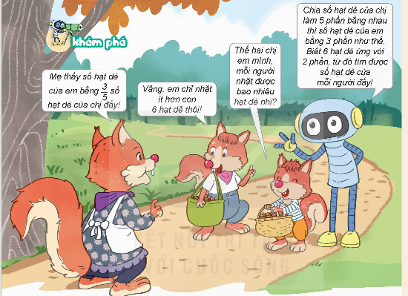  + Số hạt dẻ của sóc em bằng bao nhiêu phần số hạt dẻ của sóc chị?  + Sóc em nhặt được ít hơn sóc chị bao nhiêu hạt dẻ?  + Muốn tính mỗi người nhặt được bao nhiêu hạt dẻ, ta làm như thế nào?  + Ta cần giải quyết bài toán nào?  - GV nhận xét, tuyên dương.  - GV yêu cầu HS thực hiện giải bài toán và hỏi:  + Hiệu số phần là bao nhiêu?  + Có thể biểu diễn tỉ số bằng sơ đồ đoạn thẳng như thế nào?  + Có tìm được giá trị của 1 phần không?  + Thực hiện phép tính gì? Lấy số nào chia cho số nào?  + Biết số hạt dẻ của sóc em ít hơn sóc chị, muốn tìm được số hạt dẻ của mỗi bạn, ta phải làm thế nào?  - GV hướng dẫu cách tìm hai số khi biết Hiệu và tỉ số của hai số đó  + Số bé bằng hiệu của hai số chia chi hiệu số phần nhân với số phần của số bé.  + Số lớn bằng hiệu của hai số chia cho hiệu số phần nhân với số phần của số lớn hoặc số lớn bằng số bé cộng với hiệu.  - GV yêu cầu HS làm cá nhân vào vở quan sát sơ đồ và thực hiện tìm lời giải cho bài toán.  - GV nhận xét tuyên dương.  - GV lưu ý: Với dạng bài toán này vẽ sơ đồ là một phần của bài giải. |  | - HS đọc thông tin và trả lời câu hỏi:  + Hạt dẻ của sóc em bằng $\frac{3}{5}$ hạt dẻ của sóc chị.  + Sóc em nhặt được ít hơn 6 hạt dẻ.  + Chia số hạt dẻ của chị làm 5 phần bằng nhau thì số hạt dẻ của em bằng 3 phần như thế. Biết 6 hạt dẻ ứng với 2 phần, từ đó tìm được số hạt dẻ của mỗi người.  + Bài toán tìm số hạt dẻ của hai chị em  - HS lắng nghe  - HS thực hiện giải bài toán và thực hiện trả lời:  + 5 - 3 = 2  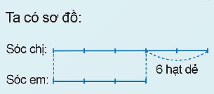  + Có tìm được giá trị của 1 phần.  + 6 : 2 x 5  + Ta phải tìm số hạt dẻ của sóc chị trước của em sau hoặc số hạt dẻ của em trước của chị sau  - HS lắng nghe tiếp thu.  - HS thực hiện theo yêu cầu. Giải bài toán vào phiếu học tập  Bài giải  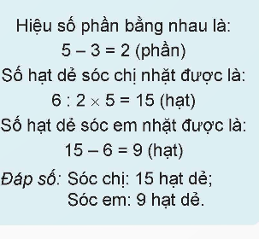  - HS lắng nghe.
3. Thực hành( 15-17’)
a. Mục tiêu:
+ Nhận biết và giải được bài toán tìm hai số khi biết hiệu và tỉ số của hai số đó.
b. Cách tiến hành:
Bài 1. Số?  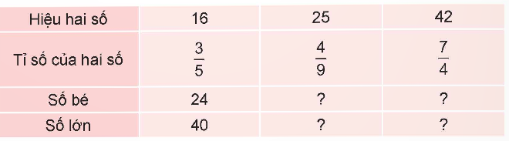  - GV gọi HS đọc yêu cầu bàu  - GV yêu cầu HS làm việc nhóm đôi  - GV mời đại diện các nhóm trả lời.  - GV mời các nhóm khác nhận xét, bổ sung.  - GV nhận xét, tuyên dương. |  | - 1 HS đọc yêu cầu bài, cả lớp lắng nghe.  - Lớp làm việc nhóm đôi, thực hiện theo yêu cầu.  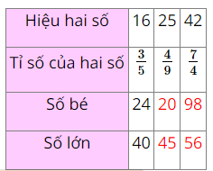 - Đại diện các nhóm trình bày.  - Các nhóm khác nhận xét, bổ sung.  - Lắng nghe, sửa sai (nếu có)
Bài 2. Trong cuộc thi đấu cờ vua của trường, số bạn nam tham gia nhiều hơn số bạn nữ là 10 bạn, số bạn nữ bằng $\frac{2}{3}$ số bạn nam. Hỏi có bao nhiêu bạn nam, bao nhiêu bạn nữ tham gia cuộc thi đấu cờ vua đó?  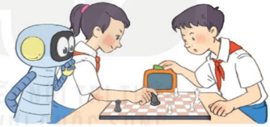  - GV mời 1 HS đọc yêu cầu bài.  - GV mời cả lớp suy nghĩ và tìm hiểu.  - GV mời HS trả lời.  - GV mời các HS khác nhận xét, bổ sung.  - GV nhận xét, tuyên dương.  3. Củng cố dặn dò( 2-3’)  - GV nhận xét tiết học.  - Dặn dò bài về nhà. | - 1 HS đọc yêu cầu bài, cả lớp lắng nghe.  - Lớp làm việc cá nhân làm vở.  - HS trả lời:  Hiệu số phần bằng nhau là:  3 – 2 = 1 (phần)  Số bạn nam tham gia cuộc thi đấu cờ vua đó là:  10 : 1 × 3 = 30 (bạn)  Số bạn nữ tham gia cuộc thi đấu cờ vua đó là:  30 – 10 = 20 (bạn)  Đáp số: 30 bạn nam; 20 bạn nữ.  - HS khác nhận xét, bổ sung (nếu có).
* Điều chỉnh sau bài dạy
…………………………………………………………………………………………

Thứ Tư ngày 21 tháng 01 năm 2026
Tiết 2 TOÁN
Bài 39. Tìm hai số khi biết hiệu và tỉ số của hai số đó (tiết 2)
I. YÊU CẦU CẦN ĐẠT
1. Kiến thức, kĩ năng:
- HS giải được bài toán tìm hai số khi biết hiệu và tỉ số của hai số đó.
- HS vận dụng được việc tìm hai số khi biết hiệu và tỉ số của hai số đó để giải quyết một số tình huống thực tế.
- HS có cơ hội phát triển năng lực mô hình hoá toán học, giải quyết vấn đề toán học
2. Năng lực .
- Năng lực tự chủ, tự học: Chủ động tích cực tìm hiểu cách giải bài toán tìm hai số khi biết hiệu và tỉ số của hai số đó.
- Năng lực giải quyết vấn đề và sáng tạo: Biết vận dụng giải các bài toán liên quan đến thực tế.
- Năng lực giao tiếp và hợp tác: Có thói quen trao đổi, thảo luận cùng nhau hoàn thành nhiệm vụ dưới sự hướng dẫn của giáo viên.

3. Phẩm chất.
- Phẩm chất chăm chỉ: Ham học hỏi tìm tòi để hoàn thành tốt nội dung học tập.
- Phẩm chất trách nhiệm: Có ý thức trách nhiệm với lớp, tôn trọng tập thể.
II. ĐỒ DÙNG DẠY HỌC
- SGK và các thiết bị, học liệu và đồ dùng phục vụ cho tiết dạy.

III. HOẠT ĐỘNG DẠY HỌC
Hoạt động của giáo viên | Hoạt động của học sinh
1. Khởi động kết nối(3 -5’)
a. Mục tiêu:
+ Tạo không khí vui vẻ, phấn khởi trước giờ học. Kiểm tra kiến thức đã học ở bài trước.
+ Thông qua khởi động, giáo viên dẫn dắt bài mới hấp dẫn để thu hút học sinh tập trung.
b. Cách tiến hành:
- GV tổ chức trò chơi để khởi động bài học.  + Câu 1: Em hãy nêu cách tìm hai số khi biết hiệu và tỉ số của hai số đó.  + Câu 2: Thực hiện tìm số lớn trước hay số bé trước?  + Câu 3: Em hay nêu một tình huống thực tế về hiệu và tỉ số của hai số đó?  - GV Nhận xét, tuyên dương.  - GV dẫn dắt vào bài mới | - HS tham gia trò chơi  + Muốn tìm hai số khi biết hiệu và tỉ số của hai số đó ta thực hiện tìm. Số bé bằng hiệu của hai số chia chi hiệu số phần nhân với số phần của số bé. Số lớn bằng hiệu của hai số chia cho hiệu số phần nhân với số phần của số lớn hoặc số lớn bằng số bé cộng với hiệu.  + Thực hiện tìm số nào trước cũng được nhưng tìm số lớn trước thì số bé sau, số bé trước số lớn sau.  + Trong vường nhà em số cây xoài ít hơn số cây bưởi là 6 cây, trong đó số cây xoài bằng $\frac{2}{5}$ số cây bưởi.  - HS lắng nghe.
2. Thực hành ( 28-30’)
a. Mục tiêu:
- HS giải được bài toán tìm hai số khi biết hiệu và tỉ số của hai số đó.
- HS vận dụng được việc tìm hai số khi biết hiệu và tỉ số của hai số đó để giải quyết một số tình huống thực tế.
b. Cách tiến hành:
Bài 1. Một lần vệ sinh thu gom rác thải, các bạn ở một trường tiểu học đã phân loại rác làm hai loại, loại A gồm giấy, bìa và loại B gồm chai lọ, vỏ hộp. Sau một đợt, cô giáo phụ trách đã cân số rác thải để đưa đi các cơ sở tái chế, có cho biết số ki-lô-gam rác thải loại A bằng $\frac{3}{7}$ số ki-lô-gam rác thải loại B và ít hơn loại B là 8 kg. Hỏi mỗi loại có bao nhiêu ki-lô-gam rác thải?  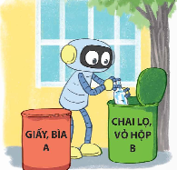  - GV mời 1 HS đọc yêu cầu bài 1.  - GV HD HS thực hiện giải bài toán qua các câu hỏi sau:  + Bài toán cho biết gì?  + Bài toán hỏi gì?  + Đay là dạng bài toán gì?  - GV yêu cầu HS thực hiện vẽ sơ đồ.  - GV nhận xét, yêu cầu HS thực hiện giải bài toán vào nháp.  - GV yêu cầu HS nhận xét bài làm của bạn.  - GV nhận xét, tuyên dương. | - 1 HS đọc yêu cầu bài 1.  - HS trả lời:  + Một lần vệ sinh thu gom rác thải, các bạn ở một trường tiểu học đã phân loại rác làm hai loại, loại A gồm giấy, bìa và loại B gồm chai lọ, vỏ hộp. Sau một đợt, cô giáo phụ trách đã cân số rác thải để đưa đi các cơ sở tái chế, có cho biết số ki-lô-gam rác thải loại A bằng $\frac{3}{7}$ số ki-lô-gam rác thải loại B và ít hơn loại B là 8 kg.  + Hỏi mỗi loại có bao nhiêu ki-lô-gam rác thải?  + Tìm hai số khi biết Hiệu và tỉ số của hai số đó  - 1HS lên bảng vẽ sơ đồ, dưới lớp thực hiện vào nháp  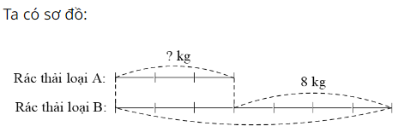  - 1 HS thực hiện trên bảng dưới lớp làm vào nháp.  Bài giải  Hiệu số phần bằng nhau là:  7 – 3 = 4 (phần)  Rác thải loại A có số ki-lô-gam là:  8 : 4 × 3 = 6 (kg)  Rác thải loại B có số ki-lô-gam là:  6 + 8 = 14 (kg)  Đáp số: Rác thải loại A: 6 kg;  Rác thải loại B: 14 kg.  - HS thực hiện theo yêu cầu.  - HS lắng nghe rút kinh nghiệm
Bài 2. Một mảnh đất hình chữ nhật có chiều dài hơn chiều rộng 10 m, chiều dài bằng $\frac{3}{2}$ chiều rộng. Tính chu vi và diện tích mảnh đất đó.  - GV mời 1 HS đọc yêu cầu bài 2.  - GV HD HS phân tích bài toán.  + Bài toán cho biết gì?  + Bài toán hỏi gì?  - GV yêu HS thảo luận nhóm đôi.  - GV gọi HS soi bài trình bày.  - GV gọi HS nhận xét.  - GV nhận xét tuyên dương. | - 1 HS đọc yêu cầu bài 2, cả lớp lắng  nghe, quan sát.  - HS lắng nghe trả lời câu hỏi:  + Một mảnh đất hình chữ nhật có chiều dài hơn chiều rộng 10 m, chiều dài bằng $\frac{3}{2}$ chiều rộng.  + Tính chu vi và diện tích mảnh đất đó.  - HS thực hiện vào vở.  Bài giải  Hiệu số phần bằng nhau là:  3 – 2 = 1 (phần)  Chiều rộng là:  10 : 1 × 2 = 20 (m)  Chiều dài là:  20 + 10 = 30 (m)  Chu vi mảnh đất đó là:  (20 + 30) × 2 = 100 (m)  Diện tích mảnh đất đó là:  20 × 30 = 600 (m2)  Đáp số: Chu vi: 100 m;  Diện tích: 600 m2.  - Đại diện nhóm trình bày.  - HS nhận xét.  - HS lắng nghe, rút kinh nghiệm.
Bài 3. Gia đình bác Năm nuôi cá tra ở miền Tây Nam Bộ, sau vụ nuôi cá lần này đã thu hoạch được một lượng lớn cá tra gồm hai loại: loại A và loại B. Tính ra số tấn cá loại A bằng 5252 số tấn cá loại B.  a) Hỏi gia đình bác Năm đã thu hoạch được bao nhiêu tấn cá tra mỗi loại, biết số cá tra loại A nhiều hơn số cá tra loại B là 6 tấn.  b) Biết 1 kg cá tra loại A là 29 500 đồng. Hỏi bác Năm bán hết số cá tra loại A thì thu được bao nhiêu tiền?  - GV mời 1 HS đọc yêu cầu bài 3.  - GV Cùng HS tóm tắt bài toán.  - GV yêu cầu HS thảo luận nhóm 4 làm bài vào phiếu học tập.  - GV nhận xét, tuyên dương. | - GV mời 1 HS đọc yêu cầu bài 3. Cả lớp lắng nghe.  - HS tóm tắt bài toán qua sơ đồ:  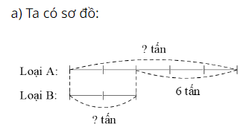  - HS làm bài tập vào phiếu  Bài giải:  a) Hiệu số phần bằng nhau là:  5 – 2 = 3 (phần)  Số cá tra loại A là:  6 : 3 × 5 = 10 (tấn)  Số cá tra loại B là:  10 – 6 = 4 (tấn)  Đáp số: 10 tấn cá tra loại A;  4 tấn cá tra loại B.  b) Đổi 10 tấn = 10 000 kg  Bác Năm bán hết số cá tra loại A thì thu được số tiền là:  29 500 × 10 000 = 295 000 000 (đồng)  Đáp số: 295 000 000 đồng  - HS lắng nghe, sửa sai (nếu có).
4. Vận dụng trải nghiệm.( 3-5’)
a. Mục tiêu:
+ Củng cố những kiến thức đã học trong tiết học để học sinh khắc sâu nội dung.
+ Vận dụng kiến thức đã học vào thực tiễn. Qua đó HS có cơ hội phát triển năng lực lập luận, tư duy toán học và năng lực giao tiếp toán học.
+ Tạo không khí vui vẻ, hào hứng, lưu luyến sau khi học sinh bài học.
b. Cách tiến hành:
Bài 4. Hiện nay, mẹ hơn con 25 tuổi. Biết sau 2 năm nữa, tuổi con bằng $\frac{2}{7}$ tuổi mẹ. Hỏi hiện nay, tuổi mẹ là bao nhiêu, tuổi con là bao nhiêu?  - GV mời 1 HS đọc yêu cầu bài.  - GV mời cả lớp suy nghĩ và tìm hiểu.  - GV mời HS trả lời.  - GV mời các HS khác nhận xét, bổ sung.  - GV nhận xét, tuyên dương.  - GV nhận xét tiết học.  - Dặn dò bài về nhà. | - 1 HS đọc yêu cầu bài, cả lớp lắng nghe.  - Lớp làm việc cá nhân.  - HS trả lời:  Bài giải  Hiệu số phần bằng nhau là:  7 – 2 = 5 (phần)  Tuổi mẹ sau 2 năm nữa là:  25 : 5 × 7 = 35 (tuổi)  Tuổi mẹ hiện nay là:  35 – 2 = 33 (tuổi)  Tuổi con hiện nay là:  33 – 25 = 8 (tuổi)  Đáp số: Mẹ: 33 tuổi; Con: 8 tuổi.  - HS khác nhận xét, bổ sung (nếu có).
* Điều chỉnh sau bài dạy
…………………………………………………………………………………………

Tiết 3+4 TIẾNG VIỆT
Bài 4. Đọc: Hộp quà màu thiên thanh
I. YÊU CẦU CẦN ĐẠT
1. Kiến thức, kĩ năng:
- Đọc đúng từ ngữ, câu, đoạn và toàn bộ câu chuyện Hộp quà màu thiên thanh. Biết đọc diễn cảm phù hợp với lời thoại của các nhân vật trong câu chuyện.
Đọc hiểu: Nhận biết được đặc điểm của nhân vật thể hiện qua hình dáng, hành động, điệu bộ, lòi nói, suy nghĩ, ... Hiểu điều tác giả muốn nói qua câu chuyện: Tình cảm thầy trò là tình cảm đẹp đẽ, vô cùng đáng quý. Mỗi người cần biết trân trọng, giữ gìn, vun đắp để tình cảm đó mỗi ngày càng đẹp hơn.
2. Năng lực .
- Năng lực tự chủ, tự học: Tích cực tập đọc, cố gắng luyện đọc đúng, luyện đọc diễn cảm tốt.
- Năng lực giải quyết vấn đề và sáng tạo: Nâng cao kĩ năng tìm hiểu ý nghĩa nội dung bài đọc và vận dụng vào thực tiễn.
- Năng lực giao tiếp và hợp tác: Phát triển năng lực giao tiếp trong trả lời các câu hỏi và hoạt động nhóm.
3. Phẩm chất.
- Phẩm chất nhân ái: Thông qua bài đọc, biết yêu quý và biết ơn thầy cô giáo.
- Phẩm chất chăm chỉ: Có ý thức tự giác tập đọc, trả lời các câu hỏi.
- Phẩm chất trách nhiệm: Biết giữ trật tự, lắng nghe và học tập nghiêm túc.
II. ĐỒ DÙNG DẠY HỌC VÀ HỌC LIỆU.
- Kế hoạch bài dạy, bài giảng Power point.
- SGK và các thiết bị, học liệu phụ vụ cho tiết dạy.
III. HOẠT ĐỘNG DẠY HỌC.
Hoạt động của giáo viên | Hoạt động của học sinh
1. Khởi động kết nối(3 -5’)
a. Mục tiêu:
+ Tạo không khí vui vẻ, khấn khởi trước giờ học.
+ Kiểm tra kiến thức đã học của học sinh ở bài trước.
b. Cách tiến hành:
- GV tổ chức trò chơi “Hộp quà bí mật”  - GV hướng dẫn cách chơi:  + Sẽ có 5 hộp quả, 4 hộp có chứa 4 câu hỏi, 1 hộp quà may mắn có món quà.  + Câu 1: Hãy đọc thuộc 2 khổ thơ trong bài “Hạt gạo làng ta”  + Câu 2: Vì sao hạt gạo được gọi là “hạt vàng’’?  + Câu 3: Bài thơ cho thấy nét đẹp gì của người nông dân trong quá trình làm ra hạt gạo?  + Câu 4: Nội dung của bài thơ?  - GV Nhận xét, tuyên dương.  - GV nhắc HS và dẫn dắt vào bài mới. | - HS lắng nghe GV giới thiệu cách chơi.  - HS tham gia chơi:  - Hs đọc thuộc.  - Vì hạt gạo kết tinh từ những gì tinh túy của đất trời.  - Bài thơ cho thấy sự cần cù, chịu khó, tinh thần vượt lên thử thách khắc nghiệt của thiên nhiên, sức làm việc bền bỉ và tình yêu lao động của người nông dân trong quá trình làm ra hạt gạo.  - Bài thơ ca ngợi tinh thần vượt lên khó khăn, vất vả, ca ngợi phẩm chất cần cù, chịu khó của người nông dân trong việc sản xuất ra lúa gạo, nuôi sống con người.  - HS lắng nghe.
2. Khám phá. ( 32-35’)
a. Mục tiêu:
- Đọc đúng từ ngữ câu đoạn và toàn bộ câu chuyện “Hộp quà màu thiên thanh” biết đọc diễn cảm phù hợp với lời người kể chuyện, lời đối thoại của các nhân vật trong câu chuyện.
b. Cách tiến hành:
2.1. Luyện đọc đúng.  - GV đọc mẫu lần 1: nhấn giọng ở những từ ngữ thể hiện những tình tiết bất ngờ hoặc thể hiện suy nghĩ nội tâm của nhân vật trong câu chuyện, giọng cô giáo ấm áp; giọng HS trong trẻo, hồn nhiên  - GV HD đọc: Đọc diễn cảm cả bài, cần biết đọc phù hợp với lời người kể chuyện, lời đối thoại của các nhân vật trong câu chuyện.  - Gọi 1 HS đọc toàn bài.  - GV chia đoạn:  + Đoạn 1: Từ đầu đến hai đứa phóng xe đi.  + Đoạn 2: Tiếp theo đen Tàn sẽ rất nhớ cô.  + Đoạn 3: Phần còn lại.  - GV gọi 3 HS đọc nối tiếp theo đoạn.  - GV hướng dẫn luyện đọc từ khó: trìu mến, vỗ tay, đặc biệt, …  - GV hướng dẫn luyện đọc câu:  Tân kể lại buổi đi học muộn hôm ấy/ và cả những cô gắng của Tân trong học tập/: dậy sớm hơn để học bài,/ tranh thủ các buổi chiều nghỉ học,/ Tân giúp mẹ việc nhà.  - GV HD đọc đúng ngữ điệu: nhấn giọng ở những từ ngữ thể hiện những tình tiết bất ngờ hoặc thể hiện suy nghĩ nội tâm của nhân vật trong câu chuyện.  - GV mời 3 HS đọc nối tiếp đoạn.  - GV nhận xét tuyên dương. |  | - HS lắng nghe GV đọc.  - HS lắng nghe giáo viên hướng dẫn cách đọc.  - 1 HS đọc toàn bài.  - HS quan sát và đánh dấu các đoạn.  - 3 HS đọc nối tiếp theo đoạn.  - HS đọc từ khó.  - 2-3 HS đọc câu.  - HS lắng nghe cách đọc đúng ngữ điệu.  - 3 HS đọc nối tiếp theo đoạn.
2.2. Luyện đọc diễn cảm.  - GV đọc mẫu diễn cảm toàn bài, giọng đọc phù hợp với ngữ điệu bài đọc.  - GV Hướng dẫn cách đọc diễn cảm:  + Nhấn giọng ở những từ ngữ thể hiện những tình tiết bất ngờ hoặc thể hiện suy nghĩ nội tâm của nhân vật trong câu chuyện.  - GV yêu cầu HS luyện đọc diễn cảm theo nhóm đôi một số câu có từ ngữ thể hiện cảm xúc của nhân vật.  - GV theo dõi nhận xét, tuyên dương (sửa sai). |  | - HS lắng nghe GV đọc mẫu diễn cảm.  - HS nghe GV hướng dẫn cách đọc.  - HS luyện đọc nhóm đôi:  +Cảm xúc dâng trào, Tân bèn cầm bút viết.; Giờ sắp phải xa cô, xa trường lớp, Tân sẽ rất nhớ cô
2.3. Luyện đọc toàn bài.  - GV gọi 3 HS đọc nối tiếp theo đoạn.  - GV nhận xét, tuyên dương (sửa sai)  - GV mời HS luyện đọc theo cặp.  - GV nhận xét, tuyên dương (sửa sai)  - GV nhận xét chung. |  | - 3 HS đọc nối tiếp theo đoạn.  - HS lắng nghe, rút kinh nghiệm.  - HS đọc theo cặp, mỗi bạn đọc 1 đoạn cho đến hết bài.  - HS lắng nghe, rút kinh nghiệm.
TIẾT 2
3. Tìm hiểu bài.( 28-30’)
a. Mục tiêu:
+ Nhận biết được đặc điểm của nhân vật thể hiện qua hình dáng, hành động, điệu bộ, lòi nói, suy nghĩ, ... Hiểu điều tác giả muốn nói qua câu chuyện: Tình cảm thầy trò là tình cảm đẹp đẽ, vô cùng đáng quý. Mỗi người cần biết trân trọng, giữ gìn, vun đắp để tình cảm đó mỗi ngày càng đẹp hơn.
b. Cách tiến hành:
3.1. Giải nghĩa từ.  - GV yêu cầu HS đọc thầm bài 1 lượt, tìm trong bài những từ ngữ nào khó hiểu thì đưa ra để GV hỗ trợ.  - Ngoài ra GV đưa ra một số từ ngữ giải nghĩa từ cho HS, kết hợp hình ảnh mình hoạ (nếu có)  + thiên thanh: nói về màu xanh (thanh), cái màu xanh ấy trông như màu da trời (thiên) | - HS đọc thầm cá nhân, tìm các từ ngữ khó hiểu để cùng với GV giải nghĩa từ.  - HS nghe giải nghĩa từ
3.2. Tìm hiểu bài.  - GV gọi HS đọc và trả lời lần lượt các câu hỏi trong sgk. Đồng thời vận dụng linh hoạt các hoạt động nhóm bàn, hoạt động chung cả lớp, hoạt động cá nhân,…  - GV hỗ trợ HS gặp khó khăn, lưu ý rèn cách trả lời đầy đủ câu.  + Câu 1: Lớp Tân có dự định gì trong buổi tổng kết năm học?  + Câu 2: Khi viết thư cho cô giáo, Tân đã nhớ lại kỉ niệm gì?  + Câu 3: Qua bức thư Tân viết, hãy đoán xem lí do nào khiến Tân đã cố gắng và có nhiều tiến bộ trong học tập.  + Câu 4: Những từ ngữ, chi tiết nào thể hiện tình cảm cô trò trong buổi lễ tổng kết năm học?  + Câu 5: Theo em, hình ảnh “hộp quà màu thiên thanh" trong câu chuyện có ý nghĩa gì? Tìm một nhan đề khác cho câu chuyện.  - GV nhận xét, tuyên dương  - GV mời HS tự tìm và nêu nội dung bài bài học.  - GV nhận xét và chốt:  Tình cảm thầy trò là tình cảm đẹp đẽ, vô cùng đáng quý. Mỗi người cần biết trân trọng, giữ gìn, vun đắp để tình cảm đó mỗi ngày càng đẹp hơn. | - HS đọc câu hỏi, suy nghĩ trả lời lần lượt các câu hỏi:  + Trong buổi tổng kết năm học, lớp Tân có dự đinh tặng cô giáo một món quà bất ngờ bằng cách mỗi bạn viết một lá thư như một món quà đặc biệt để tặng cô chủ nhiệm.  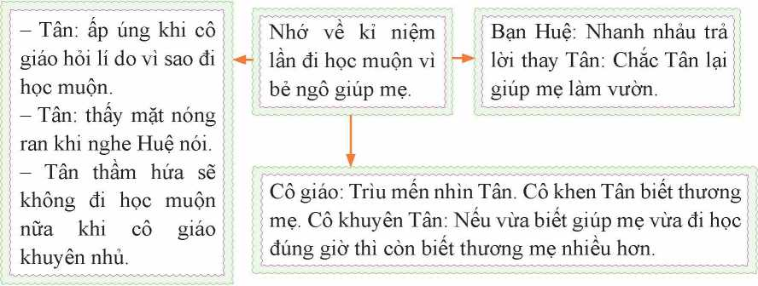  Lí do để Tân cố gắng và có nhiều tiến bộ trong học tập:  + Tân là cậu bé rất giàu tình cảm, thương mẹ, biết đỡ đần mẹ việc nhà.  + Tân là cậu bé có ý thức sửa chữa khuyết điếm, biết nghe lời thầy cô. Tân nhận thấy không nên đi học muộn và quyết tâm sửa chữa.  + Cô giáo của Tân là người nghiêm khắc nhưng rất yêu thương học trò. Cô biết cách động viên học trò vươn lên trong học tập. Nhờ những lời động viên của cô mà Tân có thêm nghị lực đe vượt lên khó khăn.  - Hình ảnh “hộp quà màu thiên thanh” trong câu chuyện thể hiện tình yêu thương, lòng biết ơn của các bạn HS đối với công lao dạy dỗ của thầy cô dành cho mình. Hình ảnh này còn thể hiện tinh thần đoàn kết của các bạn trong lớp, những kỉ niệm đẹp của HS với cô giáo, sự trưởng thành của các bạn HS.  - Một sô nhan đề khác có thể là: Buổi lễ tổng kết năm học; Tình cảm cô trò; Kỉ niệm khó quên; Món quà tặng cô, Những lá thư gửi cô;...  Em thích nhan đề đó vì nhan đề hay, chuyển tải được thông điệp của bài đọc, nêu được ý nghĩa của câu chuyện.  - 2 - 3 HS tự rút ra nội dung bài học  - 3 - 4 HS nhắc lại nội dung bài học.
  Từ ngữ, chi tiết thể hiện tình cảm cô trò | Tình cảm, cảm xúc cũa HS và cô giáo
  - Cô giáo bước vào lớp trong tiếng vỗ tay giòn giã của các bạn.  - Quang thay mặt lóp cảm ơn cô đã dạy dỗ.  - Đôi má cô ửng hông khi nhận được hộp quà và lời nhắn nhủ của Quang. | - HS rất yêu cô, gắn bó với cô, biểu hiện cảm xúc rất rõ khi cô bước vào.  - Cô giáo rất trân trọng tình cảm của HS dành cho mình.  - Xúc động trước tình cảm cửa HS dành cho mình, yêu thương và trân trọng HS.
3.3. Luyện đọc lại.  - GV yêu cầu HS làm việc theo nhóm đọc (3 em, mỗi em đọc 1 đoạn), đọc nối tiếp diễn cảm bài đọc.  - GV mời HS nhận xét nhóm đọc.  - GV nhận xét, tuyên dương. | - HS luyện đọc lại diễn cảm theo nhóm 3.  - HS nhận xét cách đọc diễn cảm của các nhóm
4. Luyện tập theo văn bản đọc. ( 6-8’)
a. Mục tiêu:
- HS mở rộng vốn từ về kỉ niệm. Hiểu nghĩa của một số từ Hán Việt bắt đầu bằng tiếng kỉ
b. Cách tiến hành:
Bài 1. Chọn nghĩa phù hợp với mỗi từ.  - GV yêu cầu HS đọc đề bài.  - Mời HS làm việc cá nhân.  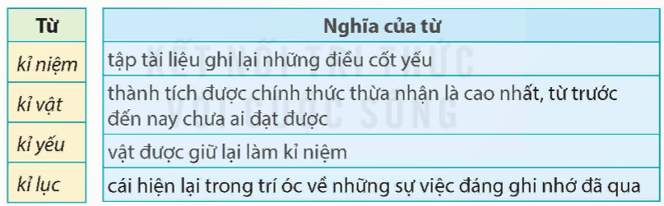-  - GV mời HS nhận xét.  - GV nhận xét, tuyên dương. | - 1 HS đọc đề bài, cả lớp đọc thầm để tìm hiểu nội dung bài tập.  - HS làm bài cá nhân và trình bày trước lớp.  - HS nhận xét bạn.
  Từ | Nghĩa của từ
  Kỉ niệm | cái hiện lại trong trí óc về những sự việc đáng ghi nhớ đã qua
  Kỉ vật | vật được giữ lại làm kỉ niệm
  Kỉ yếu | tập tài liệu ghi lại những điều cốt yếu
  Kỉ lục | thành tích được chính thức thừa nhận là cao nhât, từ trước đên nay chưa ai đạt được
Bài 2. Chọn từ ở bài tập 1 thay cho bông hoa để hoàn chỉnh câu.  - GV yêu cầu HS đọc đề bài.  - Mời HS làm việc nhóm đôi vào phiếu học tập và trình bày trước lớp.  - GV mời HS nhận xét các nhóm.  - GV nhận xét, tuyên dương. | - 1 HS đọc đề bài, cả lớp đọc thầm để tìm hiểu nội dung bài tập.  - HS làm việc nhóm đôi vào phiếu học tập và trình bày:  a. Trên giá sách, ông tôi dành một góc nhỏ để trưng bày các kỉ vật của những người đồng đội cũ.  b. Cuối học kì II, lớp tôi có dự định làm cuốn kỉ yếu đế lưu lại những kỉ niệm tuổi thơ dưới mái trường tiểu học.  c. Tôi đã cùng gia đình đi du lịch Phú Quốc, chuyến đi ấy để lại cho tôi những kỉ niệm đẹp.  - HS nhận xét các nhóm.  - HS lắng nghe, sửa chữa.
Bài 3. Trong những câu ở bài tập 2, câu nào là câu ghép? | Câu c
5. Củng cố dặn dò.(3 -4’)
- GV yêu cầu HS suy nghĩ cá nhân và nêu một số việc nên làm để thể hiện lòng biết ơn với thầy cô giáo.  - Nhận xét, tuyên dương.  - GV nhận xét tiết dạy.  - Dặn dò bài về nhà. | - HS suy nghĩ cá nhân và nêu một số việc làm tốt tại trường, lớp hoặc nơi em ở.  - HS lắng nghe, rút kinh nghiệm.
* Điều chỉnh sau bài dạy
…………………………………………………………………………………………

Tiết 5 KHOA HỌC
Bài 19: Vi khuẩn có ích trong chế biến thực phẩm ( tiết 2)
I. YÊU CẦU CẦN ĐẠT:
1. Năng lực đặc thù.
- Trình bày được một đến hai ví dụ về việc sử dụng vi khuẩn có ích trong chế biến
thực phẩm.
2. Năng lực chung.
- Năng lực tự chủ, tự học: Tích cực, chủ động hoàn thành các nhiệm vụ được giao.
- Năng lực giải quyết vấn đề và sáng tạo: Đề xuất cách sử thực hiện muối rau, củ, quả. Những đối tượng cần hạn chế ăn những món ăn được muối. Nêu được hiểu biết về vi khuẩn lactic và các bước muối rau, củ, quả vào thực tế.
- Năng lực giao tiếp và hợp tác: Tham gia nhiệm vụ nhóm, chia sẻ ý kiến, trình bày kết quả làm việc nhóm.

3. Phẩm chất.
- Phẩm chất chăm chỉ: Ham học hỏi tim tòi để mở rộng hiểu biết vận dụng những kiến thức đã học về vai trò của vi khuẩn có ích trong thực phẩm.
- Phẩm chất trách nhiệm: Có ý thức giữ gìn sức khoẻ thông qua việc ăn uống,..
II. ĐỒ DÙNG DẠY HỌC
- SGK và các thiết bị, học liệu và đồ dùng phục vụ cho tiết dạy.

III. HOẠT ĐỘNG DẠY HỌC

Hoạt động của giáo viên | Hoạt động của học sinh
1. Khởi động:
- Mục tiêu:
+ Kết nối được kiến thức HS đã biết với nội dung kiến thức của bài, tạo hứng thú học tập.
- Cách tiến hành:
- GV tổ chức chơi trò chơi "chuyên gia ẩm thực".  - Cách chơi: GV chia lớp thành 6 nhóm, mời HS nếm thử các loại rau củ muối chua: bắp cải, sung, dưa, su hào. Yêu cầu HS sau khi ăn, chia sẻ với các bạn về mùi vị của món mình vừa ăn.  – GV tổ chức chia sẻ trong cả lớp:  + Em thấy mùi vị của rau, củ, quả muối chua thế nào?  + Em có biết vị chua đó do đâu mà có không?  - GV cho HS quan sát hình 1 và trả lời câu hỏi:  + Bằng hiểu biết của em hãy cho biết sữa chua có mùi vị như thế nào?  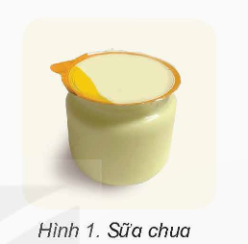  - GV giới thiệu về vi khuẩn lactic để vào bài, ghi bảng | - HS thực hiện chơi trò chơi  - HS lắng nghe GV phổ biến cách chơi. Và lần lượt nếm thử các loại rau củ muối  + 2 – 3 HS chia sẻ về rau củ, quả, muối chua: có vị chua dịu, giòn,thơm.  + HS trả lời theo ý hiểu của cá nhân. Ví dụ: Do được muối nên có vị chua như vậy,...  - HS quan sát hình 1 và trả lời câu hỏi:  + Sữa chua có vị ngọt, chua, thơm,..  - HS lắng nghe, ghi vở.
2. Hoạt động khám phá:
- Mục tiêu: Nêu được một số năng lượng chất đốt.
+ HS trình bày được vai trò của vi khuẩn lactic trong chế biến thực phẩm
- Cách tiến hành:
1. Sử dụng vi khuẩn có ích trong chế biến rau, củ, quả  Hoạt động khám phá 1.  - GV yêu cầu HS quan sát và đọc nội dung thông tin ở trong SGK trang 69 và thảo luận nhóm 4 trả lời các câu hỏi:  + Vi khuẩn lactic có ở đâu và thường được dùng để làm gì?  + Thức ăn của vi khuẩn lactic là gì?  + Vi khuẩn lactic hoạt động tốt ở mức nhiệt độ bao nhiêu?  + Vi khuẩn này có tác dụng gì trong chế biến thực phẩm?  + Các món ăn được chế biến theo cách này có mùi vị như thế nào?  - GV gọi các nhóm nhận xét  - GV xác nhận ý kiến đúng, tuyên dương.  - Yêu cầu HS thảo luận nhóm 4, ghi ý kiến vào phiếu thảo luận nhóm, xây dựng sơ đồ về vi khuẩn lactic.  - GV kết luận: Vi khuẩn lactic là loại vi khuẩn có ích, đã được con người sử dụng từ lâu đời trong chế biến thực phẩm để hỗ trợ tiêu hoá và tăng khả năng miễn dịch cho cơ thể.  Hoạt động khám phá 2.  - GV yêu cầu HS quan sát hình 2 đọc thông tin nêu cách muối chua quả sung.  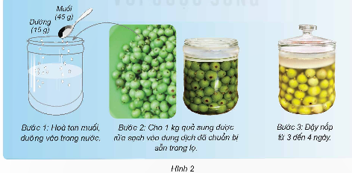- GV yêu cầu HS thảo luận nhóm đôi trả lời câu hỏi:  + Vì sao cần sử dụng nước ấm để muối quả sung?  + Sau khi muối từ 3 đến 4 ngày, quả sung có những thay đổi gì về màu sắc, mùi vị?  + Vi khuẩn lactic có vai trò gì trong chế biến rau củ quả?  - GV kết luận và mở rộng: Vi khuẩn lactic chuyển hoá đường trong rau, củ, quả thành axit lactic khiến cho rau củ có vị chua dịu, màu vàng đặc trưng, thơm và ngon miệng. Đây là món ăn mà nhiều người yêu thích | - HS đọc nội dung thông tin ở SGK và thảo luận nhóm 4 trả lời câu hỏi:  + Vi khuẩn lactic có sẵn trong tự nhiên,...  + Thức ăn là đường có trong rau, củ, quả,...  + Hoạt động tốt ở nhiệt độ 30 oC – 50oC.  + Giúp muối chua rau, củ, quả để tăng giá trị dinh dưỡng và dùng được lâu hơn.  + Tạo nên các món ăn có vị chua nhẹ, ngon miệng, giúp hỗ trợ tiêu hoá cho con người  - Các nhóm nhận xét  - HS vẽ sơ đồ tư duy vào phiếu  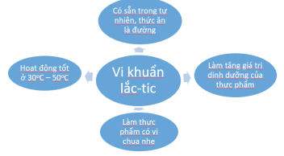  - HS lắng nghe.  - HS quan sát và nêu cách muối quả sung.  + Bước 1:Hoà tan muối, đường vào trong nước.  + Bước 2: Cho 1 kg quả sung được rửa sạch vào dung dịch đã chuẩn bị sẵn trong lọ  + Bước 3: Đẩy nắp từ 3 đến 4 ngày.  - HS thảo luận nhóm đôi trả lời câu hỏi  + Vì vi khuẩn phát triển tốt nhất ở nước ấm 30ºC đến 50ºC.  + HS trả lời theo cảm nhận của HS VD: Sau khi muối quả sung được 3 đến 4 ngày quả sung chuyển sang màu vàng có vị thơm chua chua, ngon.  + Vi khuẩn lactic có vai trò cân bằng hệ vi khuẩn đường ruột.  - HS lắng nghe.
3. Hoạt động luyện tập.
- Mục tiêu:
+ HS vận dụng những hiểu biết về vi khuẩn lactic và các bước muối rau, củ, quả vào thực tế.
- Cách tiến hành:
– GV hỏi HS: Ngoài quả sung, chúng ta có thể dùng những loại rau, củ, quả nào khác để muối chua?  + Vì sao cần cho muối và đường vào nước muối rau, củ, quả?  + Mùa đông nhiệt độ môi trường thấp, em nên làm gì để muối chua rau, củ, quả thành công?  - GV xác nhận ý kiến đúng, khen ngợi HS.  - GV chia nhóm yêu cầu các nhóm về thực hiện muối rau, quả,...  - GV nhận xét chung tuyên dương. | - HS trả lời: dưa cải, bắp cải, su hào, cà pháo, ...  + Vì cho muối hạn chế sự sinh trưởng của vi khuẩn có hại. Đường hạn chế sự sinh trưởng của vi khuẩn có hại.  + Để lọ muối dưa ở nơi kín gió, gần bếp hoặc gần nguồn nhiệt. Nhiệt độ ấm sẽ làm vi khuẩn lactic tăng số lượng nhanh hơn, từ đó làm chua sản phẩm. Khi muối rau củ quả trong mùa đông lạnh, cần sử dụng nước ấm để tạo điều kiện thuận lợi cho vi khuẩn lactic hoạt động.  - HS lắng nghe thực hiện  - HS lắng nghe, rút kinh nghiệm.
4. Vận dụng trải nghiệm.
- Mục tiêu:
+ Củng cố những kiến thức đã học trong tiết học để học sinh khắc sâu nội dung.
+ Vận dụng kiến thức đã học vào thực tiễn. Nêu được thêm những món rau củ quả, và những đối tượng cần hạn chế ăn.
+ Tạo không khí vui vẻ, hào hứng, lưu luyến sau khi học sinh bài học.
- Cách tiến hành:
- GV chia HS thành 4 nhóm và giao cho mỗi nhóm trả lời các câu hỏi sau:  - GV tổ chức cho các nhóm trình bày trước lớp.  + Kể thêm những món rau củ quả muối mà em biết.  + Đây là món ăn tốt cho hệ tiêu hoá. Tuy nhiên, những đối tượng nào cần hạn chế ăn các món muối này?  + Các sản phẩm muối chua cần được bảo quản như thế nào? Thời gian sử dụng được bao lâu?  + Nhiều loại rau củ muối chua nổi váng màu trắng thì còn ăn được nữa không?  - GV nhận xét, tuyêt dương.  - Nhận xét sau tiết dạy. | - HS thực hiện thảo luận nhóm, nhóm trưởng điều khiển nhóm.  - Đại diện nhóm nêu kết quả thảo luận:  - Những món như rau dưa, cà muối,..  – HS trả lời: bệnh nhân cao huyết áp, tim mạch, thận yếu,...  – Bảo quản kín trong lọ thuỷ tinh, lọ sành sứ, không nên để ăn quá lâu, đặc biệt khi có mùi vị, màu sắc lạ thì tuyệt đối không ăn.  – Không nên ăn sống rau củ muối khi có váng trắng mà cần rửa sạch, đem xào hoặc nấu chín,...  - HS lắng nghe, rút kinh nghiệm.

Tiết 7 TOÁN (BS)
Luyện tập
I. YÊU CẦU CẦN ĐẠT
1. Kiến thức, kĩ năng:
- Củng cố, nhận biết và giải được bài toán tìm hai số khi biết tổng (hiệu) và tỉ số của hai số đó.
- HS biết vận dụng giải các bài toán thực tế liên quan đến tìm hai số khi biết tổng (hiệu) và tỉ số của hai số đó.
- HS có cơ hội phát triển năng lực lập luận, tư duy toán học và năng lực giao tiếp toán học.
2. Năng lực:
- Năng lực tự chủ, tự học: Chủ động tích cực làm bài tập.
- Năng lực giải quyết vấn đề và sáng tạo: Biết vận dụng được phép tính với các số thập phân để giải quyết một số tình huống thực tế.
- Năng lực giao tiếp và hợp tác: Có thói quen trao đổi, thảo luận cùng nhau hoàn thành nhiệm vụ dưới sự hướng dẫn của giáo viên.
3. Phẩm chất:
- Phẩm chất chăm chỉ: Ham học hỏi tìm tòi để hoàn thành tốt nội dung học tập.
- Phẩm chất trách nhiệm: Có ý thức trách nhiệm với lớp, tôn trọng tập thể.
II. ĐỒ DÙNG DẠY HỌC
1. Giáo viên: Phiếu bài tập, máy tính, TV, MS.
2. Học sinh: Đồ dùng học tập (bút, thước, vở ghi, nháp…)
III. CÁC HOẠT ĐỘNG DẠY HỌC
Hoạt động của GV | Hoạt động của HS
1. Khởi động kết nối: (3-5’)  a. Mục tiêu:  + Tạo không khí vui vẻ, khấn khởi trước giờ học.  b. Cách tiến hành:  - Kiểm tra sĩ số, nhắc nhở nề nếp học tập.  - Đặt câu hỏi dẫn dắt Nêu dạng toán em học trong tuần?  2. Luyện tập( 30-32’)  a Mục tiêu:  - Củng cố kiến thức về cách giải bài toán tìm hai số khi biết tổng (hiệu) và tỉ số của hai số đó.  - Rèn luyện kỹ năng giải bài tập về số thập phân, đặc biệt là bài tập có lời văn.  - Phát triển tư duy logic, khả năng tính toán và kỹ năng áp dụng toán học vào thực tế.  b Cách tiến hành:  Hoạt động 1 :Ôn tập lý thuyết  - Nhắc lại cách giải bài bài toán tìm hai số khi biết tổng (hiệu) và tỉ số của hai số đó ?  Hoạt động 2: Thực hành  Bài tập 1: Đặt tính rồi tính  Bài tập 2:  Lớp 5B có 36 học sinh biết số học sinh nam bằng $\frac{4}{5}$ số học sinh nữ. Hỏi có bao nhiêu học sinh nam, bao nhiêu học sinh nữ.  Bài tập 3  Hiện nay, mẹ hơn con 25 tuổi. Biết sau 2 năm nữa tuổi con bằng $\frac{2}{7}$ tuổi mẹ. Hỏi hiện nay mẹ bao nhiêu tuổi, con bao nhiêu tuổi? | - HS ổn định chỗ ngồi, sẵn sàng học tập.  - HS trả lời : Giải bài toán tìm hai số khi biết tổng (hiệu) và tỉ số của hai số đó.  - HS ghi nhớ và tham gia trả lời câu hỏi.  - HS nêu yêu cầu - làm nháp  - Chia sẻ bài  - Nêu cách thự hiện  - HS đọc đề  - Phân tích đề  - Suy nghĩ nêu cách làm  - HS làm nháp  - Trình bày bài  - HS đọc yêu cầu  - Suy nghĩ nêu cách làm  - HS làm nháp  - Trình bày bài
  Hiệu | 25 | 42
  Tỉ số | $$\frac{4}{9}$$ | $$\frac{7}{4}$$
  Số bé | ? | ?
  Số lớn | ? | ?
  Tổng | 42 | 63
  Tỉ số | $$\frac{4}{3}$$ | $$\frac{4}{5}$$
  Số bé | ? | ?
  Số lớn | ? | ?
3. Củng cố và dặn dò ( 3-4’)  - Khi giải bài toán tìm hai số khi biết tổng (hiệu) và tỉ số của hai số đó cần lưu ý gì?  - Giao bài tập về nhà: Làm thêm bài tập tương tự trong SGK và tìm thêm ví dụ thực tế. | - HS ghi nhớ và nêu lại một số nội dung chính.  - HS ghi bài và thực hiện tại nhà.

Thứ Năm ngày 22 tháng 01 năm 2026
Tiết 1 TOÁN
Bài 40. Tìm tỉ số phần trăm của hai số (tiết 1)
I. YÊU CẦU CẦN ĐẠT
1. Kiến thức, kĩ năng:
- HS tìm được tỉ số phần trăm của hai số và vận dụng được việc tìm tỉ số phần trăm của hai số để giải quyết tình huống thực tế.
- HS có cơ hội phát triển năng lực lập luận, tư duy toán học và năng lực giao tiếp toán học.
2. Năng lực.
- Năng lực tự chủ, tự học: Chủ động tích cực tìm hiểu tỉ số phần trăm của hai số.
- Năng lực giải quyết vấn đề và sáng tạo: Biết vận dụng được việc tìm tỉ số phần trăm của hai số để giải quyết tình huống thực tế.
- Năng lực giao tiếp và hợp tác: Có thói quen trao đổi, thảo luận cùng nhau hoàn thành nhiệm vụ dưới sự hướng dẫn của giáo viên.

3. Phẩm chất.
- Phẩm chất chăm chỉ: Ham học hỏi tìm tòi để hoàn thành tốt nội dung học tập.
- Phẩm chất trách nhiệm: Có ý thức trách nhiệm với lớp, tôn trọng tập thể.
II. ĐỒ DÙNG DẠY HỌC
- SGK và các thiết bị, học liệu và đồ dùng phục vụ cho tiết dạy.

III. HOẠT ĐỘNG DẠY HỌC
Hoạt động của giáo viên |  | Hoạt động của học sinh
1. Khởi động kết nối(3 -5’)
a. Mục tiêu:
+ Tạo không khí vui vẻ, phấn khởi trước giờ học.
+ Thông qua khởi động, giáo viên dẫn dắt bài mới hấp dẫn để thu hút học sinh tập trung.
b. Cách tiến hành:
- GV tổ chức chơi trò chơi:  Nhà em có một vườn cây có 34 cây bưởi và 56 cây cam.  + Câu 1: Tỉ số của số cây bưởi và số cây cam là?  + Câu 2: Tỉ số của số cây cam và số cây bưởi là?  + Câu 3: Tỉ số của số cây bưởi và tổng số cây có trong vườn là?  - GV nhận xét, tuyên dương.  - Dẫn dắt vào bài mới. |  | - HS tham gia chơi trò chơi:  + $\frac{34}{56}$.  + $\frac{56}{34}$.  + $\frac{34}{90}$.
2. Khám phá(12-15’)
a. Mục tiêu:
HS tìm được tỉ số phần trăm của hai số và vận dụng được việc tìm tỉ số phần trăm của hai số để giải quyết tình huống thực tế.
b. Cách tiến hành:
- GV yêu cầu quan sát tranh và trả lời câu hỏi:  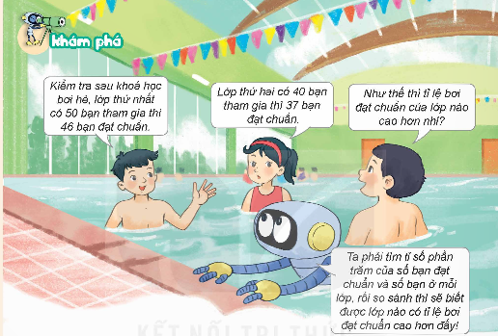  + Lớp bơi thứ nhất có bao nhiêu bạn tham gia và bao nhiêu bạn đạt chuẩn?  + Lớp bơi thứ hai có bao nhiêu bạn tham gia và bao nhiêu bạn đạt chuẩn?  + Muốn biết tỉ lệ bơi đạt chuẩn của lớp nào cao hơn, ta làm như thế nào?  - Cách tìm tỉ số phần trăm của số bạn đạt chuẩn và số bạn ở mỗi lớp như thế nào?  - Vậy chúng ta có thể so sánh được tỉ lệ bơi đạt chuẩn của lớp nào cao hơn chưa?  - Muốn tìm tỉ số phần trăm ta thực hiện như thế nào?  - GV nhận xét, tuyên dương. | - HS quan sát tranh và trả lời câu hỏi.  + Lớp bơi thứ nhất có bao 50 bạn tham gia và 46 bạn đạt chuẩn.  + Lớp bơi thứ nhất có bao 40 bạn tham gia và 37 bạn đạt chuẩn.  - Ta phải tìm tỉ số phần trăm của số bạn đạt chuẩn và số bạn ở mỗi lớp, rồi so sánh thì sẽ biết được lớp nào có tỉ lệ bơi đạt chuẩn cao hơn đấy.  - Ta có thể tìm tỉ số phần trăm của số bạn đạt chuẩn và số bạn ở lớp thứ nhất như sau:  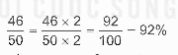  - Ta có thể tìm tỉ số phần trăm của số bạn đạt chuẩn và số bạn ở lớp thứ hait như sau:  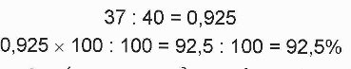  - Tỉ số phần trăm của lớp thứ hai cao hơn.  - HS nêu:  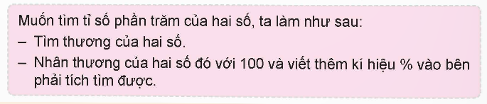  - HS lắng nghe, sửa sai (nếu có).
3. Thực hành ( 17-19’)
a. Mục tiêu:
- HS tìm được tỉ số phần trăm của hai số và vận dụng được việc tìm tỉ số phần trăm của hai số để giải quyết tình huống thực tế.
b. Cách tiến hành:
Bài 1. a) Tìm tỉ số phần trăm của hai số theo mẫu  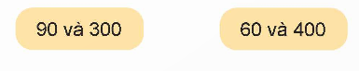  - GV gọi HS đọc yêu cầu bài tập 1.  - GV yêu cầu HS đổi nháp nhận xét bài làm của bạn  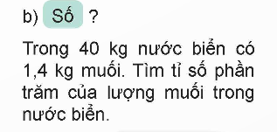  - GV mời HS khác nhận xét, bổ sung.  - GV nhận xét, tuyên dương. | - 1 HS đọc yêu cầu bài 1, cả lớp lắng nghe.  - HS làm việc cá nhân vào vở nháp  + $\frac{90}{300}$ = $\frac{30}{100}$ = 30%  + $\frac{60}{400}$ = $\frac{15}{100}$ = 15%  - HS trao đổi nháp nhận xét bài làm của nhau.  - HS đọc yêu cầu ý b.  - HS thực hiện vào nháp soi bài chữa  Bài giải  Tỉ số phần trăm của lượng muối trong nước biển là:  1,4 : 40 = 0,035  0,035 = 3,5%  Đáp số: 3,5%.  - HS khác nhận xét, bổ sung.  - HS lắng nghe sửa sai (nếu có).
Bài 2. Đội tình nguyện tuyên truyền và bảo vệ môi trường của Trường Tiểu học Hòa Bình có 60 bạn, trong đó lớp 5A có 18 bạn, lớp 5B có 15 bạn. Tìm tỉ số phần trăm của:  a) Số bạn lớp 5A và số bạn của đội tình nguyện.  b) Số bạn lớp 5B và số bạn của đội tình nguyện.  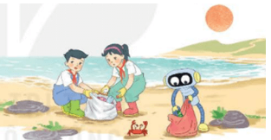  - GV mời 1 HS đọc yêu cầu bài 2.  - GV yêu cầu HS thực hiện bài tập. vào vở  3. Củng cố dặn dò( 2-3’)  - GV nhận xét tiết học.  - Dặn dò bài về nhà. |  | - GV mời 1 HS đọc yêu cầu bài 2. Cả lớp lắng nghe.  - HS làm bài tập vào vở  - HS soi bài trình bày  a) Tỉ số phần trăm của số bạn lớp 5A và số bạn của đội tình nguyện là:  18 : 60 = 0,3 = 30%  b) Tỉ số phần trăm của số bạn lớp 5B và số bạn của đội tình nguyện là:  15 : 60 = 0,25 = 25%  Đáp số: a) 30%;  b) 25%.250 000 x 35 = 8 750 000 (đồng)  Đáp số: a) 105 kg; b) 8 750 000 đồng  - HS lắng nghe, sửa sai (nếu có).
* Điều chỉnh sau bài dạy
…………………………………………………………………………………………

Tiết 4 TIẾNG VIỆT
Bài 4. Viết: Lập dàn ý cho bài văn tả người
I. YÊU CẦU CẦN ĐẠT
1. Kiến thức, kĩ năng:
- Biết cách lập dàn ý cho bài văn tả người đúng yêu cầu của đề bài và theo đúng các bước cần thiết.
- Góp phần phát triển năng lực ngôn ngữ.
- Biết vận dụng kiến thức từ bài học để vận dụng vào thực tiễn.
2. Năng lực.
- Năng lực tự chủ, tự học: Tích cực học tập, tiếp thu kiến thức để thực hiện tốt nội dung bài học.
- Năng lực giải quyết vấn đề và sáng tạo: Nâng cao kĩ năng lập dàn ý cho bài văn tả người.
- Năng lực giao tiếp và hợp tác: Phát triển năng lực giao tiếp khi chia sẻ bài.
3. Phẩm chất.
- Phẩm chất nhân ái: biết đoàn kết, nhân ái và giúp đỡ nhau trong học tập.
- Phẩm chất chăm chỉ: Có ý thức tự giác trong học tập, trò chơi và vận dụng.
- Phẩm chất trách nhiệm: Biết giữ trật tự, lắng nghe và học tập nghiêm túc.
II. ĐỒ DÙNG DẠY HỌC VÀ HỌC LIỆU.
- Kế hoạch bài dạy, bài giảng Power point.
- SGK và các thiết bị, học liệu phụ vụ cho tiết dạy.
III. HOẠT ĐỘNG DẠY HỌC.
Hoạt động của giáo viên | Hoạt động của học sinh
1. Khởi động kết nối(3 -5’)
a. Mục tiêu:
+ Tạo không khí vui vẻ, khấn khởi trước giờ học.
+ Nắm lại cách quan sát trước khi viết bài văn tả người.
b. Cách tiến hành:
- GV yêu cầu HS nhắc lại những đặc điểm cần lưu ý khi quan sát chuẩn bị viết bài văn tả người.  - GV nhận xét và dẫn dắt vào bài mới  Ở tiết học trước, các em đã hiểu quan sát đặc điểm của người trước khi tả,…Tiết học này chúng ta sẽ lập dàn ý cho bài văn tả người trong bài học hôm nay: “Lập dàn ý cho bài văn tả người” | - 1 HS nhắc lại đặc điểm cần lưu ý khi quan sát để viết bài văn trước khi tả người.  - HS lắng nghe.
2. Khám phá.( 10-12’)
a. Mục tiêu:
+ Biết cách lập dàn ý cho bài văn tả người đúng yêu cầu của đề bài và theo đúng các bước cần thiết.
+ Góp phần phát triển năng lực ngôn ngữ.
b. Cách tiến hành:
- GV mời HS đọc yêu cầu của đề bài.  - HS dựa vào kết quả quan sát của hoạt động Viết ở Bài 3, chọn đề bài phù hợp để lập dàn ý.  - GV lưu ý về cấu tạo của dàn ý bài văn tả người.  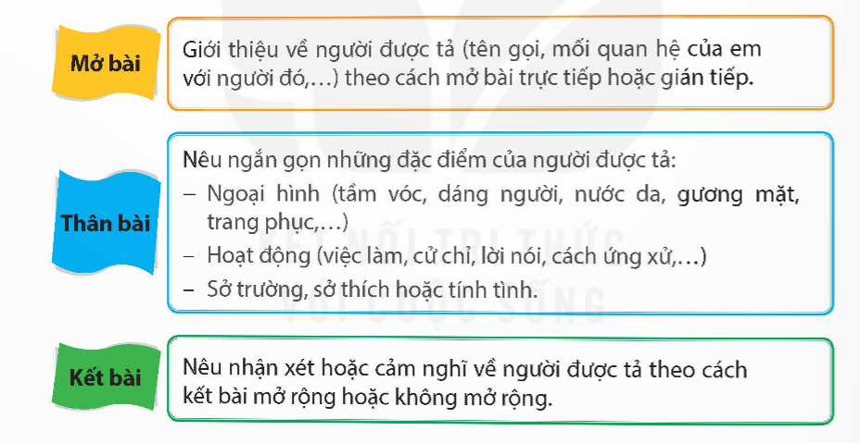  - Một số HS chia sẻ đề bài và lí do chọn đề bài đó.  - Đọc lại kết quả quan sát.  - Lựa chọn trình tự miêu tả:  - GV mời đại diện các nhóm trình bày.  - GV mời cả lớp nhận xét, bổ sung.  - GV nhận xét tuyên dương (sửa sai) và chốt: |  | - 2 HS đọc yêu cầu bài 1. Cả lớp lắng nghe bạn đọc.  - HS làm việc cá nhân chọn đề bài để lập dàn ý phù hợp.  - HS lắng nghe.  - HS chia sẻ.  - HS tự lập dàn ý (làm việc cá nhân): đọc thầm, đọc lướt hướng dẫn lập dàn ý trong SHS (theo 3 phần của bài văn) và dựa vào các nội dung đã chuẩn bị đế lập dàn ý.  - Đại diện các nhóm trình bày kết quả.  - Cả lớp nhận xét nhận xét.  - HS lắng nghe, rút kinh nghiệm.
3. Luyện tập.( 17-19’)
a. Mục tiêu:
+ Trình bày được dán ý đã lập.
+ Góp phần phát triển năng lực ngôn ngữ.
b. Cách tiến hành:
Góp ý và chỉnh sửa dàn ý  - GV yêu cầu HS đọc soát dàn ý của mình, tự chỉnh sửa, bổ sung.  - Làm việc nhóm: Đọc dàn ý của bạn và góp ý dàn ý cho bạn.  - GV mời cả lớp làm việc nhóm, thảo luận và đưa ra ý kiến của mình.  - GV mời đại diện các nhóm trình bày.  - GV mời cả lớp nhận xét, bổ sung.  - GV nhận xét tuyên dương (sửa sai).  - GV mời HS đọc ghi nhớ. |  |  | - HS làm việc cá nhân: Tự rà soát và chỉnh sửa dàn ý đã lập.  - Đọc chéo dàn ý của nhau và góp ý cho bạn:  + Lựa chọn được những đặc điểm về ngoại hình, hoạt động,... để làm nổi bật những nét riêng, giúp phân biệt người được tả với những người khác.  + Có những dẫn chứng cụ thể (hoạt động, sở trường,...) thể hiện được tính cách, phẩm chất của người được tả.  - Cả lớp làm việc nhóm, thảo luận và góp ý cho bạn:  - Đại diện các nhóm trình bày.  - Các nhóm nhận xét, bổ sung.
4. Củng cố dặn dò(2-4’)
- GV yêu cầu HS chia sẻ: Những điểm cần lưu ý để viết bài văn tả người đúng yêu cầu.  - GV nhận xét tiết dạy.  - Dặn dò bài về nhà. | - HS trả lời: Dựa vào tiết tìm hiểu cách viết bài văn tả người  - HS lắng nghe, rút kinh nghiệm.
* Điều chỉnh sau bài dạy
…………………………………………………………………………………………

Tiết 6 HOẠT ĐỘNG TRẢI NGHIỆM
Sinh hoạt theo chủ đề: Ngày cuối tuần vui vẻ, đầm ấm
I. YÊU CẦU CẦN ĐẠT
1. Kiến thức, kĩ năng:
- HS biết tạo bấu không khí vui vẻ, đầm ấm trong gia đình bằng những hoạt động thiết thực trong những ngày cuối tuần.
- Rèn luyện và phát triển kĩ năng nghe – nói góp phần phát triển năng lực ngôn ngữ.
2. Năng lực .
- Năng lực tự chủ, tự học: Biết tạo bấu không khí vui vẻ, đầm ấm trong gia đình bằng những hoạt động thiết thực trong những ngày cuối tuần.
- Năng lực giải quyết vấn đề và sáng tạo: Có khả năng kiểm soát cảm xúc của bản thân.
- Năng lực giao tiếp và hợp tác: Biết trao đổi, góp ý cùng người thân trong giao tiếp.
3. Phẩm chất.
- Phẩm chất nhân ái: Biết yêu quý tôn trọng và chia sẻ cảm xúc của người thân trong gia đình.
- Phẩm chất chăm chỉ: Có tinh thần chăm chỉ trong sinh hoạt.
- Phẩm chất trách nhiệm: Có ý thức trách nhiệm, tôn trọng tập thể, tôn trọng gia đình.
II. CHUẨN BỊ
Trong lớp học, bàn ghế kê theo dãy hoặc theo nhóm.

+ Các tranh ảnh, video minh hoạ cho hoạt động ngày cuối tuần tạo bầu không khí vui vẻ, đầm ấm trong gia đình và kế hoạch tổ chức các hoạt động này.

+ Cách thuyết phục người thân cùng tham gia thực hiện hoạt động ngày cuối tuần.

+ Giấy A1, A0, bút dạ, băng dính hai mặt để HS ghi và trưng bày kết quả thảo luận nhóm.

- HS:

+ Nhớ lại các hoạt động vào ngày cuối tuần của gia đình mình.

III. CÁC HOẠT ĐỘNG DẠY HỌC CHỦ YẾU
Hoạt động của GV | Hoạt động của HS
1. Khởi động kết nối(3 -5’)
a. Mục tiêu: Tạo cảm giác vui tươi, dẫn dắt, gợi mở HS bước vào hoạt động khám phá chủ đề.
b. Cách tiến hành

- GV tổ chức trò chơi : Gia đình  - GV phổ biến luật chơi. Cả lớp đứng thành vòng tròn. Quản trò đứng giữa vòng tròn. Khi quản trò hô " Gia đình" lần thứ nhất thì tất cả các bạn phải hô " yêu thương" và dùng các ngón trỏ và ngón cái tạo thành hình quả tim. Khi quản trò hô " gia đình lần thứ hai thì tất cả các bạn phải hô " trách nhiệm" và cùng nắm tay nhau giơ lên cao. Khi quản trò hô " gia đình" lần thứ ba thì tất cả các bạn phải hô " đầm ấm" và quàng hai tay khoác vai nhau, đung đưa người sang phải rồi sang trái. Khi quản trò hô " gia đình" lần thứ tư thì tất cả các bạn phải hô " Vui vẻ" và nhảy lên, giơ cao hai cánh tay, bàn tay vẫy vẫy. Ai hô và làm động tác sai quy định sẽ phải bước ra ngoài, không được chơi tiếp.  - GV tổ chức cho HS chơi thử 1- 2 lần. Sau đó thực hiện chơi trò chơi.  - GV nhận xét về tinh thần, khả năng phản ứng nhanh của HS khi chơi trò chơi và dẫn dắt vào chủ đề. |  | - HS lắng nghe GV phổ biến luật chơi.  - HS chơi thử 1-2 lần. Sau đó tham gia chơi trò chơi  - HS lắng nghe.
2. Khám phá (10-12’)
a. Mục tiêu: Học sinh nêu được một số hoạt có thể làm cùng gia đình vào những ngày cuối tuần để tạo không khí vui vẻ, đầm ấm trong gia đình.
b. Cách tiến hành.
Hoạt động 1: Tìm hiểu những hoạt động tạo không khí vui vẻ, đầm ấm trong gia đình vào ngày cuối tuần.  - GV yêu cầu HS thảo luận nhóm thực hiện:  + Kể về những hoạt động gia đình em thường làm vào ngày cuối tuần.  + Thảo luận về những hoạt động em cùng gia đình làm vào ngày cuối tuần để tạo không khí vui vẻ, đầm ấm.  - GV gọi các nhóm trình bày kết quả thảo luận nhóm.  - GV nhận xét, tuyên dương.  - GV kết luận: Những hoạt động HS có thể làm cùng gia đình vào ngày cuối tuần để tạo nên không khí vui vẻ, đầm ấm như: cùng đi thăm ông bà, họ hàng, cùng đi mua sắm, cùng đi dã ngoại, cùng xem phim, cùng đọc sách, cùng dọn dẹp, trang hoàng nhà cửa, cùng làm vườn, cùng nấu ăn, cùng đi xem biểu diễn nghệ thuật hoặc thi đấu thể thao,.. | - Các nhóm lần lượt lên thực hiện yêu cầu.  + Thăm ông bà, làm việc nhà,….  + Cùng dọn dẹp nhà cửa, cùng đi thăm ông bà ngoại, cùng đi chơi công viên,…  + Đại diện nhóm trình bày kết quả thảo luận nhóm  - HS lắng nghe
3. Luyện tập( 15-17’)
a. Mục tiêu: HS có kĩ năng thuyết phục người thân cùng thực hiện những hoạt động tạo bầu không khí vui vẻ, đầm ấm vào ngày cuối tuần.
b. Cách tiến hành.
Hoạt động 2: Sắm vai thuyết phục người thân cùng thực hiện hoạt động vào ngày cuối tuần.  - GV yêu cầu HS thảo luận nhóm, từng thanh viên trong nhóm thực hiện  + Lựa chọn một hoạt động em muốn thục hiện cùng người thân vào ngày cuối tuần gần nhất.  + Dự kiến những khó khăn có thể gặp phải từ phía người thân khiến cản trở việc thực hiện hoạt động.  - GV yêu cầu HS sau khi thực hiện các yêu cầu trên chia sẻ trong nhóm, nhóm trưởng tổng hợp các ý kiến của thành viên trong nhóm  - GV gọi HS nêu kết quả tổng hợp  - GV nhận xét và kết luận về những khó khăn các em có thể gặp phải từ phía người thân khi mời tham gia hoạt động vào ngày cuối tuần: Không có thời gian, đã có kế hoạch phải làm việc khác, đang mệt, không có kinh phí,…  - GV tiếp tục giao cho các nhóm lựa chọn hoạt động ngày cuối tuần và sắm vai thuyết phục người thân ủng hộ ngày cuối tuần của em  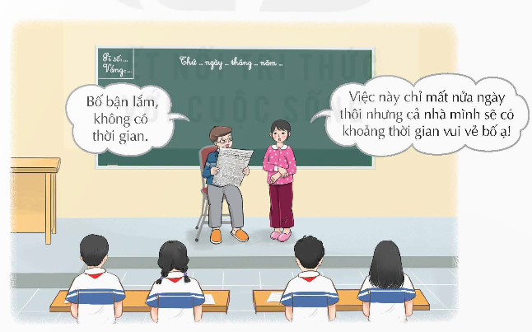  - GV tổ chức cho HS thực hiện sắm vai trước lớp  - GV tổ chức cho HS thảo luận rút kinh nghiệm về cách thuyết phục người thân sau mỗi tiểu phẩm sắm vai.  vậy. | - HS suy nghĩ , làm việc cá nhân về hoạt động bản thân muốn thực hiện cùng người thân vào ngày cuối tuần gần nhất và khó khăn có thể gặp phải từ phía người thân.  - HS chia sẻ trong nhóm, nhóm trưởng tổng hợp các ý kiến của thành viên trong nhóm.  - Đại diện nhóm nếu kết quả tổng hợp  - HS lắng nghe  - HS thảo luận nhóm, thực hiện sắm vai.  - Lần lượt các nhóm lên thực hiện sắm vai trước lớp.  - Sau mỗi tiểu phẩm sắm vai, các nhóm thực hiện nhận xét, rút kinh nghiệm chung.
4. Củng cố dặn dò( 3-4’)
- GV đề nghị HS về suy nghĩ, thảo luận cách thuyết phục người thân cùng em thực hiện hoạt động ngày cuối tuần. Ghi lại kết quả và cảm xúc của em khi thuyết phục người thân.  - Nhận xét, dặn dò. | - HS lắng nghe và về suy nghĩ, thảo luận cách thuyết phục người thân cùng em thực hiện hoạt động ngày cuối tuần. Ghi lại kết quả và cảm xúc của em khi thuyết phục người thân.  - HS lắng nghe, chuẩn bị.

* Điều chỉnh sau bài dạy
…………………………………………………………………………………………

Tiết 7 GIÁO DỤC THỂ CHẤT
Bài 3: Bài tập rèn luyện kĩ năng leo. (Tiết 1)
I. YÊU CẦU CẦN ĐẠT
1. Kiến thức, kĩ năng:
trong tập luyện.
- Bước đầu vận dụng được kiến thức, kĩ năng đã học vào các hoạt động tập thể, tổ chức chơi được một số trò chơi vận động phù hợp với yêu cầu.
- Biết sửa sai động tác thông qua nghe, quan sát và tập luyện.
- Hoàn thành lượng vận động của bài tập.
- Có trách nhiệm với tập thể và ý thức giúp đỡ bạn trong tập luyện, tự giác, dũng cảm, thường xuyên tập luyện TDTT.
2. Năng lực:
- Tự chủ và tự học: Tự xem trước bài tập rèn luyện kĩ năng leo, Trò chơi “Đội nào nhanh hơn” trong sách giáo khoa.
- Giao tiếp và hợp tác: Biết phân công, hợp tác trong nhóm để thực hiện các động tác và trò chơi.
- NL chăm sóc SK: Biết thực hiện vệ sinh sân tập, thực hiện vệ sinh cá nhân để đảm bảo an toàn trong tập luyện.
- NL vận động cơ bản: Biết khẩu lệnh và thực hiện được các bài tập, Trò chơi “Đội nào nhanh hơn”.
- NL thể dục thể thao: Biết quan sát tranh, tự khám phá bài và quan sát động tác làm mẫu của giáo viên để tập luyện.
3. Phẩm chất: Bài học góp phần bồi dưỡng cho học sinh các phẩm chất cụ thể:
- Đoàn kết, nghiêm túc, tích cực trong tập luyện và hoạt động tập thể.
- Tích cực tham gia các trò chơi vận động, có trách nhiệm trong khi chơi trò chơi và hình thành thói quen tập luyện TDTT.
II. CHUẨN BỊ
- Địa điểm: Sân trường hoặc nhà thể chất.
- Phương tiện:
+ Kẻ vẽ sân tập theo nội dung của bài học. Còi, cờ, dụng cụ luyện tập.
III. CÁC HOẠT ĐỘNG DẠY HỌC CHỦ YẾU
Nội dung | Định lượng | Phương pháp, tổ chức và yêu cầu
Nội dung | Định lượng | Hoạt động GV | Hoạt động HS
I. Hoạt động mở đầu | 5-7’
1. Nhận lớp:  - Kiểm tra vệ sinh sân tập, trang phục tập luyện, sức khỏe của HS  - Phổ biến nội dung, yêu cầu tiết học |  | Gv nhận lớp, thăm hỏi sức khỏe học sinh phổ biến nội dung, yêu cầu giờ học | Đội hình nhận lớp  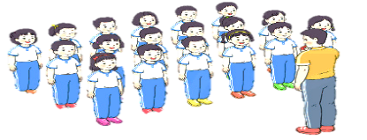  - Cán sự tập trung lớp, điểm số, báo cáo sĩ số, tình hình lớp cho GV.  - Hs lắng nghe, nắm nội dung bài học
2. Khởi động:  - Xoay các khớp cổ tay, cổ chân, vai, hông, gối,... (theo nhạc)  -Tập bài TDPTC với gậy (Theo nhạc) | 2Lx8N  2Lx8N | - GV quan sát, nhắc học sinh tập đúng biên độ, nhịp hô. | Đội hình khởi động  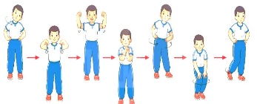  - HS khởi động theo sự điều khiển của cán sự.
3. Trò chơi bổ trợ khởi động:  - Trò chơi “ Cùng nhau ta đi lên”  - Kiểm tra bài cũ | 2-3 lần | - GV nêu tên trò chơi, cách chơi, luật chơi, sau đó GV tổ chức cho cả lớp chơi.  - Gọi 1-2 em học sinh lên thực hiện  - GV cùng HS quan sát và nhận xét, đánh giá. | Đội hình trò chơi  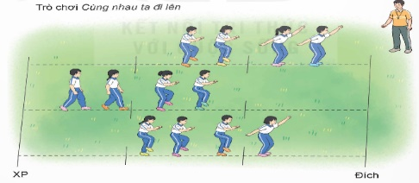  - HS chú ý nắm luật chơi, tích cực, chủ động tham gia trò chơi  - Học sinh thực hiện theo yêu cầu của giáo viên
II. Hoạt động hình thành kiến thức mới: | 5-7’
1. Khám phá  2. Hình thành động tác mới:  * Leo từng chân lên thang chữ A  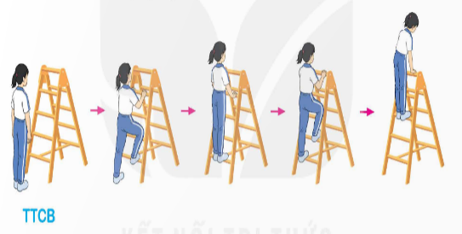- TTCB: Đứng tự nhiên trước thang chữ A.  - Cách thực hiện:  Từ TTCB, hai tay bám vào bậc thang vừa tầm với của mình, đặt chân phải (trái) lên bậc thang đầu tiên. Hai tay co giữ chặt bậc thang, dùng lực duỗi thẳng chân phải (trái) nâng người lên, rồi đưa chân trái (phải) đặt cạnh chân phải (trái). Tiếp tục đặt chân phải (trái) lên bậc thang tiếp theo và tay chuyền lên trên để bám vào bậc thang cao hơn. Cứ như vậy khi hai tay chạm đỉnh thang thì giữ chặt và tiếp tục leo từng chân cho đến khi đỉnh thang ngang đùi. |  | - GV giới thiệu tên động tác.  - GV làm mẫu động tác và phân tích kĩ thuật động tác.  - Cho HS xem tranh, ảnh, video … nhấn mạnh ý chính của động tác.  - GV nêu những lỗi sai thường mắc và cách khắc phục cho HS khi thực hiện động tác.  -GV gọi 1-2 HS lên tập, GV cùng HS quan sát, nhận xét, rút kinh nghiệm | Đội hình HS quan sát tranh, tập mẫu  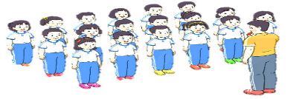  - HS quan sát tranh, HS hoặc nhóm thảo luận để trả lời câu hỏi.  - Hs quan sát mẫu và ghi nhớ cách thực hiện.  - Nêu các câu hỏi thắc mắc nếu có.  -1 -2 HS lên thực hiện động tác.  GV cùng HS nhận xét, đánh giá tuyên dương  - HS lắng nghe
3. Trải nghiệm các động tác của bài tập |  | - GV gọi 3-5 HS lần lượt thực hiện 1-2 lần  - GV điều khiển cho HS tập | 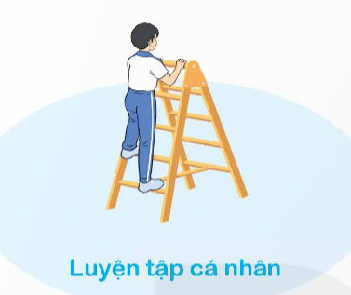  - HS chú ý, tích cực tập luyện để nắm kĩ thuật động tác
III. Hoạt động luyện tập: | 15-16’
1. Tập theo tổ nhóm | 3-4 lần | - GV giao nhiệm vụ cho tổ trưởng, phân luyện tập theo khu vực.  - Quan sát, nhắc nhở và sửa sai cho HS | ĐH tập luyện theo tổ  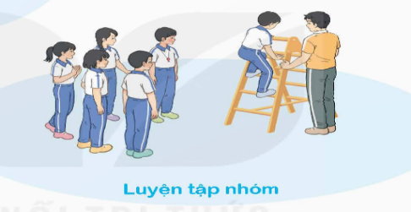  - Hs thực hiện theo điều khiển của tổ trưởng.  HS quan sát và nhận xét lẫn nhau, giúp đỡ bạn tập chưa tốt.
2. Tập theo cặp đôi | 2-3 lần | - GV cho 2 HS thành từng cặp để tập luyện. | 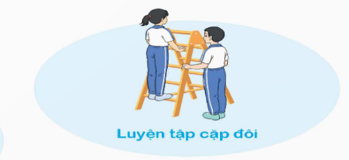  + Yêu cầu:1 HS tập, 1 HS hô và quan sát, nhận xét bạn tập… Sau đó 2 HS đổi vị trí cho nhau.
3. Thi đua giữa các tổ |  | - GV tổ chức cho HS thi đua giữa các tổ.  - GV nhận xét đánh giá tuyên dương. | - Từng tổ lên thi đua - trình diễn  - Hs nhận xét tổ bạn.
4. Trò chơi vận động:  * Trò chơi: “Đội nào nhanh hơn” | 1-2 lần | - GV nêu tên trò chơi, hướng dẫn cách chơi, luật chơi.  - Tổ chức cho HS chơi thử sau đó chơi chính thức, có thi đua.  Chú ý: GV nhắc HS đảm bảo an toàn trong khi chơi. | ĐH chơi trò chơi  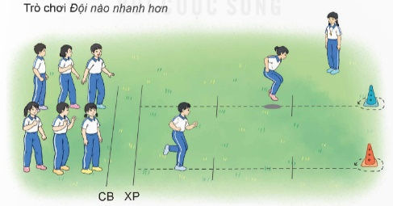  - Hs chơi theo hướng dẫn của Gv  -HS tích cực tham gia chơi trò chơi vận động.
IV. Hoạt động vận dụng | 4-5’
1. Hồi tĩnh:  - Thả lỏng cơ toàn thân (Theo nhạc).  2. Vận dụng: |  | - GV điều hành lớp thả lỏng cơ toàn thân  - GV nêu câu hỏi vận dụng kiến thức vào thực tế cuộc sống | Đội hình hồi tĩnh  - Học sinh thực hiện theo yêu cầu của giáo viên  - HS trả lời câu hỏi vận dụng vào thực tế đời sống  Vận dụng: Qua bài học, HS vận dụng bài tập thể dục vào buổi sáng, để rèn luyện sức khỏe, và chơi trò chơi cùng các bạn trong giờ ra chơi.
3. Nhận xét và hướng dẫn tự tập luyện ở nhà:  - Ưu điểm; Hạn chế cần khắc phục  - Hướng dẫn tập luyện ở nhà |  | - GV nhận xét kết quả, ý thức, thái độ học của HS, đồng thời đưa ra hướng khắc phục hoặc trả lời câu hỏi của HS.  - HD học sinh tập ở nhà. | - HS lắng nghe để khắc phục  Đội hình kết thúc  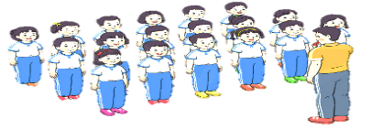
4. Xuống lớp |  |  | - HS đi theo hàng về lớp
* Điều chỉnh sau bài dạy
…………………………………………………………………………………………

Thứ Sáu ngày 23 tháng 01 năm 2026
Tiết 1 TOÁN
Bài 40. Tìm tỉ số phần trăm của hai số (tiết 2)
I. YÊU CẦU CẦN ĐẠT
1. Kiến thức, kĩ năng: Bài học này giúp các em:
- HS tìm được tỉ số phần trăm của hai số và vận dụng được việc tìm tỉ số phần trăm của hai số để giải quyết tình huống thực tế.
- HS có cơ hội phát triển năng lực lập luận, tư duy toán học và năng lực giao tiếp toán học.
2. Năng lực.
- Năng lực tự chủ, tự học: Chủ động tích cực tìm hiểu tỉ số phần trăm của hai số.
- Năng lực giải quyết vấn đề và sáng tạo: Biết vận dụng được việc tìm tỉ số phần trăm của hai số để giải quyết tình huống thực tế.
- Năng lực giao tiếp và hợp tác: Có thói quen trao đổi, thảo luận cùng nhau hoàn thành nhiệm vụ dưới sự hướng dẫn của giáo viên.

3. Phẩm chất.
- Phẩm chất chăm chỉ: Ham học hỏi tìm tòi để hoàn thành tốt nội dung học tập.
- Phẩm chất trách nhiệm: Có ý thức trách nhiệm với lớp, tôn trọng tập thể.
II. ĐỒ DÙNG DẠY HỌC
- SGK và các thiết bị, học liệu và đồ dùng phục vụ cho tiết dạy.

III. HOẠT ĐỘNG DẠY HỌC
Hoạt động của giáo viên |  | Hoạt động của học sinh
1. Khởi động kết nối(3 -5’)
a. Mục tiêu:
+ Tạo không khí vui vẻ, phấn khởi trước giờ học. Kiểm tra kiến thức đã học ở bài trước.
+ Thông qua khởi động, giáo viên dẫn dắt bài mới hấp dẫn để thu hút học sinh tập trung.
b. Cách tiến hành:
- GV tổ chức trò chơi để khởi động bài học.  + Câu 1: Nêu cách tìm hai số khi biết hiệu và tỉ số của hai số đó?  + Câu 2: Tìm số phần trăm của hai số 36 và 200  + Câu 3: Tìm số phần trăm của hai số 81 và 900  + Câu 4: Tìm số phần trăm của hai số 48 và 600  - GV Nhận xét, tuyên dương.  - GV dẫn dắt vào bài mới |  | - HS tham gia trò chơi  + Câu 1:  + $\frac{36}{200}$ = $\frac{18}{100}$ = 18%  + $\frac{81}{900}$ = $\frac{9}{100}$ = 9%  + $\frac{48}{600}$ = $\frac{8}{100}$ = 8%  - HS lắng nghe.
2. Thực hành ( 25-27’)
a. Mục tiêu:
- HS tìm được tỉ số phần trăm của hai số và vận dụng được việc tìm tỉ số phần trăm của hai số để giải quyết tình huống thực tế.
b. Cách tiến hành:
Bài 1.  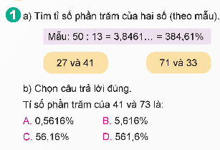  - GV mời 1 HS đọc yêu cầu bài 1.  - GV gọi HS quan sát mẫu và nêu cách làm mẫu cho bạn nghe.  - GV gọi HS đọc phần Rô-bốt nói.  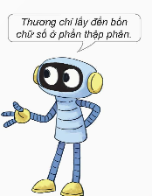  - GV yêu cầu HS thảo luận nhóm đôi thực hiện vào phiếu bài tập.  - GV mời HS trả lời.  - GV mời HS khác nhận xét, bổ sung.  - GV nhận xét, tuyên dương. | - 1 HS đọc yêu cầu bài 1.  - HS thực hiện theo yêu cầu.  - HS đọc, dưới lớp đọc thầm theo.  - HS thảo luận nhóm đôi thực hiện vào phiếu bài tập.  - HS trả lời  a) + 27 : 41 = 0,6097… = 60,97%  + 71 : 33 = 2,1515… = 215,15%  b) Chọn đáp án C 56,16%  - HS nhận xét, bổ sung.  - HS lắng nghe, sửa sai (nếu có).
Bài 2. Tính ( theo mẫu)  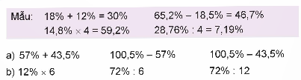  - GV mời 1 HS đọc yêu cầu bài 2.  - GV yêu cầu HS quan sát mẫu và nêu cách làm  - GV yêu cầu HS làm bài vào vở.  - GV mời HS khác nhận xét, bổ sung.  - GV nhận xét, tuyên dương. | - HS đọc yêu cầu bài 2.  - HS quan sát mẫu và nêu cách làm.  - HS soi bài thực hiện làm bài vào vở  a) 57% + 43,5% = 100,5%  100,5% – 57% = 43,5%  100,5% – 43,5% = 57%  b) 12% × 6 = 72%  72% : 6 = 12%  72% : 12 = 6%  - HS nhận xét, bổ sung.  - HS lắng nghe, sửa sai (nếu có).
Bài 3. Hưởng ứng Tết trồng cây, nhà trường đã tổ chức một đợt trồng cây xung quanh trường. Theo kế hoạch, trong thời gian quy định thì nhà trường phải trồng được 600 cây. Đến nửa thời gian đó, nhà trường đã trồng được 360 cây và đến hết thời gian quy định, nhà trường đã trồng được tất cả 690 cây. Hỏi: a) Đến hết nửa thời gian quy định, nhà trường đã thực hiện được bao nhiêu phần trăm kế hoạch.  b) Đến hết thời gian quy định, nhà trường đã vượt kế hoạch bao nhiêu phần trăm?  - GV mời 1 HS đọc yêu cầu bài 3.  - GV HD HS làm bài bằng cách đưa ra các hỏi sau:  + Bài toán cho biết gì?  + Bài toán hỏi gì?  + Muốn tìm đến hết nửa thời gian quy định, nhà trường thực hiện được bao nhiêu phần trăm kế hoạch, ta phải làm phép tính gì?  + Muốn tính đến hết thời gian quy định, nhà trường thực hiện được bao nhiêu phần trăm kế hoạch, ta phải làm phép tính gì?  - GV yêu cầu HS thực hiện  - GV mời HS trả lời.  - GV mời HS khác nhận xét, bổ sung.  - GV nhận xét, tuyên dương. | - 1 HS đọc yêu cầu bài 3, cả lớp lắng nghe.  - HS trả lời  + Hưởng ứng Tết trồng cây, nhà trường đã tổ chức một đợt trồng cây xung quanh trường. Theo kế hoạch, trong thời gian quy định thì nhà trường phải trồng được 600 cây. Đến nửa thời gian đó, nhà trường đã trồng được 360 cây và đến hết thời gian quy định, nhà trường đã trồng được tất cả 690 cây.  - Bài toán hỏi: a) Đến hết nửa thời gian quy định, nhà trường đã thực hiện được bao nhiêu phần trăm kế hoạch.  b) Đến hết thời gian quy định, nhà trường đã vượt kế hoạch bao nhiêu phần trăm?  + Ta thực hiện tìm số phần trăm nửa thời gian quy định.  + Ta thực hiện tìm số phần trăm đến hết thời gian quy định.  - HS thực hiện  a). $\frac{360}{600}$ = $\frac{60}{100}$ = 60%  b). (690 – 600) : 600 = 0,15 = 15%  - HS khác nhận xét, bổ sung.  - HS lắng nghe sửa sai (nếu có).
4. Vận dụng trải nghiệm.( 6-8’)
a. Mục tiêu:
+ Củng cố những kiến thức đã học trong tiết học để học sinh khắc sâu nội dung.
+ Vận dụng kiến thức đã học vào thực tiễn. Qua đó HS có cơ hội phát triển năng lực lập luận, tư duy toán học và năng lực giao tiếp toán học.
+ Tạo không khí vui vẻ, hào hứng, lưu luyến sau khi học sinh bài học.
b. Cách tiến hành:
Bài 4. 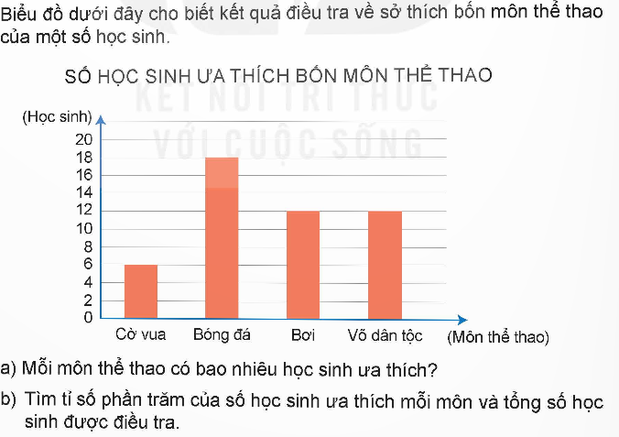  - GV mời 1 HS đọc yêu cầu bài 4.  - GV yêu cầu HS làm theo nhóm  - GV đánh giá kết quả, tuyên dương.  - GV nhận xét tiết học.  - Dặn dò bài về nhà. |  | - GV mời 1 HS đọc yêu cầu bài 4. Cả lớp lắng nghe.  - HS làm theo nhóm.  a).  b) Tổng số học sinh được điều tra là:  6 + 18 + 12 + 12 = 48 (học sinh)  - HS lắng nghe, sửa sai (nếu có).
  Môn thể thao | Cờ vua | Bóng đá | Bơi | Võ dân tộc
  Số học sinh ưa thích | 6 | 18 | 12 | 12
  Môn thể thao | Cờ vua | Bóng đá | Bơi | Võ dân tộc
  Tỉ số phần trăm số học sinh ưa thích | 12,5% | 37,5% | 25% | 25%
* Điều chỉnh sau bài dạy
…………………………………………………………………………………………

Tiết 2 TIẾNG VIỆT
Bài 4. Nói và nghe: Nét đẹp học đường
I. YÊU CẦU CẦN ĐẠT
1. Kiến thức, kĩ năng:
- Biết thảo luận về một vấn đề được nhiều người quan tâm, cụ thể là nét đẹp trong ứng xử học đường của HS ngày nay; biết dùng lí lẽ và dẫn chứng đế thuyết phục người đối thoại; biết thể hiện sự nhã nhặn, lịch sự khi thảo luận.
- Góp phần phát triển năng lực ngôn ngữ.
- Biết vận dụng kiến thức từ bài học để vận dụng vào thực tiễn.
2. Năng lực .
- Năng lực tự chủ, tự học: Tích cực chia sẻ về vấn đề nét đẹp trong ứng xử học đường của HS ngày nay.
- Năng lực giải quyết vấn đề và sáng tạo: Biết thể hiện suy nghĩ, cảm xúc của mình về một vấn đề được nhiều người quan tâm.
3. Phẩm chất.
- Phẩm chất chăm chỉ: Có ý thức tự giác trong khi chia sẻ các vấn đề.
- Phẩm chất trách nhiệm: Có trách nhiệm trong làm việc nhóm, chia sẻ vấn đề.
II. ĐỒ DÙNG DẠY HỌC VÀ HỌC LIỆU.
- Kế hoạch bài dạy, bài giảng Power point.
- SGK và các thiết bị, học liệu phụ vụ cho tiết dạy.
III. HOẠT ĐỘNG DẠY HỌC.
Hoạt động của giáo viên | Hoạt động của học sinh
1. Khởi động kết nối(3 -5’)
a. Mục tiêu:
+ Tạo không khí vui vẻ, khấn khởi trước giờ học.
+ Kiểm tra ý thức tự đọc của học sinh qua thể hiện suy nghĩ, cảm xúc của mình về câu chuyện đã đọc.
b. Cách tiến hành:
- GV giới thiệu bài hát “Con chim vành khuyên”  https://www.youtube.com/watch?v=w66_EBYZAa8  - Nội dung bài hát nói về chủ đề gì?  - GV nhận xét và dẫn dắt vào bài:  Qua bài hát cho chúng ta chim vành khuyên là một bạn nhỏ luôn luôn lễ phép khi gặp người khác, thể hiện qua lời chào. Vậy trong cuộc sống học đường hằng ngày, chúng ta cần phải làm gì để có cách cư xử đẹp, đúng mực, chúng ta cùng tìm hiểu qua bài học ngày hôm nay. | - HS Lắng nghe bài hát và cùng trao đổi về nội dung bài hát.  - Nội dung bài hát về chú chim vành khuyên biết vâng lời.  - HS lắng nghe.
2. Luyện tập, thực hành.( 28-30’)
a. Mục tiêu:
+ Biết thảo luận về một vấn đề được nhiều người quan tâm, cụ thể là nét đẹp trong ứng xử học đường của HS ngày nay; biết dùng lí lẽ và dẫn chứng đế thuyết phục người đối thoại; biết thể hiện sự nhã nhặn, lịch sự khi thảo luận
+ Góp phần phát triển năng lực ngôn ngữ.
b. Cách tiến hành:
1. Thế nào là nét đẹp học đường?  - GV yêu cầu học sinh chia sẻ với bạn bên cạnh để trả lời câu hỏi:  - Em hiểu thế nào là nét đẹp học đường?.  - GV nhận xét, chốt vấn đề  - GV yêu cầu HS suy nghĩ nhớ lại những câu chuyện đã đọc hoặc đọc câu chuyện em đã chuẩn bị trước.  2. Thảo luận, chia sẻ về biểu hiện của ứng xử đẹp trong học đường:  - GV yêu cầu HS làm việc nhóm 4:  + Biểu hiện của những ứng xử đẹp trong trường học.  GV lưu ý: Biểu hiện với thầy cô, bạn bè rồi đến cán bộ trong trường (cô chú làm việc ở văn phòng, thư viện, bác bảo vệ,...). Vì thầy cô và bạn bè là hai đối tượng giao tiếp mà HS thường xuyên tương tác hằng ngày trong trường học.  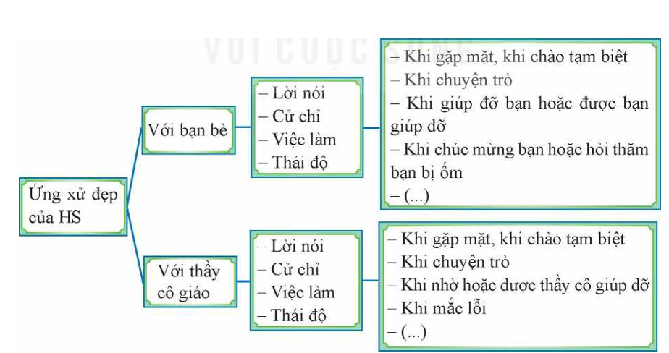  + Tự nhận xét, đánh giá về những ứng xử của bản thân trong trường học: những ứng xử đẹp và những ứng xử chưa đẹp.  - GV yêu cầu đại diện các nhóm chia sẻ, các nhóm khác nhận xét, đánh giá. |  | - HS thảo luận cùng bạn.  - Là vẻ đẹp trong văn hóa ứng xử của học sinh ở trường học. Ứng xử đẹp là ứng xử chuẩn mực, phù hợp với giao tiếp của HS với thầy cô, bạn bè và các cô bác, những người làm việc trong trường học.  - Các nhóm lần lượt thảo luận từng nội dung:  + Biểu hiện của những ứng xử đẹp trong trường học: lời nói, cử chỉ, việc làm, thái độ.  Lời nói: Khi gặp gỡ, tạm biệt, khi giúp đỡ người khác, khi được người khác giúp đỡ,...  - Ví dụ:  * Biểu hiện của ứng xử đẹp trong giao tiếp với thầy cô giáo:  + Luôn thể hiện sự kính trọng và lễ phép; không có hành động và cử chỉ thiếu chuẩn mực đạo đức, vô lễ với thầy cô,..  + Khi gặp thầy cô biết nói lời chào thể hiện sự lễ phép,...  + Khi hỏi và trả lời: Biết nói đầy đủ có chủ ngữ và vị ngữ, từ ngữ xưng hô đảm bảo tôn ti trật tự,..  + Khi mắc lỗi, biết lựa chọn thời điểm và từ ngữ để xin lỗi, thể hiện sự chân thành, thực sự biết lỗi và muốn sửa lỗi.  * Biểu hiện của ứng xử đẹp trong giao tiếp với bạn bè:  + Sử dụng từ ngữ xưng hô đúng vai giao tiếp với bạn bè: cởi mở, trong sáng,..  + Không gọi nhau bằng những từ ngữ chỉ để gọi những người tôn kính như: ông bà, bố mẹ,..  + Khi gặp gỡ hoặc tạm biệt, biết bắt tay nhau hoặc nói lời chào đảm bảo sự trong sáng, thân mật, không làm ầm ĩ ảnh hưởng đến người xung quanh.  + Khi thăm hỏi, giúp đỡ bạn bè: Lời nói đảm bảo sự chân thành, tinh tế, không xa lánh, coi thường bạn, không có thái độ kì thị với ngoại hình của bạn,...  + Khi mắc lỗi: Chủ động gặp bạn để xin lỗi cùng thái độ chân thành,..  + Khi thảo luận với bạn: Biết lắng nghe tích cực, tôn trọng ý kiến khác biệt,...  + Tự nhận xét, đánh giá về những ứng xử của bản thân trong trường học: những ứng xử đẹp và những ứng xử chưa đẹp.  + Đại diện các nhóm trình bày, chia sẻ.
3. Đánh giá  - Bình chọn những gương mặt điển hình trong quá trình thảo luận:  + Người có đóng góp nhiều nhất cho nội dung thảo luận.  + Ngươi có lí lẽ và dẫn chứng xác đáng nhất khi nêu ý kiến.  + Ngươi có phong cách trình bày thu hút nhất.  - GV đánh giá kết quả thảo luận theo tiến trình thảo luận |  | - HS tham gia bình chọn.  - HS lắng nghe, rút kinh nghiệm.
3. Vận dụng trải nghiệm.( 3-5’)
a. Mục tiêu:
+ Củng cố những kiến thức đã học trong tiết học để học sinh khắc sâu nội dung.
+ Vận dụng kiến thức đã học vào thực tiễn.
+ Tạo không khí vui vẻ, hào hứng, lưu luyến sau khi học sinh bài học.
b. Cách tiến hành:
- GV giao việc cho HS về nhà:  + Chia sẻ với người thân về những ứng xử đẹp trong trưòng học mà em và các bạn đã thảo luận.  - GV nhận xét tiết dạy.  - Dặn dò bài về nhà. | - HS lắng nghe nhiệm vụ về nhà.  - HS lắng nghe, rút kinh nghiệm.
* Điều chỉnh sau bài dạy
…………………………………………………………………………………………..

Tiết 3 KHOA HỌC
Bài học stem : Hũ hành tím chua ngọt

I. YÊU CẦU CẦN ĐẠT
Phân loại môn | Môn học | Yêu cầu cần đạt
Môn học chủ đạo | Khoa học | Nhận ra được vi khuẩn có kích thước nhỏ, không nhìn thấy bằng mắt thường; chúng sống ở khắp nơi trong đất, nước, sinh vật khác…
Môn học tích hợp | Toán | Sử dụng được một số dụng cụ đơn giản thực hành cân, đong, đo, đếm… với các đơn vị đo đã học
- ĐỒ DÙNG DẠY HỌC
  - Chuẩn bị của giáo viên
    - Các phiếu học tập và phiếu đánh giá.
    - GV chuẩn bị học liệu, dụng cụ sau cho lớp học:
ST T | Thiết bị/ Học liệu | Số lượng | Hình ảnh minh họa
1 | Cân đồng hồ | 1 chiếc | 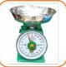

Chuẩn bị của học sinh:
    - Sách giáo khoa, vở bài tập.
    - Mỗi nhóm học sinh (5 - 6 hs/nhóm) chuẩn bị những vật dụng sau:
ST T | Thiết bị/ Học liệu | Số lượng | Hình ảnh minh họa
1 | Đường cát | 1 túi/nhóm | 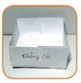
2 | Muối | 1 túi nhỏ/nhóm | 
3 | Thìa cà phê | 1  chiếc/nhóm | 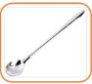
4 | Giấm nuôi | 1 hũ/nhóm | 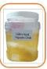

5 | Kéo | 1  chiếc/nhóm | 
6 | Củ hành tím | 200gr/nhóm | 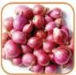
7 | Hũ thủy tinh | 1 lọ/nhóm | 

CÁC HOẠT ĐỘNG DẠY HỌC CHỦ YẾU
  - Hoạt động 1. Mở đầu (Xác định vấn đề)

Khởi động
Ăn hành tím chua ngọt trong mùa hè có thể điều trị say nắng, cải thiện sức khỏe đường ruột, điều chỉnh lượng đường trong máu…
Em có thể tự tay làm một hũ hành tím chua ngọt hay không?
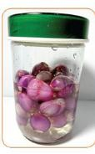

Giao nhiệm vụ
- GV yêu cầu mỗi nhóm học sinh chế tạo, thử nghiệm hũ hành tím chua ngọt với yêu cầu:
+ Sản phẩm có đầy đủ các bộ phận, được lắp đặt đúng kĩ thuật, khi châm nước, xe di chuyển được
+ Sản phẩm sử dụng vật liệu dễ tìm và thân thiện với môi trường
+ Sản phẩm đảm bảo tính thẩm mĩ và có tính sáng tạo cao.
- Học sinh nhận nhiệm vụ học tập: làm việc cá nhân và theo nhóm để thiết kế, lên quy trình, và thực hiện làm hũ hành tím chua ngọt theo sắp xếp của nhóm.
  - Hoạt động 2: Hình thành kiến thức mới (kiến thức nền)
    - GV đặt câu hỏi để các em học sinh trả lời trong phần Khám phá:
  - Em hãy cho biết kích thước của vi khuẩn.
  - Vi khuẩn sống ở đâu?
  - Vì sao củ hành tím, bắp cải, cà pháo… khi ngâm vào nước muối vài ngày sẽ hóa chua?
    - Mỗi HS hoạt động cá nhân để tìm hiểu kiến thức nền.
    - Mỗi HS tự nghiên cứu để vẽ bản thiết kế thực hành thử nghiệm, làm hũ hành tím chua ngọt theo yêu cầu được giao
  - Hoạt động 3: Đề xuất và lựa chọn giải pháp
    - Mỗi học sinh thiết kế và mô tả hũ hành tím chua ngọt rồi sáng tạo thêm, rồi đề xuất phương pháp thực hiện.

    - Nhóm đóng góp ý kiến và lựa chọn bản thiết kế phù hợp, triển khai thực hiện hũ hành tím chua ngọt.
  - Hoạt động 4: Chế tạo mẫu, thử nghiệm và đánh giá
    - Nhóm chọn ra nhóm trưởng và phân công các thành viên thực hiện các công đoạn chế tạo hũ hành tím chua ngọt.
    - Nhóm thực hiện các bước để thử nghiệm và thực hiện hũ hành tím chua ngọt theo hướng dẫn của giáo viên.
    - Nhóm thực hiện điều chỉnh lại sản phẩm nếu cần thiết
  - Hoạt động 5: Chia sẻ, thảo luận và điều chỉnh
- Mỗi nhóm cử thành viên chia sẻ, giới thiệu về quá trình làm việc, phân công trong nhóm và giới thiệu hũ hành tím chua ngọt các nhóm còn lại .
- Cả lớp thảo luận và góp ý, nhận xét về hũ hành tím chua ngọt của từng nhóm.
- Mỗi nhóm lắng nghe góp ý và điều chỉnh (nếu cần) theo góp ý của các nhóm bạn và GV.

Phụ lục
  - Phiếu đánh giá tiêu chí sản phẩm
TIÊU CHÍ | MỨC ĐỘ
TIÊU CHÍ | TỐT | ĐẠT | CHƯA    ĐẠT
+ Sản phẩm được thực hiện đúng và đầy đủ các bước |  | 
+ Sản phẩm có thể dùng được trong thời gian dài ngày.
+ Sản phẩm thơm ngon
  - Phiếu đánh giá hoạt động nhóm mà GV đã chuẩn bị
HỌ VÀ TÊN HS | PHẨM CHẤT, NĂNG LỰC | ĐẠT | CHƯA ĐẠT
1) | Yêu nước; nhân ái; trung thực; chăm chỉ; trách nhiệm.  Tự chủ, tự học; Giao tiếp, hợp tác; Sáng tạo, giải quyết vấn đề;  Các năng lực đặc thù
2)
3)
4)
5)
6)
  - Trả lời các câu hỏi của Hoạt động 2 (Khám phá kiến thức nền)
Câu 1. Em hãy cho biết kích thước của vi khuẩn.
Vi khuẩn là những sinh vật đơn bào có kích thước rất nhỏ thường chỉ khoảng 0.5-
5.0 μm, mặc dù có loài có đường kính đến 0,3mm nhưng chúng chỉ quan sát được qua kính hiển vi.
Câu 2. Vi khuẩn sống ở đâu?
Vi khuẩn là nhóm hiện diện đông đảo nhất trong sinh giới. Chúng hiện diện khắp nơi trong đất, nước, chất thải phóng xạ, suối nước nóng và ở dạng cộng sinh và ký sinh với các sinh vật khác, và được biết là phát triển mạnh mẽ trong các tàu không gian có người lái.

Câu 3. Vì sao củ hành tím, bắp cải, cà pháo… khi ngâm vào nước muối vài ngày sẽ hóa chua?
Khi một số loại rau củ ngâm nước muối vài ngày sẽ hóa chua vì nước muối tạo ra một môi trường axit yếm khí, trong đó vi khuẩn lactic có thể phát triển tạo nên vị chua. Trong môi trường axit này, vi sinh vật gây thối không thể phát triển. Nhờ vào phương pháp muối chua, rau củ có thể giữ được độ giòn, ngon và kéo dài thời gian bảo quản lên đến vài tháng.

Sản phẩm gợi ý
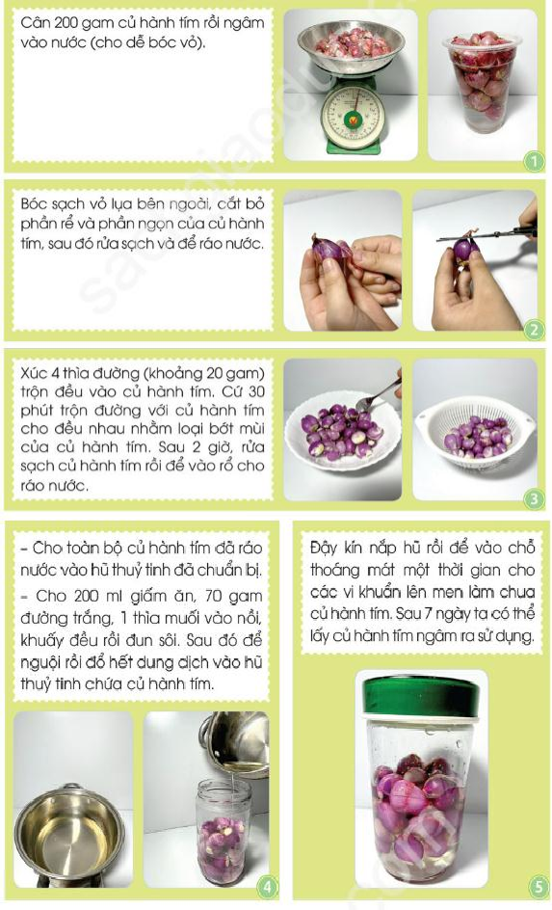

Tiết 4 CÔNG NGHỆ
Bài 6. Sử dụng tủ lạnh (Tiết 2)
I. YÊU CẦU CẦN ĐẠT
1. Kiến thức, kĩ năng:
Năng lực công nghệ: Nhận thức được việc sắp xếp, bảo quản thực phẩm trong tủ lạnh.
2. Năng lực.
- Năng lực tự chủ, tự học: Chủ động tích cực tìm hiểu việc sắp xếp, bảo quản thực phẩm.
- Năng lực giải quyết vấn đề và sáng tạo: Nêu được một số vị trí và vai trò của các khoang khác nhau trong tủ lạnh.
- Năng lực giao tiếp và hợp tác: Nhận biết và trao đổi với bạn và mọi người về việc sắp xếp bảo quản thực phẩm trong tủ lạnh.

3. Phẩm chất.
- Phẩm chất chăm chỉ: Ham học hỏi tìm tòi để mở rộng hiểu biết vận dụng những kiến thức đã học về cách sắp xếp bảo quản thực phẩm trong tủ lạnh.
- Phẩm chất trách nhiệm: Có ý thức trách nhiệm với lớp, tôn trọng tập thể.
II. ĐỒ DÙNG DẠY HỌC
- SGK và các thiết bị, học liệu và đồ dùng phục vụ cho tiết dạy.

III. HOẠT ĐỘNG DẠY HỌC

Hoạt động của giáo viên |  | Hoạt động của học sinh
1. Khởi động kết nối(3 -5’)
a. Mục tiêu:
+ Tạo không khí vui vẻ, phấn khởi trước giờ học.
+ Thông qua khởi động, giáo viên dẫn dắt bài mới hấp dẫn để thu hút học sinh tập trung.
b. Cách tiến hành:
- GV yêu cầu HS quan sát bức tranh trong hình 1 SGK (trang 27)  + GV tổ chức cho HS tham gia hoạt động đóng vai theo nhóm đôi nêu tên các khoang có trong tủ lạnh, nêu một số thực phẩm trong tủ lạnh đó.  - GV mời một số nhóm trình bày  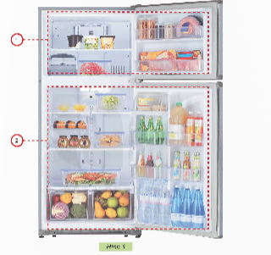  - GV nhận xét và dẫn dắt vào bài mới:  Con người sử dụng tủ lạnh để bảo quản thực phẩm được lâu hơn. Hôm nay, lớp chúng mình sẽ cùng nhau đến với bài học “Sử dụng tủ lạnh” tiết 2. |  | - Cả lớp quan sát tranh.  - HS lắng nghe.
2. Khám phá:(10-12’)
a. Mục tiêu:
+ Học sinh trình bày được cách sắp xếp, bảo quản thực phẩm trong tủ lạnh.
b. Cách tiến hành:
- GV yêu cầu HS nêu tên các thực phẩm có trong Hình 2.  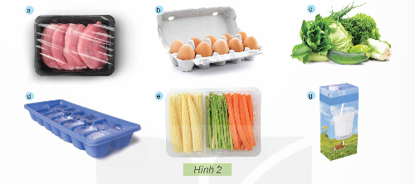  - GV yêu cầu HS thảo luận và sắp xếp thực phẩm có trong Hình 2 vào các khoang, ngăn của tủ lạnh ở Hình 1 cho phù hợp.  - GV mời đại diện các nhóm báo cáo kết quả thảo luận.  - GV nhận xét, tuyên dương.  Kết luận: Tủ lạnh là thiết bị điện phổ biến trong gia đình. Tủ lạnh có chức năng chính là bảo quản thực phẩm ở nhiệt độ thấp, giúp kéo dài thời gian sử dụng. | - HS quan sát và nêu tên các thực phẩm có trong Hình 2:  a. Thịt  b. Trứng  c Rau  d. Đá ăn  e. Rau củ  g. Sữa  - HS thảo luận và sắp xếp thực phẩm có trong Hình 2 vào các khoang, ngăn của tủ lạnh ở Hình 1 cho phù hợp.  - Đại diện các nhóm báo cáo kết quả thảo luận.  - Ngăn đông: a, d.  - Ngăn mát: b, c, e, g.
3. Luyện tập:(16-18’)
a. Mục tiêu:
+ Học sinh nhận biết được cách sắp xếp, bảo quản thực phẩm trong tủ lạnh đúng cách.
b. Cách tiến hành:
- GV yêu cầu HS quan sát Hình 3 thảo luận hình ảnh nào thể hiện việc sắp xếp bảo quản thực phẩm trong tủ lạnh không đúng cách.  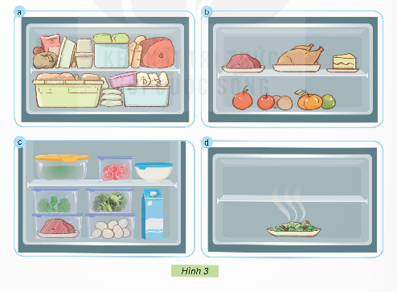  - GV mời đại diện các nhóm báo cáo kết quả thảo luận.  Vì sao em chọn đáp án a,b,d.  - GV nhận xét, tuyên dương.  Kết luận: Tủ lạnh là thiết bị điện phổ biến trong gia đình. Tủ lạnh có chức năng chính là bảo quản thực phẩm ở nhiệt độ thấp, giúp kéo dài thời gian sử dụng. | - HS quan sát thảo luận hình ảnh nào thể hiện việc sắp xếp bảo quản thực phẩm trong tủ lạnh không đúng cách  ở Hình 3  - Đại diện các nhóm báo cáo kết quả thảo luận.  Hs nêu  - Ngăn đông: a, d.  - Ngăn mát: b, c, e, g.
3. Vận dụng trải nghiệm.
a. Mục tiêu:
+ Củng cố những kiến thức đã học trong tiết học để học sinh khắc sâu nội dung.
+ Vận dụng kiến thức đã học vào thực tiễn.
+ Tạo không khí vui vẻ, hào hứng, lưu luyến sau khi học sinh bài học.
b. Cách tiến hành:
- GV mời HS chia sẻ về việc sắp xếp, bảo quản thức ăn trong tủ lạnh của gia đình em ở nhà  - GV nhận xét tuyên dương.  - Nhận xét sau tiết dạy.  - Dặn dò về nhà. | - Học sinh tham gia chia sẻ chia sẻ về việc sắp xếp, bảo quản thức ăn trong tủ lạnh của gia đình em ở nhà  trước lớp.  - HS lắng nghe, rút kinh nghiệm.
* Điều chỉnh sau bài dạy
…………………………………………………………………………………………

Tiết 5 LỊCH SỬ - ĐỊA LÍ
Bài 14 . Cách mạng tháng Tám năm 1945 (tiết 2)
I. YÊU CẦU CẦN ĐẠT:
1. Kiến thức, kĩ năng
- Kể lại được một số câu chuyện về Thành lập đội Việt Nam Tuyên truyền giải phóng quân, chuyện về Kim Đồng, về Hồ Chí Minh khi viết và đọc Tuyên ngôn Độc lập,.
2. Năng lực
- Năng lực tự chủ, tự học: Biết tự tìm tòi, khám phá ưu tầm một số tư liệu về Cách mạng Tháng Tám năm 1945.
- Năng lực giải quyết vấn đề và sáng tạo: Biết kể lại được một số câu chuyện về thành lập đội Việt Nam Tuyên truyền giải phóng quân, về Kim Đồng, về Bác Hồ khi viết và đọc Tuyên ngôc Độc lập, …
- Năng lực giao tiếp và hợp tác: Biết trao đổi, góp ý cùng bạn trong hoạt động nhóm và thực hành.
3. Phẩm chất.
- Phẩm chất nhân ái: Biết yêu quý tự hào về Cách mạng Tháng Tám năm 1945.
- Phẩm chất chăm chỉ: Có tinh thần chăm chỉ, ham học hỏi trong tìm hiểu về Lịch sử và Địa lí.
- Phẩm chất trách nhiệm: Có ý thức trách nhiệm bảo vệ và quảng bá tư liệu về Cách mạng Tháng Tám năm 1945.

II. ĐỒ DÙNG DẠY HỌC
- Kế hoạch bài dạy, bài giảng Power point.
- SGK và các thiết bị, học liệu phục vụ cho tiết dạy.

III. HOẠT ĐỘNG DẠY HỌC
Hoạt động của giáo viên | Hoạt động của học sinh
1. Khởi động:
- Mục tiêu:
+ Tạo không khí vui vẻ, khấn khởi trước giờ học.
+ Thông qua khởi động, giáo viên dẫn dắt bài mới hấp dẫn để thu hút học sinh tập trung.
- Cách tiến hành:
- GV tổ chức cho HS nghe một đoạn trong bài hát “ Mười chín tháng Tám” của nhạc sĩ Xuân Oanh.  - Em có biết bài hát này nói về sự kiện nào của dân tộc? Em hãy nêu sự hiểu biết của mình về sự kiện đó?  - GV nhận xét, tuyên dương và dẫn dắt vào bài mới. |  | - HS chia sẻ, phát biểu ý kiến.  -HS lắng nghe.
2. Khám phá:
- Mục tiêu:

+ Kể tên một số thắng lợi tiêu biểu trong Cách mạng tháng Tám năm 1945.

+ Kể lại một số sự kiện diễn ra trong Cách mạng tháng Tám ở Hà Nội.
- Cách tiến hành:
Hoạt động 2: Kể lại được một số câu chuyện về việc thành lập đội Việt Nam Tuyên truyền giải phóng quân, chuyện về Kim Đồng, về Hồ Chí Minh khi viết và đọc Tuyên ngôn Độc lập.  Gv chia lớp thành 3 nhóm, mỗi nhóm đọc 1 câu chuyện: Thành lập đội Việt Nam Tuyên truyền giải phóng quân; Bác Hồ với bản Tuyên ngôn độc lập; Người đội viên mưu trí dũng cảm.  - Câu chuyện: Thành lập đội Việt Nam Tuyên truyền giải phóng quân.  GV cho HS đọc thầm chuyện Thành lập đội Việt Nam Tuyên truyền giải phóng quân, thảo luận nhóm đôi và trả lời câu hỏi.  - Đội Việt Nam Tuyên truyền giải phóng quân ra đời vào thời gian nào? Ở đâu?  - Đội Việt Nam Tuyên truyền giải phóng quân ra đời do ai chỉ huy?  - Đội Việt Nam Tuyên truyền giải phóng quân là tiền thân của tổ chức nào?  - GV mời đại diện các nhóm trình bày, các nhóm nhận xét lẫn nhau.  - GV nhận xét, tuyên dương.  2. Câu chuyện: Người đội viên mưu trí dũng cảm.  GV tổ chức trò chơi Đoán tên nhân vật  - Mục đích: Giúp học sinh nhớ được tên, một số đặc điểm liên quan đến các nhân vật lịch sử.  - Chuẩn bị: Hình ảnh Anh Kim Đồng, các mảnh ghép có các câu hỏi.  - Cách chơi: Chơi cả lớp hoặc theo nhóm. Chia ảnh nhân vật thành 4 mảnh ghép ứng với 4 câu hỏi, học sinh tự lựa chọn mảnh ghép, giáo viên đọc câu hỏi và sau thời gian suy nghĩ là 15 giây học sinh phải đưa ra câu trả lời. Nếu trả lời đúng một câu hỏi ở một mảnh ghép các em sẽ được 10 điểm. Sau 4 mảnh ghép học sinh phải đoán được tên nhân vật đó thì số điểm ở 4 mảnh ghép mới được chấp nhận. Nếu đoán được tên nhân vật lịch sử đó sẽ ghi được 30 điểm. Học sinh hay nhóm nào được nhiều điểm hơn sẽ giành phần thắng cuộc.  Câu hỏi:  - Kim Đồng tên thật là gì:  - Nông Văn Dền  - Lê Văn Tám  - Phạm Ngọc Đa  - Nguyễn Ngọc Kí  - Kim Đồng là người dân tộc nào?  - Tày  - Dao  - Nùng  - Sán Dìu  - Quê hương Kim Đồng ở đâu?  - Cao Bằng  - Lạng Sơn  - Thái Nguyên  - Bắc Kạn  - Kim Đồng đã hi sinh khi anh bao nhiêu tuổi?  - 10 tuổi  - 11 tuổi  - 13 tuổi  - 14 tuổi  + Khi có hiệu lệnh, các Hs trong đội lần lượt trả lời câu hỏi bằng cách chọn đáp án A,B,C,D với hình tương ứng.  + Đội nào trả lời đúng và nhanh nhất sẽ là đội chiến thắng.  - GV tổng kết trò chơi.  - GV nhận xét chung tuyên dương các nhóm.  3. Câu chuyện: Bác Hồ với bản tuyên ngôn độc lập.  GV cho HS đọc thầm chuyện Bác Hồ với bản tuyên ngôn độc lập, thảo luận nhóm đôi và trả lời câu hỏi.  - GV mời đại diện các nhóm trình bày, các nhóm nhận xét lẫn nhau.  - GV nhận xét, tuyên dương. |  | - HS đọc câu hỏi  - HS đọc chuyện, thảo luận và trả lời câu hỏi.  - Đại diện nhóm trả lời.  - Các nhóm khác nhận xét, bổ sung.  Đáp án:  Câu 1: A  Câu 2: A  Câu 3: A  Câu 4: D  - HS tham gia chơi trò chơi  - Các nhóm khác nhận xét, bổ sung.  - Lắng nghe.  - HS đọc thông tin, thảo luận nhóm 4 và trả lời câu hỏi  - Đại diện nhóm trả lời.  - Các nhóm khác nhận xét, bổ sung.  - Lắng nghe.
3. Luyện tập
- Mục tiêu:
+ Củng cố những kiến thức về một số câu chuyện trong Cách mạng Tháng Tám năm 1945.
+ Kể được những nét chính về thành lập đội Việt Nam Tuyên truyền giải phóng quân, về người đội viên mưu trí dũng cảm Kim
+ Rèn luyện kĩ năng để góp phần phát triển năng lực tư duy, năng lực thẩm mỹ.
- Cách tiến hành:
- Lập bảng (hoặc chục thời gian) về những thắng lợi ở các địa phương (Hà Nội, Huế, Sài Gòn...) trong Cách mạng tháng Tám năm 1945.  - Gv yc HS đọc yêu cầu và làm việc nhóm đôi vào phiếu bài tập.  - GV mời đại diện các nhóm trưng bày sản phẩm.  - Yc nhóm khác nhận xét.  - Gv kết luận.  2. Hãy cho biết đội thiếu niên tiền phong Hồ Chí Minh được thành lập ngày nào?  - Gv yc HS đọc yêu cầu và suy nghĩ trả lời cá nhân.  - Mời học sinh trình bày.  - Yc HS khác nhận xét.  - Gv kết luận. |  | - HS đọc thông tin, làm việc nhóm đôi và trình bày sản phẩm.  - Đại diện nhóm trả lời.  - Các nhóm khác nhận xét, bổ sung.  - HS đọc thông tin, suy nghĩ và trình bày.  - HS trả lời.  - HS khác nhận xét, bổ sung.
4. Vận dụng trải nghiệm.
- Mục tiêu:
+ Củng cố những kiến thức đã học trong tiết học để học sinh khắc sâu nội dung.
+ Vận dụng kiến thức đã học vào thực tiễn.
+ Tạo không khí vui vẻ, hào hứng, lưu luyến sau khi học sinh bài học.
- Cách tiến hành:
- GV yc HS trả lời câu hỏi:  Ngày 22 - 12 năm hằng năm là ngày kỷ niệm sự kiện nào của đất nước hãy chia sẻ những điều em biết về ngày đó.  - GV mời đại diện các nhóm trình bày.  Nhận xét kết quả các tổ, tuyên dương.  - Nhận xét sau tiết dạy, dặn dò về nhà. | - HS thi trình bày hiểu biết về ngày 22 -12.  - Đại diện các trình bày, bình chọn nhóm trình bày tốt nhất.

Tiết 6 TIẾNG VIỆT (BS)
Luyện tập
I. YÊU CẦU CẦN ĐẠT
1. Kiến thức, kĩ năng: Sau bài học này, HS sẽ:
Sau bài học này, HS sẽ:
- Hiểu được vai trò và vận dụng thành tạo được câu đơn và câu ghép.
- Nắm được cấu tạo và cách viết bài văn tả người.
2. Năng lực
- Năng lực giao tiếp và hợp tác: Trao đổi, thảo luận nhóm để giải quyết nhiệm vụ học tập.
- Năng lực giải quyết vấn đề và sáng tạo: Vận dụng những kiến thức đã học để tìm tòi, mở rộng, giải quyết các vấn đề trong cuộc sống.
3. Phẩm chất:
- Biết cách quan sát sự vật, hiện tượng trong cuộc sống, rèn luyện được tinh thần yêu nước, bồi dưỡng tâm hồn, hình thành được tinh thần yêu nước và chống giặc ngoại xâm, biết trân trọng những kí ức, kỉ niệm tươi đẹp.
II. ĐỒ DÙNG DẠY HỌC
- TV,MT.Phiếu học tập.
III. CÁC HOẠT ĐỘNG DẠY HỌC CHỦ YẾU

Hoạt động của GV | Hoạt động của HS
1. Khởi động kết nối (3-5’)  a. Mục tiêu: Tạo tâm thế hứng thú cho HS trước khi vào bài ôn tập.  b. Cách tiến hành  - GV ổn định lớp học.  - GV cho HS múa hts bài Lớp chúng mình.  - GV giới thiệu nội dung bài ôn tập:  + Luyện từ và câu: câu đơn và câu ghép.  + Viết: Tìm hiểu cách viết bài văn tả người.  B. Ôn tập( 8-10’)  Hoạt động 1: Ôn tập kiến thức tiếng Việt  a. Mục tiêu: Thông qua hoạt động, HS nắm được kiến thức cơ bản về câu đơn và câu ghép.  b. Cách tiến hành  - GV cho HS thảo luận nhóm đôi, trả lời các câu hỏi:  + Câu đơn là gì?  + Câu ghép là gì?  - GV mời đại diện 1 – 2 HS trả lời câu hỏi. Các HS khác lắng nghe, nhận xét, bổ sung (nếu có).  - GV nhận xét, đánh giá.  Bài 1. Em hãy đánh dấu ✓ vào ô trống đứng trước câu ghép, dấu X vào ô trống đứng trước câu đơn dưới đây:  ☐ Những chú én nhỏ bé thích thú chao liệng trên bầu trời, nhìn ngắm những hàng cây đang đâm chồi nảy lộc.  ☐ Những chú én nhỏ bé bay liệng trên trời cao, chúng báo hiệu một mùa xuân nữa lại về rồi.  ☐ Mùa xuân, những chú chim én bé nhỏ liệng qua liệng lại trên bầu trời.  ☐ Trên bầu trời cao trong xanh, những chú chim én đang sung sướng bay lượn.  - GV nhận xét chốt đáp án  Bài 2. Điền vào chỗ trống để tạo nên câu ghép hoàn chỉnh:  a. Cây phượng đã nở hoa đỏ rực và ……………………..................................…….....  b. Trời đã bắt đầu đổ mưa to nên ……………………..................................………….  c. Nếu sáng mai trời có nắng đẹp thì …………………..................................………....  d. Vì trường em đã thi học kì xong nên …………………..................................……....  - GV nhận xét chốt đáp án đúng  Bài 3. Đặt câu ghép phù hợp với nội dung bức tranh dưới đây:  - GV nhận xét chốt câu đúng  Hoạt động 3: Ôn tập phần viết  a. Mục tiêu: Thông qua hoạt động, HS nắm được cấu tạo của bài văn tả người.  b. Cách tiến hành  - GV nêu câu hỏi: Bài văn tả người gồm mấy phần? Đó là những phần nào? Nêu nội dung của từng phần.  - GV mời 1 – 2 HS trả lời câu hỏi. Các HS khác lắng nghe, nhận xét, bổ sung (nếu có).  - GV nhận xét, bổ sung kiến thức.  Bài 4. Viết dàn ý bài văn tả người bạn thân của em.  - GV yêu cầu HS đọc đề bài và viết vào nháp.  - GV mời đại diện 2 – 3 HS trình bày kết quả bài làm của mình.  - GV nhận xét, đánh giá và chữa bài.  3. Củng cố dặn dò ( 2-3’)  - GV nhận xét, tóm tắt lại những nội dung chính của tiết học.  - GV nhận xét, đánh giá sự tham gia của HS trong giờ học, khen ngợi những HS tích cực; nhắc nhở, động viên những HS còn chưa tích cực, nhút nhát.  - GV nhắc nhở HS đọc lại bài. Chuẩn bị bài ôn tập sau. | - HS trật tự.  - HS khởi động  - HS lắng nghe, tiếp thu.  - HS thảo luận nhóm đôi.  - HS trả lời.  + Câu đơn là câu có một cụm chủ ngữ - vị ngữ.  + Câu ghép là câu gồm các cụm chủ ngữ - vị ngữ ghép lại. Mỗi cụm chủ ngữ - vị ngữ trong câu ghép được gọi là một vế câu. Các vế trong câu ghép có sự kết nối chặt chẽ với nhau.  - HS chú ý lắng nghe.  - HS lắng nghe GV nêu câu hỏi.  - HS đọc yêu cầu  - HS thảo luận nhóm đôi.  - Đại diện HS lần lượt trả lời, các HS khác lắng nghe, nhận xét, bổ sung ý kiến (nếu có).  Bài 1  Câu ghép : câu 2  Câu đơn : câu 1,3,4  - HS đọc yêu cầu  - HSlàm nháp.  - Đại diện HS lần lượt trả lời, các HS khác lắng nghe, nhận xét, bổ sung ý kiến (nếu có).  - HS đọc yêu cầu  - HSlàm nháp.  - HS lần lượt đọc câu, các HS khác lắng nghe, nhận xét, bổ sung ý kiến (nếu có).  - HS trả lời.  Bài văn tả người gồm 3 phần:  1. Mở bài: Giới thiệu người được tả và nêu ấn tượng chung về người đó.  2. Thân bài:  - Tả ngoại hình (đặc điểm nổi bật về tầm vóc, dáng người, gương mặt, trang phục,…)  - Tả hoạt động (việc làm, cử chỉ, lời nói, cách ứng xử,…)  - Tả sở trường, sở thích hoặc tính tình.  3. Kết bài: Nêu nhận xét hoặc cảm nghĩ về người được tả.  - HS chú ý lắng nghe.  - HS đọc yêu cầu  - HSlàm nháp.  - HS lần lượt đọc câu, các HS khác lắng nghe, nhận xét, bổ sung ý kiến (nếu có).  - HS lắng nghe, chữa bài.  - HS lắng nghe, tiếp thu.  - HS lắng nghe, thực hiện.
   | 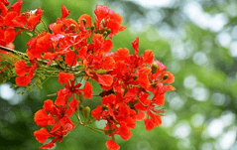 | 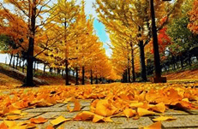

Tiết 7 HOẠT ĐỘNG TRẢI NGHIỆM
Sinh hoạt lớp: Buổi tối nhà em
I. YÊU CẦU CẦN ĐẠT
1. Kiến thức, kĩ năng
- Học sinh chia sẻ được về việc thuyết phục người thân cùng thực hiện hoạt động vào ngày cuối tuần và trình diễn tiểu phẩm "Buổi tối nhà em".
- HS tái hiện được một buổi tối vui vẻ, đầm ấm trong gia đình thông qua tiểu phẩm.
- Cảm thấy tự tin và thể nghiệm cảm xúc tích cực sau khi hoạt động, có động lực học tập và rèn luyện tốt hơn nữa trong năm học cuối cấp.
- Đánh giá kết quả hoạt động trong tuần, đề ra kế hoạch hoạt động tuần tới.
2. Năng lực .
- Năng lực tự chủ, tự học: Tự tin và trình bày được sự tuyết phục người thân cùng thực hiện hoạt động vào ngày cuối tuần và trình diễn tiểu phẩm "Buổi tối nhà em".
- Năng lực giải quyết vấn đề và sáng tạo: Biết tạo ra tiểu phẩm độc đáo, ấn tượng.
- Năng lực giao tiếp và hợp tác: Biết chia sẻ với người thân về những hoạt động cùng thực hiện vào cuối tuần.
3. Phẩm chất.
- Phẩm chất nhân ái: Tôn trọng, yêu quý và cảm thông với người thân, bạn bè.
- Phẩm chất chăm chỉ: Có tinh thần chăm chỉ rèn luyện trong các hoạt động.
- Phẩm chất trách nhiệm: Có ý thức với lớp, tôn trọng nền nếp, nội quy lớp học.
II. KHÔNG GIAN SƯ PHẠM
Trong lớp học, bàn ghế kê theo dãy hoặc theo nhóm.
III. PHƯƠNG TIỆN HOẠT ĐỘNG VÀ HỌC LIỆU
- GV và HS chuẩn bị các tấm bìa các-tông, bìa màu, bút màu,..
- các đồ dùng dạy học, thiết bị có liên quan,…

III. HOẠT ĐỘNG DẠY HỌC
Hoạt động của giáo viên | Hoạt động của học sinh
1. Khởi động kết nối(3 -5’)
a. Mục tiêu:
+ Tạo không khí vui vẻ, khấn khởi trước giờ học.
+ Xây dựng kĩ năng quan sát , thực hành để nhận ra khả năng của bản thân
b. Cách tiến hành:
- GV cho học sinh xem và hát bài hát “Cây gia đình".  https://www.youtube.com/watch?v=jY1xTRCLhc8  - GV đặt câu hỏi để trao đổi, dẫn dắt HS vào bài học.  + Trong bài hát đã nhắc đến những ai?  + Em có suy nghĩ gì về lời bài hát.  - GV Nhận xét, tuyên dương.  - GV dẫn dắt vào bài mới: Ai cũng có gia đình, nhưng khi chúng ta lớn khôn mỗi người đều bận với những công việc riêng, ít có thời gian hoạt động cùng nhau, vậy làm thế nào để người thân trong gia đình cùng tham gia hoạt động chúng ta cùng tìm hiểu bài ngày hôm nay. | - HS hát và lắng nghe bài hát.  - HS cùng trao đổi với GV về nội dung bài hát.  + Bố, mẹ, ông bà  + Lời bài hát nói về sự hình thành của bản thân và các thành viên trong gia đình.  - HS lắng nghe.
2. Sinh hoạt cuối tuần(8-10’)
a. Mục tiêu:
- Đánh giá kết quả hoạt động trong tuần, đề ra kế hoạch hoạt động tuần tới.
b. Cách tiến hành:
* Hoạt động 1: Đánh giá kết quả cuối tuần. (Làm việc theo tổ)  - GV mời lớp trưởng điều hành phần sinh hoạt cuối tuần: Đánh giá kết quả hoạt động cuối tuần.  - Lớp trưởng lên điều hành nội dung sinh hoạt: Mời các tổ thảo luận, tự đánh giá kết quả kết quả hoạt động trong tuần:  + Sinh hoạt nền nếp.  + Thi đua của đội cờ đỏ tổ chức.  + Kết quả hoạt động các phong trào.  + Một số nội dung phát sinh trong tuần...  - Lớp trưởng mời Tổ trưởng các tổ báo cáo.  - Lớp trưởng tổng hợp kết quả và mời giáo viên chủ nhiệm nhận xét chung.  - GV nhận xét chung, tuyên dương. (Có thể khen, thưởng,...tuỳ vào kết quả trong tuần)  * Hoạt động 2: Kế hoạch tuần tới. (Làm việc nhóm 4 hoặc theo tổ)  - GV yêu cầu lớp Trưởng (hoặc lớp phó học tập) triển khai kế hoạch hoạt động tuần tới. Yêu cầu các nhóm (tổ) thảo luận, nhận xét, bổ sung các nội dung trong kế hoạch.  + Thực hiện nền nếp trong tuần.  + Thi đua học tập tốt theo chấm điểm của đội cờ đỏ.  + Thực hiện các hoạt động các phong trào.  - Lớp trưởng báo cáo kết quả thảo luận kế hoạch và mời GV nhận xét, góp ý.  - GV nhận xét chung, thống nhất, và biểu quyết hành động. | - Lớp trưởng lên điều hành phần sinh hoạt cuối tuần: Đánh giá kết quả hoạt động cuối tuần.  - Mời các nhóm thảo luận, tự đánh giá kết quả kết quả hoạt động trong tuần.  - Các tổ trưởng lần lượt báo cáo kết quả hoạt động cuối tuần.  - Lắng nghe rút kinh nghiệm.  - 1 HS nêu lại nội dung.  - Lớp Trưởng (hoặc lớp phó học tập) triển khai kế hoạt động tuần tới.  - HS thảo luận nhóm 4 hoặc tổ: Xem xét các nội dung trong tuần tới, bổ sung nếu cần.  - Một số nhóm nhận xét, bổ sung.  - Cả lớp biểu quyết hành động bằng giơ tay.
3. Sinh hoạt chủ đề.( 15-17’)
a. Mục tiêu:
+ Học sinh chia sẻ kết quả thuyết phục người thân cùng thực hiện hoạt động vào ngày cuối tuần để tạo bầu không khí vui vẻ, đầm ấm trong gia đình và cảm xúc của bản thân khi thuyết phục được người thân.
+ HS tái hiện được một buổi tối vui vẻ, đầm ấm trong gia đình thông qua tiểu phẩm.
b. Cách tiến hành:
Hoạt động 3: Chia sẻ về việc em thuyết phục người thân cùng thực hiện hoạt động tạo bầu không khí vui vẻ, đầm ấm trong gia đình  - GV yêu cầu HS:  + Chia sẻ trong nhóm về kết quả thuyết phục người thân thực hiện hoạt động của em  + Nêu cảm xúc của em khi thuyết phục người thân thực hiện hoạt động.  - GV gọi HS chia sẻ  - GV tổ chức cho lớp thảo luận, rút kinh nghiệm chung  - GV tổng kết các ý kiến của HS và lưa ý các em về một số điểm cần lưu ý trong cách thuyết phục người thân. | - HS thảo luận chia sẻ trong nhóm  - HS chia sẻ.  - HS nhận xét, rút kinh nghiệm.  - Lắng nghe, rút kinh nghiệm.
Hoạt động 4: Trình diễn tiểu phẩm " Buổi tối nhà em"  - GV yêu cầu HS thảo luận nhóm 4. Chia sẻ về một buổi tối vui vẻ, đầm ấm mà em đã trải qua cùng gia đình:  + Những hoạt động đã diễn ra  + Thái độ, lời nói, hành động của các thành viên trong gia đình  + Cảm xúc của em khi tham gia hoạt động  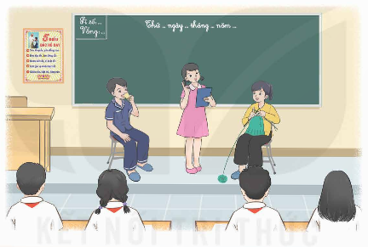  - GV gọi HS nhận xét và cùng bình chọn nhóm có tiểu phẩm hay nhất  - GV kết luận: Buổi tối thường là khoảng thời gian cả gia đình cùng quây quần bên mâm cơm, cùng trò chuyện, cùng vui chơi giải trí,.. tạo nên không khí đầm ấm, vui vẻ. Vì vậy chúng ta nên tận dụng những khoảng thời gian quý báu này bên gia đình. | - HS chia sẻ trong nhóm. Thảo luận, lựa chọn một câu chuyện mà cả nhóm thích nhất. Xây dựng kịch bản tiểu phẩm theo câu chuyện và chuẩn bị biểu diễn tiểu phẩm  - Cả lớp cùng bình chọn nhóm có tiểu phẩm hay nhất.  - HS lắng nghe.
5. Vận dụng trải nghiệm.( 3-5’)
a. Mục tiêu:
+ Củng cố những kiến thức đã học trong tiết học để học sinh khắc sâu nội dung.
+ Vận dụng kiến thức đã học vào thực tiễn.
+ Tạo không khí vui vẻ, hào hứng, lưu luyến sau khi học sinh bài học.
b. Cách tiến hành:
- GV nêu yêu cầu và hướng dẫn học sinh về nhà cùng với người thân:  + Tiếp tục thực hiện các hoạt động tạo bầu không khí vui vẻ, đầm ấm trong gia đình.  - Nhận xét sau tiết dạy, dặn dò về nhà. | - Học sinh tiếp nhận thông tin và yêu cầu để về nhà ứng dụng với các thành viên trong gia đình.  - HS lắng nghe, rút kinh nghiệm
* Điều chỉnh sau bài dạy
…………………………………………………………………………………………..

KHỐI TRƯỞNG

Nguyễn Thị Hải Minh

